**Pengenalan LINE & LINE Bot**

Sudah familiar dengan aplikasi LINE, bukan?LINE adalah sebuah platform komunikasi yang tidak hanya menawarkan layanan *chatting*, *voice call* dan *video call,*melainkan juga sebuah *smart portal* dengan beragam solusi terkait konten, hiburan dan bisnis. Menurut data statistik yang dihimpun oleh [Business for Apps](https://www.businessofapps.com/data/line-statistics/), LINE memiliki jumlah pengguna aktif bulanan hingga 167 juta orang berdasarkan 4 negara pengguna teratas yaitu Jepang, Taiwan, Thailand, dan Indonesia. Pengguna aktif bulanan aplikasi LINE di Indonesia hingga kuartal ketiga tahun 2020 berkisar 13 juta orang. Jumlah pengguna ini terbesar ke empat setelah Jepang, Taiwan, dan Thailand.

Sebagian dari Anda mungkin sudah mengetahui apa itu LINE Chatbot yakni sebuah aplikasi/layanan interaktif yang membuat kita seolah sedang mengirim pesan teks dengan manusia biasa. Tren penggunaan chatbot dipengaruhi  tingginya aktivitas percakapan digital yang dilakukan baik melalui mobile atau komputer. Hal tersebut tidak lepas dari kelebihan chatbot itu sendiri seperti tidak memerlukan aplikasi tambahan dan tidak perlu mempelajari antarmuka baru dalam penggunaanya. Salah satu platform messaging yang mendukung Chatbot adalah LINE dengan fitur Messaging API. Fitur tersebut memungkinkan terjadinya komunikasi dua arah antara sistem yang dimiliki oleh developer dengan pengguna LINE secara otomatis. Selain itu Chatbot  dapat memudahkan para pelaku usaha dalam memberikan akses layanan serta kontak mereka yang berbasis LINE pada para pengguna.

Di bulan September 2016 LINE meluncurkan Messaging API sebagai pengganti dari Bot API. Formatnya lebih sederhana, mudah dipelajari dan digunakan. Messaging API dilengkapi beberapa fitur baru di samping fitur untuk mengirimkan dan membalas pesan pengguna. Beberapa di antaranya seperti:

* Pesan konfirmasi, yakni pesan yang menyertakan tombol pilihan seperti "Yes" dan "No".
* Pesan bertipe tombol**,** yang dapat dikombinasikan dengan teks, gambar dan tautan.
* Pesan carousel, yakni menampilkan lebih dari satu pesan tipe tombol secara menyamping. Ia dapat digeser ke kiri dan kanan untuk menampilkan pesan lainnya.  
  [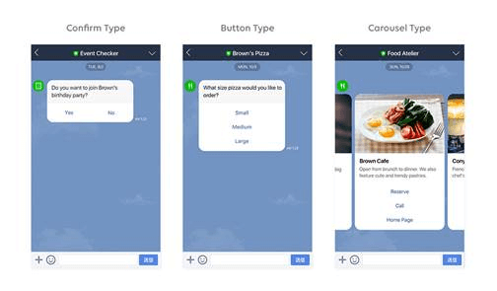](https://www.dicoding.com/academies/32/tutorials/719)
* Messaging API juga memungkinkan akun bisnis kita untuk berinteraksi dengan banyak pengguna di dalam group atau room. Dengan fitur ini, pengembang dapat membuat beragam kreasi seperti permainan interaktif.

Setelah April 2019  kita tidak bisa lagi menggunakan LINE@ dan dipindahkan otomatis ke LINE Official Account Manager. Untuk informasi selengkapnya, akses halaman [migration LINE@ Account](https://developers.line.biz/en/docs/messaging-api/migrating-line-at/).

**Dukungan SDK**

LINE tidak hanya menyediakan **Messaging API** lengkap dengan[dokumentasi](https://devdocs.line.me/en/)nya, melainkan juga memberikan SDK untuk beberapa bahasa pemrograman mayor di akun[GitHub](https://github.com/line)-nya. Di antaranya adalah[Java](https://github.com/line/line-bot-sdk-java),[PHP](https://github.com/line/line-bot-sdk-php),[Ruby](https://github.com/line/line-bot-sdk-ruby),[Go](https://github.com/line/line-bot-sdk-go),[Perl](https://github.com/line/line-bot-sdk-perl) dan[Python](https://github.com/line/line-bot-sdk-python). SDK atau LINE *Software Development Kit* adalah *library* atau *package* yang dapat digunakan oleh developer untuk menggunakan Messaging API. Dengan menggunakan SDK, developer dapat langsung menerapkan *method-method* terkait API tanpa harus membuat dari nol. Selain itu ketika ada pembaharuan API dari LINE, developer hanya perlu memperbaharui SDK sehingga meminimalisir perubahan basis kode pada aplikasi.

Pada akademi kali ini kita akan belajar membuat LINE Bot dengan memanfaatkan LINE SDK untuk bahasa pemrograman Java dan PHP.

**Pendaftaran Akun LINE**

Sebelum mulai membuat LINE LIFF, Anda harus mempunyai akun LINE dengan *email* yang sudah terverifikasi terlebih dahulu. Silakan instal LINE App di ponsel atau PC kemudian buat akun LINE bila belum punya, atau *login* bagi yang sudah mempunyai akun LINE.

Anda dapat masuk menu **Settings**dengan cara klik **Home** pada menu bawah tampilan aplikasi LINE. Kemudian klik ikon **Settings** pada pojok kanan atas seperti di bawah ini.

[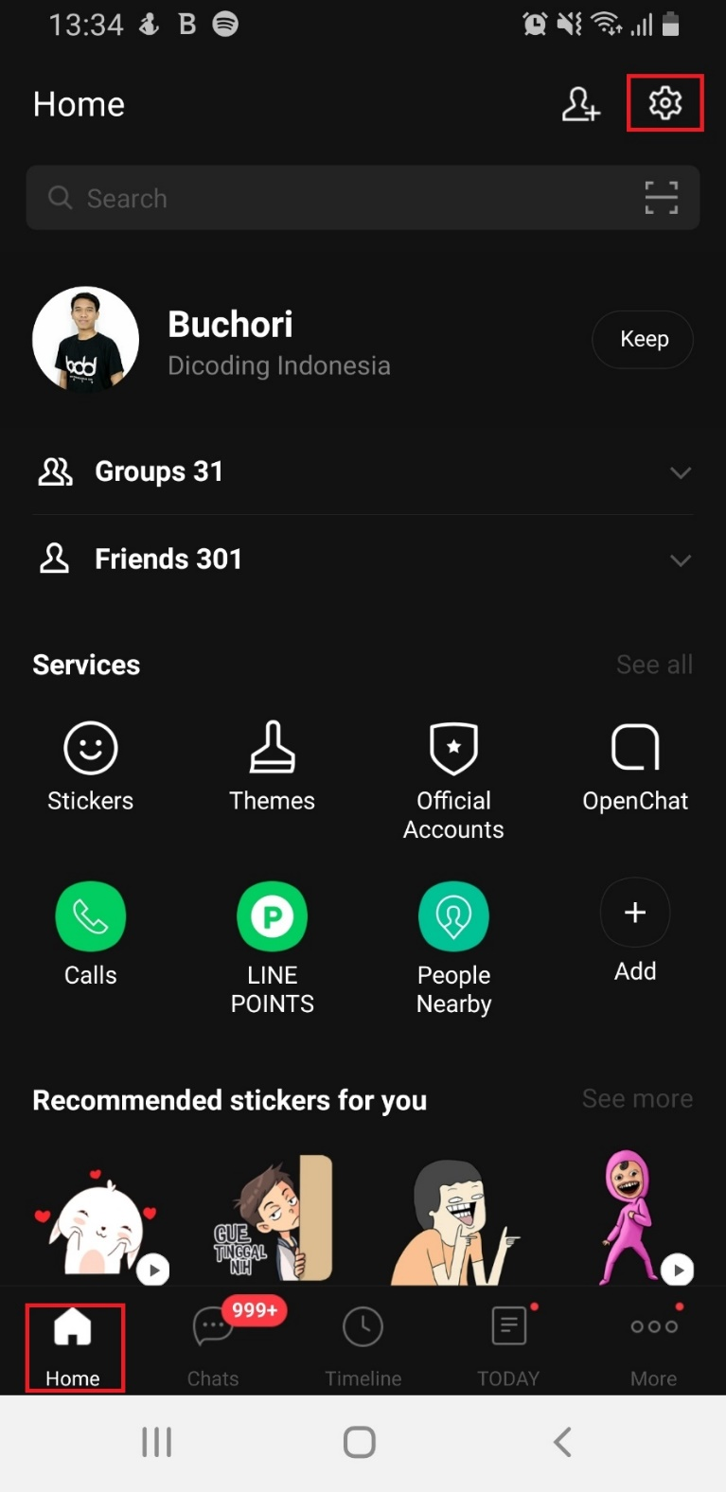](https://www.dicoding.com/academies/32/tutorials/719)

Pada halaman**Settings,**pilih menu**Account**

***[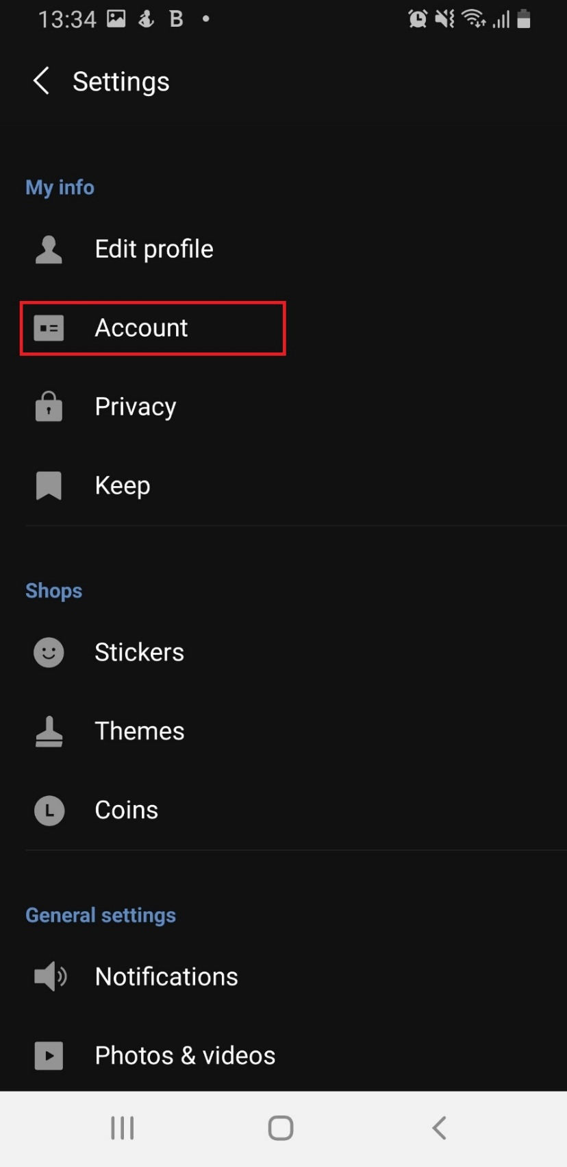](https://www.dicoding.com/academies/32/tutorials/719)***

Apabila Anda sudah memasukkan*email*dan *password,*maka akan terdapat tulisan**“Complete”** seperti gambar di bawah ini.

[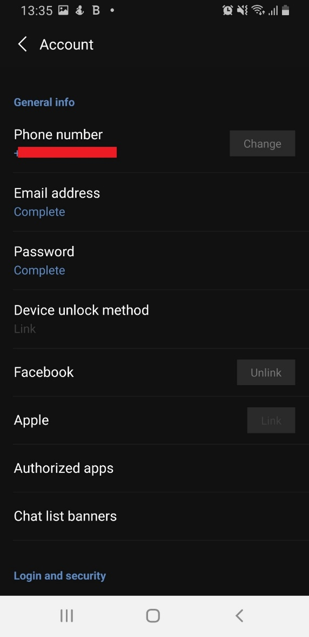](https://www.dicoding.com/academies/32/tutorials/719)

Setelah proses registrasi berhasil, selanjutnya lakukan pendaftaran pada**LINE Developers Console***.*

**Pendaftaran Akun LINE Developers**

Setelah membuat akun LINE, selanjutnya kita akan membuat akun LINE Developers. Akun LINE Developers dapat tersambung ke beberapa produk LINE lainnya seperti :

* LINE Login (yang akan kita gunakan nanti)
* LINE Messaging API
* Clova Extensions Kit
* LINE Bot Designer
* LINE Pay
* Blockchain Service

Masuk ke halaman<https://developers.line.biz/en/> untuk masuk ke halaman awal LINE Developers Console.

[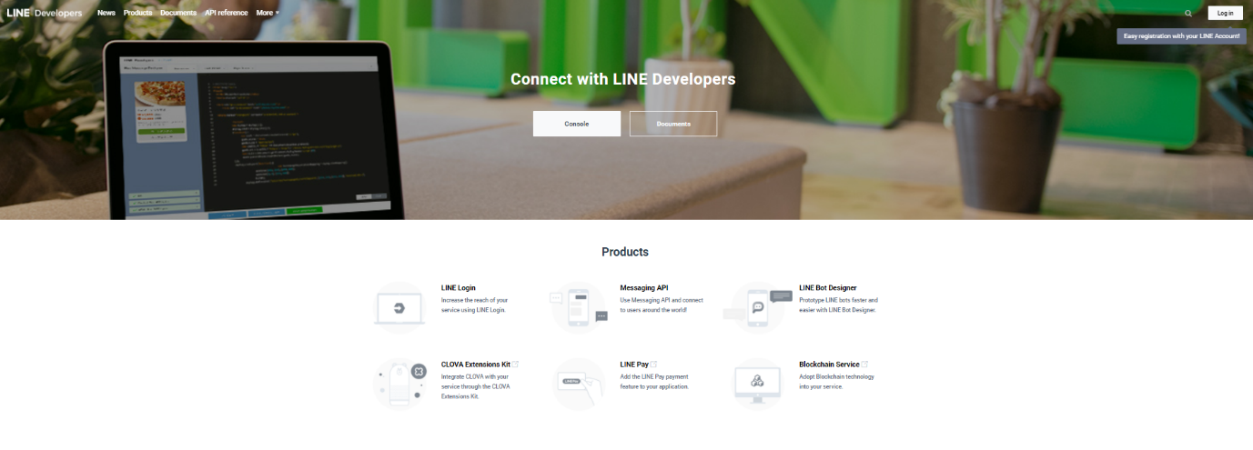](https://www.dicoding.com/academies/32/tutorials/5664?from=719)

Klik **Login** pada tampilan halaman awal tersebut dan masukkan **email** beserta **password** akun LINE yang sudah dibuat sebelumnya.

[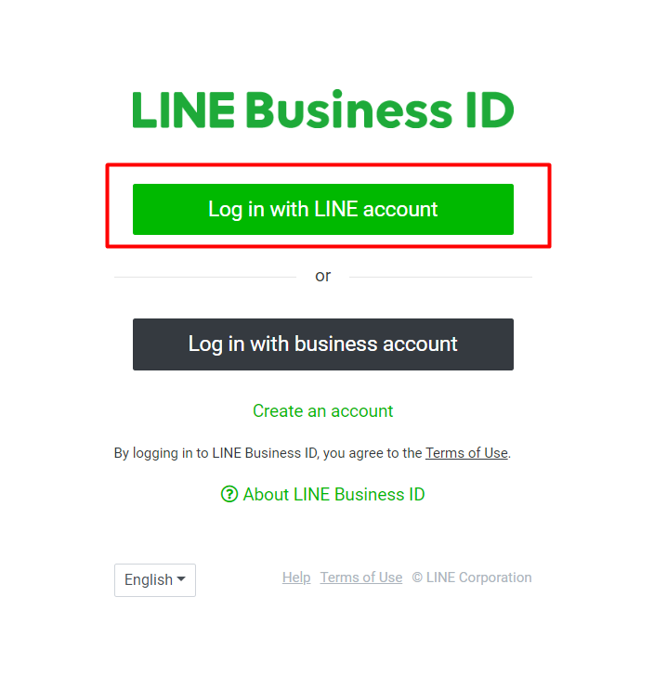](https://www.dicoding.com/academies/32/tutorials/5664?from=719)

[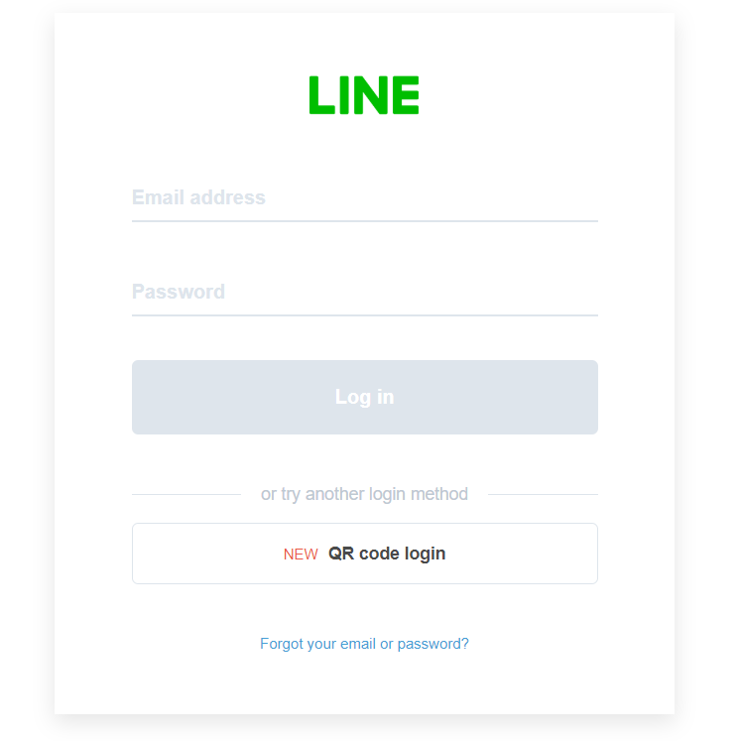](https://www.dicoding.com/academies/32/tutorials/5664?from=719)

Jika baru pertama kali *login* di komputer, maka LINE akan meminta Anda untuk konfirmasi identitas. Anda harus konfirmasi dengan memasukkan empat digit kode sesuai *popup*pada LINE App di ponsel. LINE akan selalu melakukan verifikasi setiap kali kita *login* di perangkat yang berbeda.

[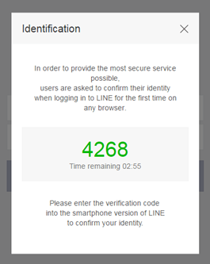](https://www.dicoding.com/academies/32/tutorials/5664?from=719)

Sampai pada langkah ini Anda sudah berhasil membuat LINE Developers Console. Selanjutnya adalah membuat **Provider** baru dengan cara klik tombol **Create**seperti di bawah ini.  
[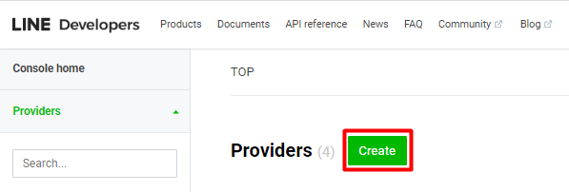](https://www.dicoding.com/academies/32/tutorials/5664?from=719)

Kemudian muncul popup *Create a new provider* untuk mengisi **Provider Name.** Isidengan nama Anda atau perusahaan Anda. Setelah selesai, klik **Create*.***

***[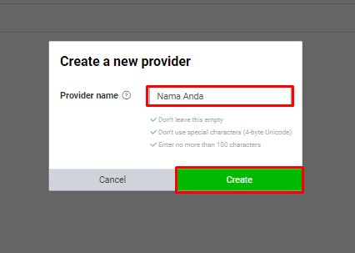](https://www.dicoding.com/academies/32/tutorials/5664?from=719)***

Apabila tampilan *provider* baru sudah dibuat maka terlihat sebagai berikut:

[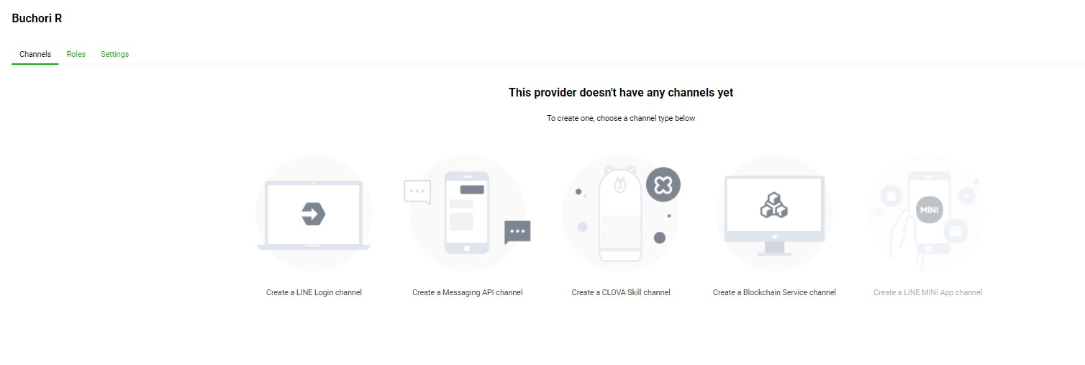](https://www.dicoding.com/academies/32/tutorials/5664?from=719)

Di tahap ini Anda sudah membuat *LINE Developers* dan *Provider*. Selanjutnya Anda akan mempelajari dan membuat **LINE Messsaging API Channel**untuk dapat menggunakan fitur LINE Messaging API. Yuk, lanjut ke materi berikutnya.

## LINE Messaging API

LINE Developers Account memungkinkan kita untuk membuat sebuah channel Messaging API yang otomatis terdaftar di LINE Official Account Manager. Selain itu, kita dapat mengirim pesan ke pengguna dan berkomunikasi secara langsung dengan pelanggan pada LINE Official Account Manager. Komunikasi tersebut bisa berbentuk chat langsung maupun dengan menggunakan pesan auto reply dan keyword reply. Messaging API ini membuat Anda mampu membuat respon yang dapat disesuaikan dengan kebutuhan khusus yang tak tertangani fitur auto reply dan keyword reply standar.

Melalui penggunaan Messaging API, Anda dapat berkirim informasi antara server dengan aplikasi LINE pengguna melalui platform LINE.

[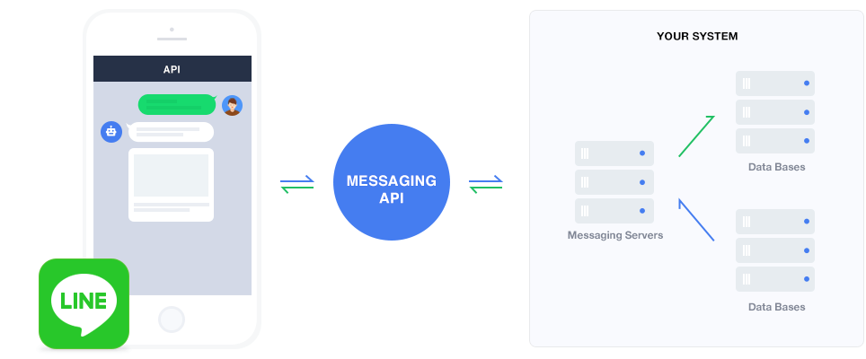](https://www.dicoding.com/academies/32/tutorials/725?from=5664)

Server Anda dapat terhubung dengan platform LINE menggunakan API dengan data berformat JSON. Ketika pengguna menambahkan akun bisnis Anda sebagai teman, atau pengguna mengirimkan pesan ke akun bisnis Anda, platform LINE akan mengirimkan notifikasi ke server Anda melalui URL yang telah diregistrasikan sebagai webhook. Server kita kemudian mengirimkan respon berdasarkan request / permintaan yang dikirim. Dengan demikian, Anda dapat mengatur dengan lebih leluasa respon seperti apa yang akan dikirimkan kepada pengguna.

## Cara Kerja

LINE platform akan mengirimkan informasi ke server kita setiap kali ada interaksi antara pengguna dengan akun kita. Ada dua jenis interaksi:

* Pengguna mengirimkan pesan.
* Pengguna melakukan sebuah aksi (operasi), seperti menjadikan akun bisnis Anda sebagai teman.

Informasi dikirim dalam format JSON melalui protokol HTTPS ke URL yang sudah didaftarkan sebagai webhook (akan dijelaskan kemudian). Struktur data JSON yang dikirim akan bervariasi tergantung dari jenis pesan atau operasi.  
  
Setiap request menyertakan kode access token yang digunakan untuk memverifikasi bahwa request yang diterima adalah benar-benar dari platform LINE. Jika access token tidak dikenali, maka request dianggap tidak valid.

## Fitur Messaging API

Ada beberapa fitur yang dapat dimanfaatkan pada Messaging API ini, di antaranya:

* Push MessageMengirim pesan langsung kepada pengguna yang sudah berteman dengan akun bot Anda.
* Reply Message  
  Membalas pesan yang dikirim oleh pengguna ke akun bot Anda. Notifikasi terkait aksi yang dilakukan oleh pengguna akan dikirimkan ke URL webhook.
* Imagemap Message  
  Mengirim gambar dengan teks dan tautan di dalamnya. Imagemap dapat digunakan untuk mengirim konten seperti kupon, promo spesial, berita pengumuman, dan posting blog.  
  [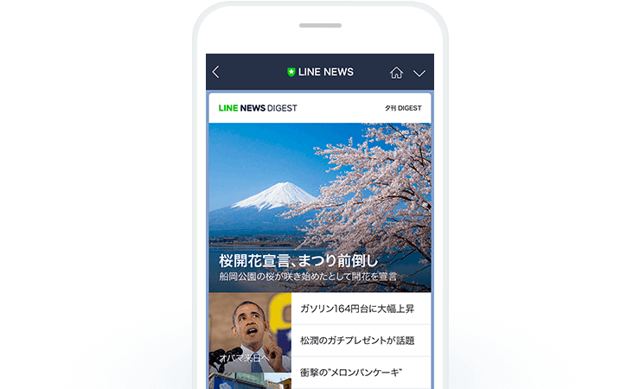](https://www.dicoding.com/academies/32/tutorials/725?from=5664)
* Template messages  
  Mengirimkan pesan dengan bentuk dan format yang beragam, seperti gambar, teks, opsi pilihan dan tombol.
* Menjalankan Bot di Room dan Group  
  Berinteraksi dengan pengguna di dalam grup seperti halnya chat ke personal.

## Membuat Messaging API Channel

Sebelum membuat LINE Channel pastikan Anda sudah login pada LINE Developers Console dan sudah membuat provider baru. Apabila belum membuat akun LINE Developers Console dan provider, Anda dapat kembali mempelajari modul sebelumnya.

1. Setelah login Anda dapat masuk ke provider yang telah Anda buat sebelumnya. Kemudian klik **Create a Messaging API Channel.**  
   [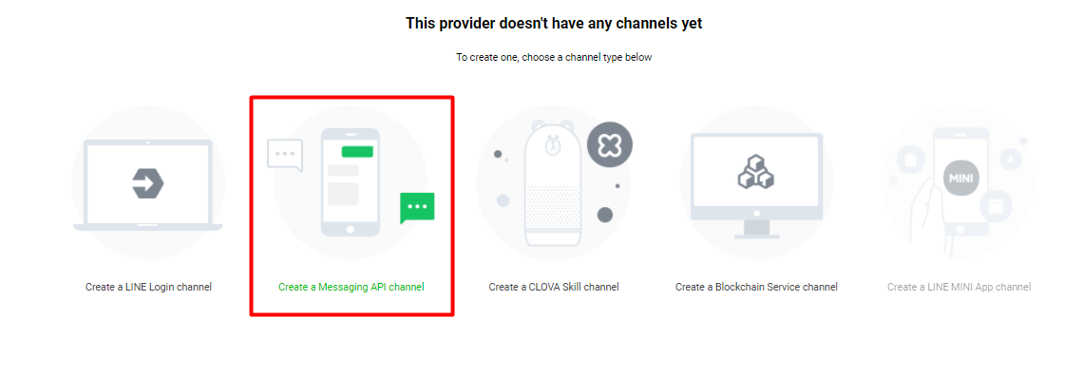](https://www.dicoding.com/academies/32/tutorials/725?from=5664)
2. Pada halaman **Create a Messaging API Channel**terdapat beberapa detail informasi yang wajib diisi seperti App Name, App Description, Category, Subcategory, dan Email Address.  
   [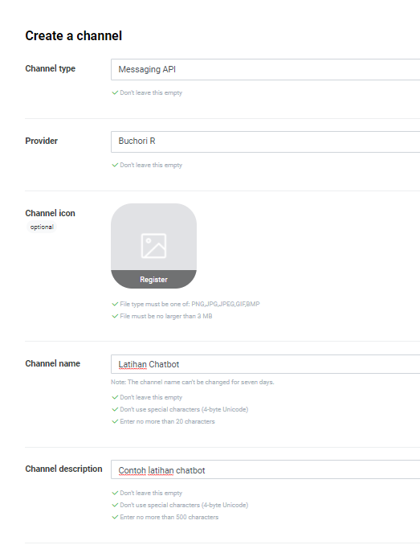](https://www.dicoding.com/academies/32/tutorials/725?from=5664)
3. Setelah lengkap mengisi semua informasi yang dibutuhkan, klik **Confirm.**
4. Kemudian Anda menuju halaman**Confirm Your Information**untuk memastikan apakah data yang Anda masukkan sudah tepat. Apabila sudah tepat maka Anda dapat mencentang **LINE Official Account Terms of Use** dan **LINE Official API Terms of Use** kemudian klik **Create.**  
   ***[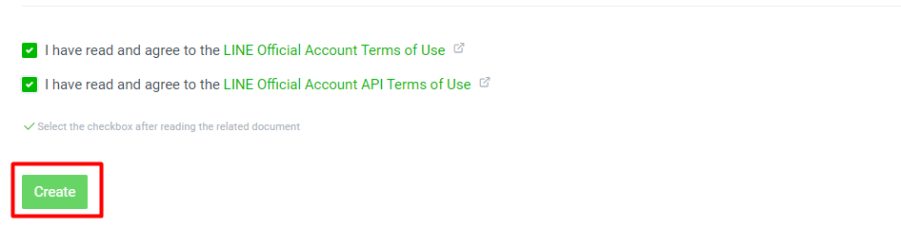](https://www.dicoding.com/academies/32/tutorials/725?from=5664)***
5. Sampai pada tahap ini Anda sudah berhasil membuat LINE Messaging API Channel, tampilannya seperti di bawah ini:

[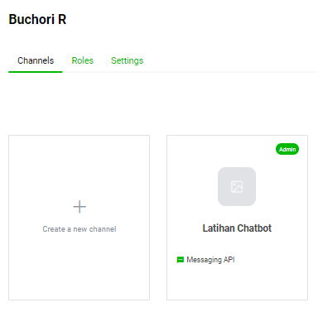](https://www.dicoding.com/academies/32/tutorials/725?from=5664)

## Fitur Messaging API

Dalam LINE Messaging API terdapat beberapa fitur API yang bisa digunakan, antara lain Webhooks, Reply Message, Push Message, Template Message, dan lain-lain. Modul ini akan membahas apa itu Reply Message, Push Message, Multicast API, Group/Room API, Content API, dan Profile API disertai cara implementasi kode yang mudah dipahami. Untuk penjelasan fitur selengkapnya, kunjungi halaman[**LINE Developers Messaging API Reference**](https://developers.line.biz/en/reference/messaging-api/).

Catatan: Materi ini hanya sebatas teori saja mengenai fitur Messaging API sehingga tidak ada yang harus dipratekkan.

## Webhook

Saat sebuah event (misalnya saat pengguna menambahkan akun Anda atau mengirim pesan), permintaan HTTPS POST akan dikirim ke URL webhook yang telah dikonfigurasi sebelumnya dari LINE Developer Console. Server bot Anda harus menerima dan merespon permintaan ini secara tepat untuk membalas event tersebut.

### Request headers

| **Request header** | **Description** |
| --- | --- |
| X-Line-Signature | Digunakan untuk validasi signature |

Permintaan X-Line-Signature harus diverifikasi untuk mengkonfirmasi bahwa permintaan tersebut dikirim dari Platform LINE.

### Request body

| **Field** | **Type** | **Description** |
| --- | --- | --- |
| events | Array dari objek webhook event | Informasi tentang event |

### Respon

Server aplikasi harus mengembalikan kode status **200 OK** untuk permintaan HTTP POST yang dikirimkan oleh webhook. Info Permintaan HTTPS POST yang dikirimkan oleh webhook tidak akan dikirim ulang jika terjadi kegagalan.

### Validasi Signature

Signature pada header request "X-Line-Signature" harus diverifikasi dan dikonfirmasi untuk memastikan bahwa permintaan tersebut benar-benar dikirim dari Platform LINE.

Autentikasi dijalankan sebagai berikut:

* Menggunakan **Channel Secret** sebagai kunci, aplikasi akan menerima nilai yang telah diolah menggunakan algoritma HMAC-SHA256 pada request body.
* Server mengonfirmasi bahwa signature pada request header sesuai dengan nilai yang telah diolah menggunakan Base64.

## Reply Token

**ReplyToken** merupakan sebuah kode yang digunakan untuk membalas sebuah pesan yang masuk ke webhook. replyToken didapatkan dari request body ketika webhook menerima notifikasi dari pengguna. replyToken memiliki **batas waktu 30 detik**setelah pesan diterima oleh webhook serta **hanya dapat digunakan 1 kali**untuk mengirim pesan balasan. Oleh karena itu, ketika event diterima maka respon untuk pengguna harus segera dikirimkan. Contoh replyToken dapat dilihat pada kode berikut:

1. {
2. "events": [
3. {
4. **"replyToken": "nHuyWiB7yP5Zw52FIkcQobQuGDXCTA",**
5. "type": "message",
6. "timestamp": 1462629479859,
7. "source": {
8. "type": "user",
9. "userId": "U206d25c2ea6bd87c17655609a1c37cb8"
10. },
11. "message": {
12. "id": "325708",
13. "type": "text",
14. "text": "Hello, world"
15. }
16. },
17. {
18. **"replyToken": "nHuyWiB7yP5Zw52FIkcQobQuGDXCTA",**
19. "type": "follow",
20. "timestamp": 1462629479859,
21. "source": {
22. "type": "user",
23. "userId": "U206d25c2ea6bd87c17655609a1c37cb8"
24. }
25. }
26. ]
27. }

## Reply Message

**Reply Message API** digunakan untuk menanggapi event dari pengguna, group, dan room. Untuk dapat menggunakan **Reply Message** dibutuhkan **replyToken** yang beruna untuk membalas pesan dari pengguna. replyToken didapatkan dari request body ketika webhook menerima notifikasi dari pengguna. Beberapa spesifikasi dari **Reply Message** adalah:

### HTTP request

POST https://api.line.me/v2/bot/message/reply

### Request headers

| **Request header** | **Description** |
| --- | --- |
| Content-Type | application/json |
| Authorization | Bearer {Channel Access Token} |

### Request body

| **Field** | **Type** | **Required** | **Description** |
| --- | --- | --- | --- |
| replyToken | String | Yes | replyToken yang diterima oleh webhook |
| messages | Array dari objek “Send Message” | Yes | Messages Max: 5 |

### Respon

Mengembalikan kode status **200 OK**dan sebuah objek JSON kosong.

## Push Message

**Push Message API** digunakan untuk mengirim pesan ke pengguna, group, dan room kapanpun sesuai keinginan. Namun penggunaan API ini dibatasi sesuai paket LINE Channel Anda.

Beberapa spesifikasi dari Push Message:

### HTTP request

POST https://api.line.me/v2/bot/message/push

### Request headers

| **Request header** | **Description** |
| --- | --- |
| Content-Type | application/json |
| Authorization | Bearer {Channel Access Token} |

### Request body

| **Field** | **Type** | **Required** | **Description** |
| --- | --- | --- | --- |
| to | Strings | Yes | ID penerima pesan |
| messages | Array dari objek “Send Messages” | Yes | Messages, Max: 5 |

Untuk ID penerima, silakan gunakan ID yang diperoleh dari event webhook pada bagian userId, groupId, atau roomId sebagai ID penerima. Jangan menggunakan LINE ID yang didapatkan dari LINE App.

### Respon

Mengembalikan kode status **200 OK** dan sebuah objek JSON kosong.

## Multicast

**Multicast**merupakan fitur yang berguna untuk mengirimkan pesan kepada beberapa pengguna sekaligus secara serentak. Fitur ini sendiri hanya dapat digunakan jika akun LINE Channel Anda mendukung pesan push. Selain itu fitur pesan mulitcast tidak dapat dikirim ke **group**atau **room**.

### HTTP request

POST https://api.line.me/v2/bot/message/multicast

### Request headers

| **Request header** | **Description** |
| --- | --- |
| Content-Type | application/json |
| Authorization | Bearer {Channel Access Token} |

### Request body

| **Field** | **Type** | **Required** | **Description** |
| --- | --- | --- | --- |
| to | Array dari Strings | Yes | Kumpulan ID penerima pesan Max: 150 ID pengguna |
| messages | Array dari objek “Send Messages” | Yes | Messages, Max: 5 |

#### Respon

Mengembalikan kode status **200 OK** dan sebuah objek JSON kosong.

## Content API

Ada kalanya pesan yang diterima oleh webhook berisi suatu berkas gambar, video, maupun audio. Untuk mengambil berkas tersebut, Anda memerlukan **Content API.** Melalui Content API ini pesan berupa berkas gambar, video, maupun audio dapat diambil dalam bentuk binary file.

### HTTP request

GET https://api.line.me/v2/bot/message/{messageId}/content

### Request headers

| **Request header** | **Description** |
| --- | --- |
| Authorization | Bearer {Channel Access Token} |

### URL parameters

| **Parameter** | **Description** |
| --- | --- |
| messageId | ID Pesan |

### Respon

Mengembalikan kode status **200 OK** dan konten pesan dalam format binary file.

Catatan: Konten akan dihapus secara otomatis setelah jangka waktu tertentu dari saat pesan dikirim. Tidak ada jaminan untuk berapa lama konten disimpan.

## Profile API

**Profile API** merupakan fitur untuk mengambil informasi pengguna. Informasi yang dapat diambil melalui Profile API ini meliputi nama, ID pengguna, gambar profil, dan status pesan. Anda membutuhkan sebuah ID pengguna yang didapat dari webhook untuk mendapatkan informasi Profile API.

### HTTP request

POST https://api.line.me/v2/bot/profile/{userId}

### Request headers

| **Request header** | **Description** |
| --- | --- |
| Authorization | Bearer {Channel Access Token} |

### URL parameters

| **Parameter** | **Description** |
| --- | --- |
| userId | ID Pengguna (dari webhook) |

### Respon

Mengembalikan kode status **200 OK**dan objek JSON dengan pola sebagai berikut:

| **Field** | **Type** | **Description** |
| --- | --- | --- |
| displayName | String | Display name |
| userId | String | User ID |
| pictureUrl | String | Image URL |
| statusMessage | String | Status message |

## Group & Room API

### Membedakan Chat Pribadi dan Chat Group/Room

Selain percakapan pribadi, chat bot yang Anda buat juga dapat diatur untuk berinteraksi dengan group/room. Sebelumnya, Anda harus bisa membedakan events yang masuk pada webhook aplikasi. Apakah event tersebut berasal dari percakapan pribadi atau dari sebuah group/room. Untuk membedakannya, silakan cek tipe dari event source yang masuk. Jika source type-nya group/room berarti event yang masuk berasal dari group/room. Namun jika source type-nya user berarti percakapan tersebut berasal dari percakapan pribadi.

Pada kasus ini webhook akan menerima suatu events dengan source dari group/room lengkap dengan id pengguna yang mengirimnya dengan format JSON. Selengkapnya silakan lihat pada contoh berikut:

### Group Event

1. {
2. "events": [
3. {
4. "replyToken": "nHuyWiB7yP5Zw52FIkcQobQuGDXCTA",
5. "type": "message",
6. "timestamp": 1462629479859,
7. **"source": {**
8. **"type": "group"**,
9. **"groupId": "Ca56f94637cc4347f90a25382909b24b9",**
10. **"userId": "U206d25c2ea6bd87c17655609a1c37cb8"**
11. **},**
12. "message": {
13. "id": "325708",
14. "type": "text",
15. "text": "Hello, world"
16. }
17. }
18. ]
19. }

### Room Event

1. {
2. "events": [
3. {
4. "replyToken": "nHuyWiB7yP5Zw52FIkcQobQuGDXCTA",
5. "type": "message",
6. "timestamp": 1462629479859,
7. **"source": {**
8. **"type": "room"**,
9. **"roomId": "Ra8dbf4673c4c812cd491258042226c99",**
10. **"userId": "U206d25c2ea6bd87c17655609a1c37cb8"**
11. **},**
12. "message": {
13. "id": "325708",
14. "type": "text",
15. "text": "Hello, world"
16. }
17. }
18. ]
19. }

## Mendapatkan Member Group/Room

Untuk mendapatkan semua user yang tergabung dalam suatu group/room, Anda dapat menggunakan API berikut:

### HTTP request

GET https://api.line.me/v2/bot/group/{groupId}/members/ids?start={continuationToken}  
GET https://api.line.me/v2/bot/room/{roomId}/members/ids?start={continuationToken}

### Request headers

| **Request header** | **Description** |
| --- | --- |
| Authorization | Bearer {Channel Access Token} |

### URL parameters

**Group**

| **Parameter** | **Required** | **Description** |
| --- | --- | --- |
| groupId | Ya | ID Group |
| start | Tidak | continuationToken |

**Room**

| **Parameter** | **Required** | **Description** |
| --- | --- | --- |
| roomId | Ya | ID Room |
| start | Tidak | continuationToken |

### Respon

Mengembalikan kode status **200 OK**dan objek JSON dengan pola sebagai berikut:

| **Field** | **Type** | **Description** |
| --- | --- | --- |
| memberIds | Array dari String | Daftar member user ID dari suatu group/room Max: 100 User ID |
| next | String | continuationToken Hanya dikirimkan jika masih ada sisa User ID yang belum ditampilkan |

Note: Fitur ini hanya tersedia untuk akun LINE Official yang telah disetujui atau akun resmi.

## Mendapatkan User Profile

Ketika sebuah pesan dikirimkan dari sebuah group/room, baiknya kita bisa kenali siapa pengirimnya. Untuk mendapatkan informasi siapa pengirim pesan tersebut, Anda dapat ambil source userId dari events yang dimaksud menggunakan Profile API (dijelaskan berikutnya pada bagian Get Profile API). Namun perlu diketahui, **userId tidak selalu muncul/didapatkan.** Beberapa hal yang mempengaruhi hal tersebut adalah:

* UserId bisa didapatkan jika user menggunakan aplikasi LINE versi 7.5.0 atau lebih dan sudah setuju dengan OA Terms of Use.
* Bot tidak akan menjawab user dari group atau room jika user belum berteman dengan bot itu.
* Satu (1) group atau room hanya bisa ada sebuah (1) bot saja.

Selain dengan cara di atas, Anda juga bisa mendapatkan informasi user yang tergabung dengan group melalui API berikut:

### HTTP request

GET https://api.line.me/v2/bot/group/{groupId}/member/{userId}  
GET https://api.line.me/v2/bot/room/{roomId}/member/{userId}

### Request headers

| **Request header** | **Description** |
| --- | --- |
| Authorization | Bearer {Channel Access Token} |

### URL parameters

**Group**

| **Parameter** | **Description** |
| --- | --- |
| groupId | ID Group |
| userId | ID Pengguna (dari webhook) |

**Room**

| **Parameter** | **Description** |
| --- | --- |
| roomId | ID Room |
| userId | ID Pengguna (dari webhook) |

### Respon

Mengembalikan kode status **200 OK**dan objek JSON dengan pola sebagai berikut:

| **Field** | **Type** | **Description** |
| --- | --- | --- |
| displayName | String | Display name |
| userId | String | User ID |
| pictureUrl | String | Image URL |

## Meninggalkan Group/Room

Untuk meninggalkan group/room, dapat menggunakan API berikut:

### HTTP request

POST https://api.line.me/v2/bot/group/{groupId}/leave  
POST https://api.line.me/v2/bot/room/{roomId}/leave

### Request headers

| **Request header** | **Description** |
| --- | --- |
| Authorization | Bearer {Channel Access Token} |

### URL parameters

| **Parameter** | **Description** |
| --- | --- |
| groupId | ID Group |
| roomId | ID Room |

### Respon

Mengembalikan kode status **200 OK**dan objek JSON kosong.

## LINE Flex Message

Beberapa jenis pesan yang dapat kita kirim biasanya berupa teks, gambar, video, atau tombol. Namun bagaimana jika kita hendak menampilkan kombinasi antara pesan teks, gambar dan tombol sekaligus dalam satu pesan? Dalam hal ini kita dapat menggunakan Flex Message. Flex Message merupakan suatu jenis pesan dalam LINE yang mendukung para pengembang untuk dapat mengubah tata letak pesan secara bebas dengan cara mengkombinasikan beberapa jenis pesan menjadi satu pesan sekaligus.

[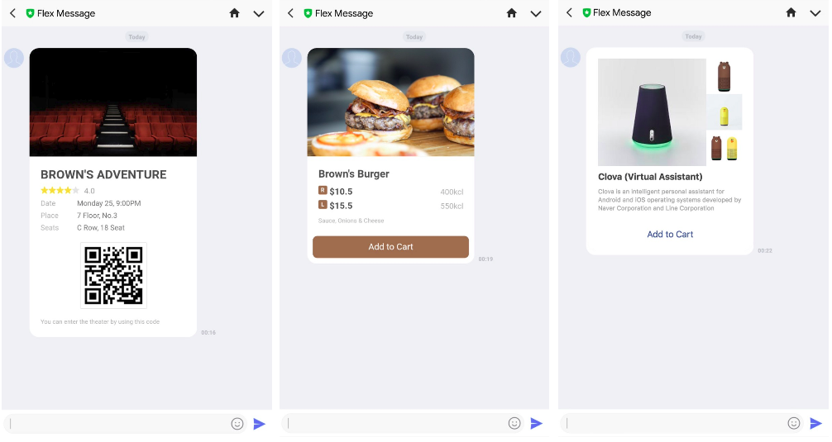](https://www.dicoding.com/academies/32/tutorials/2162?from=737)

[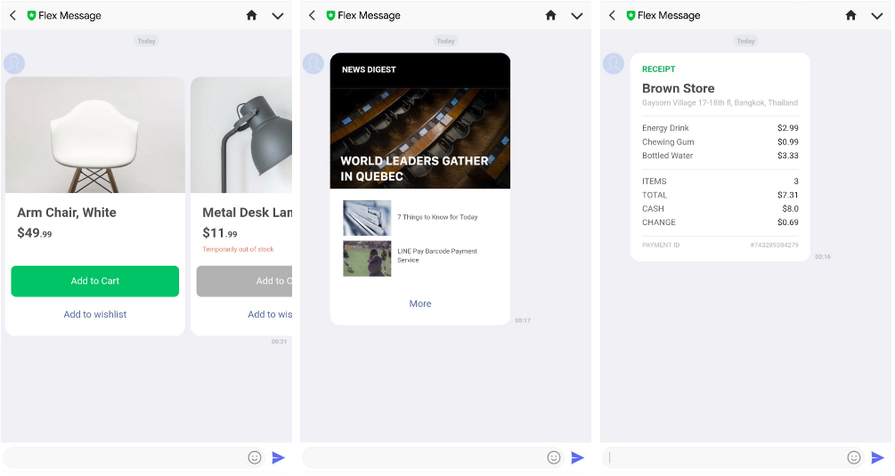](https://www.dicoding.com/academies/32/tutorials/2162?from=737)

## Fitur

* Dapat membuat tata letak pesan secara kompleks dengan mengkombinasikan sistem box-layouts secara horizontal maupun vertikal.
* Dapat ditampilkan dalam bentuk Carousel. Pengguna dapat menggeser ke kanan atau kiri beberapa pesan bubble yang ditampilkan.
* Dapat mengatur arah teks: left-to-right (LTR) atau right-to-left (RTL).
* Dapat menguji tampilan pesan dengan simulator sebelum benar-benar membuat kode.

## JSON Schema

Cara membuat Flex Message ini tidak berbeda jauh saat kita membuat pesan seperti biasanya, yaitu dengan format JSON yang kita kirimkan ke Messaging API. Berikut contoh minimum format JSON untuk mengirimkan Flex Message:

1. {
2. "type": "**flex**",
3. "altText": "This is a Flex message",
4. "contents": {
5. // konten di sini
6. }
7. }

## Element

Secara umum, struktur pesan Flex Message ini terdiri dari 3 bagian, yaitu: Container, Block, dan Components.

[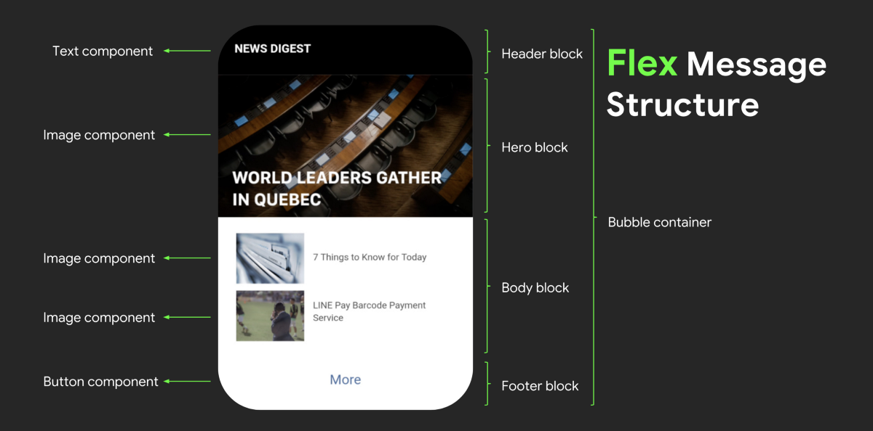](https://www.dicoding.com/academies/32/tutorials/2162?from=737)

### Container

Container merupakan tata letak paling luar dalam Flex Message yang terdiri dari 2 tipe, yaitu pesan **Bubble Container** dan **Carousel Container**.

|  |  |
| --- | --- |
| **Tipe** | **Deskripsi** |
| Bubble | Gelembung pesan tunggal. |
| Carousel | Beberapa gelembung pesan (maks. 10 gelembung). |

#### Bubble

Bubble merupakan jenis kontainer yang dapat menampung satu buah gelembung pesan (bubble).

Pada setiap kontainer kita juga dapat menentukan arah teks dan urutan komponen di dalam kotak dengan properti direction. Kita dapat mengatur dengan nilai ltr untuk arah teks dari kiri ke kanan (default) atau nilai rtl untuk arah teks dari kanan ke kiri. Kita juga dapat menentukan warna latar belakang dan pemisah dari setiap blok pada properti styles. Sebuah properti separator juga dapat kita tambahkan sebagai pembatas bagian blok.

Berikut contoh kode JSON untuk Flex Message dengan kontainer Bubble:

1. {
2. "type": "bubble",
3. "direction": "ltr",
4. "styles": {
5. "header": {
6. "backgroundColor": "#ffaaaa",
7. },
8. "body": {
9. "backgroundColor": "#aaffaa",
10. "separator": true,
11. "separatorColor": "#efefef"
12. },
13. "footer": {
14. "backgroundColor": "#aaaaff"
15. }
16. },
17. "header": {},
18. "hero": {},
19. "body": {},
20. "footer": {}
21. }

#### Carousel

Carousel merupakan sebuah kontainer yang dapat menampung beberapa gelembung pesan sekaligus (maks. 10 pesan) sebagai elemen anak.  Gelembung pesan di dalam carousel tersebut akan tampil berurutan secara horizontal. Jika salah satu gelembung pesan memiliki blok Body, maka blok Body pada gelembung pesan yang lainnya akan memanjang sehingga semua gelembung akan memiliki tinggi yang sama.

Berikut contoh Flex Message dengan kontainer Carousel:

1. {
2. "type": "carousel",
3. "contents":[
4. {
5. "type": "bubble",
6. "styles": {},
7. "body": {},
8. "footer": {}
9. },
10. {
11. "type": "bubble",
12. "styles": {},
13. "body": {},
14. "footer": {}
15. }
16. ]
17. }

### Block

Block merupakan lapisan tengah dari tata letak Flex Message. Block dibagi menjadi 4 bagian, antara lain: **Header**, **Hero**, **Body**, dan **Footer**.

|  |  |
| --- | --- |
| **Tipe** | **Deskripsi** |
| Header | Block yang menampilkan judul pesan atau kepala pesan (header). |
| Hero | Block yang menampilkan gambar utama pesan. |
| Body | Block yang menampilkan isi utama pesan. |
| Footer | Block yang menampilkan tombol dan beberapa pesan tambahan. |

Setiap blok komponen dapat diisi dengan beberapa komponen bersarang, kecuali blok Hero yang hanya memiliki satu jenis komponen yaitu gambar.

Berikut contoh kode penggunaan Block dalam Flex Message:

1. {
2. "type": "bubble",
3. "header": {
4. "type": "box",
5. "layout": "vertical",
6. "contents": [
7. {
8. "type": "text",
9. "text": "header"
10. }
11. ]
12. },
13. "hero": {
14. "type": "image",
15. "url": "https://www.linefriends.com/img/img_sec.jpg",
16. "size": "full",
17. "aspectRatio": "2:1"
18. },
19. "body": {
20. "type": "box",
21. "layout": "vertical",
22. "contents": [
23. {
24. "type": "text",
25. "text": "body"
26. },
27. {
28. "type": "text",
29. "text": "body"
30. }
31. ]
32. },
33. "footer": {
34. "type": "box",
35. "layout": "vertical",
36. "contents": [
37. {
38. "type": "text",
39. "text": "footer"
40. }
41. ]
42. }
43. }

Hasil dari kode di atas akan menghasilkan Flex Message seperti berikut:

[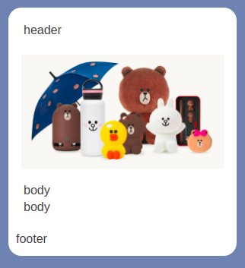](https://www.dicoding.com/academies/32/tutorials/2162?from=737)

### Components

Components merupakan bagian-bagian yang digunakan untuk mengisi block Flex Message. Components dibagi dalam 2 grup, yaitu grup komponen untuk membuat isi pesan dan grup komponen untuk membuat tata letak.  Masing-masing grup memiliki 4 jenis komponen sehingga total terdapat 8 jenis komponen.

**Komponen untuk membuat isi pesan**

|  |  |
| --- | --- |
| **Tipe** | **Deskripsi** |
| Button | Komponen yang menampilkan tombol. Ketika tombol diklik, sebuah aksi akan dijalankan. |
| Icon | Komponen yang menampilkan sebuah icon. |
| Image | Komponen yang menampilkan sebuah gambar. |
| Text | Komponen yang menampilkan teks yang dapat diformat. |

**Komponen untuk mengatur tata letak**

|  |  |
| --- | --- |
| **Tipe** | **Deskripsi** |
| Box | Komponen yang mendefinisikan tata letak dari anak komponen. |
| Filler | Komponen tak terlihat yang memiliki dimensi lebar atau tinggi saja. |
| Separator | Komponen yang menampilkan pembatas. |
| Spacer | Komponen tak terlihat yang menempati tempat dengan ukuran presisi di awal atau akhir box. |

Berikut properti masing-masing komponen yang dapat kita gunakan:

#### Button

| **Properti** | **Tipe** | **Diperlukan** | **Deskripsi** |
| --- | --- | --- | --- |
| type | String | Diperlukan | button |
| action | Objek | Diperlukan | Sebuah aksi yang akan dijalakan ketika tombol diklik. Spesifikasi dapat dilihat di tautan [action object](https://developers.line.me/en/reference/messaging-api/#action-objects). |
| flex | Angka | Opsional | Rasio dari lebar atau tinggi komponen dengan induk kotaknya. Nilai default untuk induk kotak horizontal adalah 1, dan nilai default untuk induk kotak vertikal adalah 0. Informasi lebih lanjut dapat Anda lihat di [Width and height of components](https://developers.line.me/en/docs/messaging-api/flex-message-layout/#component-width-and-height). |
| margin | String | Opsional | Jarak minimal antara komponen ini dengan komponen sebelumnya pada induk kotak. Kita dapat menentukan secara spesifik jarak tersebut dengan nilai berikut: none, xs, sm, md, lg, xl, atau xxl. none berarti tidak memberikan jarak. Nilai default adalah nilai properti spacing dari kotak induk.  Jika komponen ini merupakan komponen pertama dalam induk kotak maka properti margin akan diabaikan. |
| height | String | Opsional | Tinggi dari tombol. Kita dapat menentukannya sebagai sm atau md. Nilai default adalah md. |
| style | String | Opsional | Style dari tombol. Kita dapat menentukannya dari salah satu dari nilai berikut:   * link: HTML link style * primary: Style untuk tombol berwarna gelap (dark color) * secondary: Style untuk tombol berwarna cerah (light color)    Nilai default adalah link. |
| color | String | Opsional | Warna karakter ketika properti style adalah link. Warna background ketika properti style adalah primary atau secondary. Menggunakan kode warna hexadesimal. |
| gravity | String | Opsional | Style untuk perataan vertikal. Tentukan salah satu dari nilai berikut:   * top: Rata Atas * bottom: Rata Bawah * center: Rata Tengah    Nilai default adalah top.  Jika properti layout dari induk kotak adalah baseline, maka properti gravity akan diabaikan. |

Contoh:

1. {
2. "type": "bubble",
3. "body": {
4. "type": "box",
5. "layout": "vertical",
6. "spacing": "md",
7. "contents": [
8. {
9. "type": "button",
10. "style": "primary",
11. "action": {
12. "type": "uri",
13. "label": "Primary style button",
14. "uri": "https://developers.line.me"
15. }
16. },
17. {
18. "type": "button",
19. "style": "secondary",
20. "action": {
21. "type": "uri",
22. "label": "Secondary style button",
23. "uri": "https://developers.line.me"
24. }
25. },
26. {
27. "type": "button",
28. "style": "link",
29. "action": {
30. "type": "uri",
31. "label": "Link style button",
32. "uri": "https://developers.line.me"
33. }
34. }
35. ]
36. }
37. }

Hasilnya akan seperti ini:

[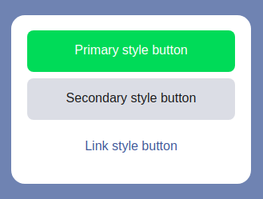](https://www.dicoding.com/academies/32/tutorials/2162?from=737)

#### Icon

| **Properti** | **Tipe** | **Diperlukan** | **Deskripsi** |
| --- | --- | --- | --- |
| type | String | Diperlukan | icon |
| url | String | Diperlukan | URL Gambar  Protokol: HTTPS  Format gambar: JPEG or PNG  Ukuran gambar maksimal: 240×240 pixel  Ukuran data maksimal: 1 MB |
| margin | String | Opsional | Jarak minimal antara komponen ini dengan komponen sebelumnya pada induk kotak. Kita dapat menentukan secara spesifik jarak tersebut dengan nilai berikut: none, xs, sm, md, lg, xl, atau xxl. none berarti tidak memberikan jarak. Nilai default adalah nilai properti spacing dari kotak induk.  Jika komponen ini merupakan komponen pertama dalam induk kotak, maka properti margin akan diabaikan. |
| size | String | Opsional | Ukuran maksimal untuk lebar icon. Tentukan salah satu dari nilai berikut: xxs, xs, sm, md, lg, xl, xxl, 3xl, 4xl, or 5xl. Nilai default adalah md. |
| aspectRatio | String | Opsional | Rasio aspek ikon. Tentukan salah satu dari nilai berikut: 1:1, 2:1, or 3:1. Nilai default adalah 1:1. |

Nilai properti flex dari komponen icon adalah tetap, yaitu 0.

Contoh:

1. {
2. "type": "bubble",
3. "body": {
4. "type": "box",
5. "layout": "vertical",
6. "spacing": "md",
7. "contents": [
8. {
9. "type": "box",
10. "layout": "baseline",
11. "margin": "md",
12. "contents": [
13. {
14. "type": "icon",
15. "size": "sm",
16. "url": "https://scdn.line-apps.com/n/channel_devcenter/img/fx/review_gold_star_28.png"
17. },
18. {
19. "type": "icon",
20. "size": "sm",
21. "url": "https://scdn.line-apps.com/n/channel_devcenter/img/fx/review_gray_star_28.png"
22. },
23. {
24. "type": "text",
25. "text": "1:1",
26. "margin": "md"
27. }
28. ]
29. },
30. {
31. "type": "box",
32. "layout": "baseline",
33. "margin": "md",
34. "contents": [
35. {
36. "type": "icon",
37. "aspectRatio": "2:1",
38. "size": "sm",
39. "url": "https://scdn.line-apps.com/n/channel_devcenter/img/fx/review_gold_star_28.png"
40. },
41. {
42. "type": "icon",
43. "aspectRatio": "2:1",
44. "size": "sm",
45. "url": "https://scdn.line-apps.com/n/channel_devcenter/img/fx/review_gray_star_28.png"
46. },
47. {
48. "type": "text",
49. "text": "2:1"
50. }
51. ]
52. },
53. {
54. "type": "box",
55. "layout": "baseline",
56. "margin": "md",
57. "contents": [
58. {
59. "type": "icon",
60. "size": "sm",
61. "aspectRatio": "3:1",
62. "url": "https://scdn.line-apps.com/n/channel_devcenter/img/fx/review_gold_star_28.png"
63. },
64. {
65. "type": "icon",
66. "size": "sm",
67. "aspectRatio": "3:1",
68. "url": "https://scdn.line-apps.com/n/channel_devcenter/img/fx/review_gray_star_28.png"
69. },
70. {
71. "type": "text",
72. "text": "3:1"
73. }
74. ]
75. }
76. ]
77. }
78. }

Hasilnya akan seperti ini:

[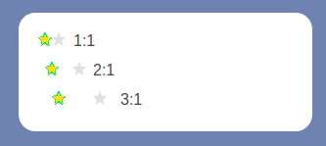](https://www.dicoding.com/academies/32/tutorials/2162?from=737)

#### Image

| **Properti** | **Tipe** | **Diperlukan** | **Deskripsi** |
| --- | --- | --- | --- |
| type | String | Diperlukan | image |
| url | String | Diperlukan | URL Gambar  Protokol: HTTPS  Format gambar: JPEG or PNG  Ukuran gambar maksimal: 1024×1024 pixel  Ukuran data maksimal: 1 MB |
| flex | Number | Opsional | Rasio dari lebar atau tinggi komponen dengan induk kotaknya. Nilai default untuk induk kotak horisontal adalah 1, dan nilai default untuk induk kotak vertikal adalah 0. Informasi lebih lanjut dapat dilihat di [Width and height of components](https://developers.line.me/en/docs/messaging-api/flex-message-layout/#component-width-and-height). |
| margin | String | Opsional | Jarak minimal antara komponen ini dengan komponen sebelumnya pada induk kotak. Kita dapat menentukan secara spesifik jarak tersebut dengan nilai berikut: none, xs, sm, md, lg, xl, atau xxl. none berarti tidak memberikan jarak. Nilai default adalah nilai properti spacing dari kotak induk.  Jika komponen ini merupakan komponen pertama dalam induk kotak, maka properti margin akan diabaikan. |
| align | String | Opsional | Style untuk perataan horisontal. Tentukan salah satu dari nilai berikut:   * start: Rata Kiri * end: Rata Kanan * center: Rata Tengah    Nilai default adalah center. |
| gravity | String | Opsional | Style untuk perataan vertikal. Tentukan salah satu dari nilai berikut:   * top: Rata Atas * bottom: Rata Bawah * center: Rata Tengah    Nilai default adalah top.  Jika properti layout dari induk kotak adalah baseline, maka properti gravity akan diabaikan. |
| size | String | Opsional | Ukuran lebar maksimal gambar. Tentukan salah satu dari nilai berikut: xxs, xs, sm, md, lg, xl, xxl, 3xl, 4xl, 5xl, or full. Nilai default adalah md. |
| aspectRatio | String | Opsional | Rasio aspek gambar. Tentukan salah satu dari nilai berikut: 1:1, 1.51:1, 1.91:1, 4:3, 16:9, 20:13, 2:1, 3:1, 3:4, 9:16, 1:2, atau 1:3. Nilai default adalah 1:1. |
| aspectMode | String | Opsional | Style gambar. Tentukan salah satu dari nilai berikut:   * cover: Gambar mengisi seluruh area gambar. Bagian-bagian gambar yang tidak sesuai dengan area gambar tidak ditampilkan. * fit: Seluruh gambar ditampilkan di area gambar. Latar belakang ditampilkan di area yang tidak digunakan di kiri dan kanan gambar vertikal dan di atas dan bawah gambar horisontal.   Nilai default adalahfit. |
| backgroundColor | String | Opsional | Warna latar belakang color gambar. Gunakan kode warna heksadesimal. |
| action | Object | Opsional | Sebuah aksi yang akan dijalakan ketika gambar diklik. Spesifikasi dapat dilihat di tautan [action object](https://developers.line.me/en/reference/messaging-api/#action-objects). |

Contoh:

1. {
2. "type": "bubble",
3. "body": {
4. "type": "box",
5. "layout": "horizontal",
6. "contents": [
7. {
8. "type": "image",
9. "url": "https://blog.dicoding.com/wp-content/uploads/2016/10/dicoding-graduate.jpg",
10. "size": "full",
11. "aspectRatio": "9:16",
12. "aspectMode": "cover"
13. }
14. ]
15. }
16. }

Hasilnya akan seperti ini:

[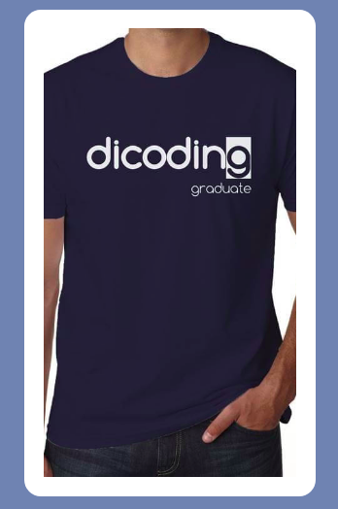](https://www.dicoding.com/academies/32/tutorials/2162?from=737)

#### Text

| **Properti** | **Tipe** | **Diperlukan** | **Deskripsi** |
| --- | --- | --- | --- |
| type | String | Diperlukan | text |
| text | String | Diperlukan | Teks |
| flex | Number | Opsional | Rasio dari lebar atau tinggi komponen dengan induk kotaknya. Nilai default untuk induk kotak horisontal adalah 1, dan nilai default untuk induk kotak vertikal adalah 0. Informasi lebih lanjut dapat dilihat di [Width and height of components](https://developers.line.me/en/docs/messaging-api/flex-message-layout/#component-width-and-height). |
| margin | String | Opsional | Jarak minimal antara komponen ini dengan komponen sebelumnya pada induk kotak. Kita dapat menentukan secara spesifik jarak tersebut dengan nilai berikut: none, xs, sm, md, lg, xl, atau xxl. none berarti tidak memberikan jarak. Nilai default adalah nilai properti spacing dari kotak induk.  Jika komponen ini merupakan komponen pertama dalam induk kotak, maka properti margin akan diabaikan. |
| size | String | Opsional | Ukuran huruf. Tentukan salah satu dari nilai berikut: xxs, xs, sm, md, lg, xl, xxl, 3xl, 4xl, atau 5xl. Nilai default adalah md. |
| align | String | Opsional | Style untuk perataan horisontal. Tentukan salah satu dari nilai berikut:   * start: Rata Kiri * end: Rata Kanan * center: Rata Tengah    Nilai default adalah start. |
| gravity | String | Opsional | Style untuk perataan vertikal. Tentukan salah satu dari nilai berikut:   * top: Rata Atas * bottom: Rata Bawah * center: Rata Tengah    Nilai default adalah top.  Jika properti layout dari induk kotak adalah baseline, maka properti gravity akan diabaikan. |
| wrap | Boolean | Opsional | true untuk wrap text. Nilai default adalah false. Jika diatur true, kita dapat menggunakan karakter new line (\n) untuk memulai pada baris baru. |
| weight | String | Opsional | Ketebalan huruf. Tentukan salah satu dari nilai berikut: regular, atau bold. Pilih bold untuk menebalkan huruf. Nilai default adalah regular. |
| color | String | Opsional | Warna huruf. Gunakan kode warna heksadesimal. |
| action | Object | Opsional | Sebuah aksi yang akan dijalakan ketika teks diketuk. Spesifikasi dapat dilihat di tautan [action object](https://developers.line.me/en/reference/messaging-api/#action-objects). |

Contoh:

1. {
2. "type": "bubble",
3. "body": {
4. "type": "box",
5. "layout": "vertical",
6. "contents": [
7. {
8. "type": "text",
9. "text": "Dicoding LINE Chatbot",
10. "weight": "bold"
11. },
12. {
13. "type": "text",
14. "text": "Dicoding LINE Chatbot",
15. "size": "lg",
16. "align": "center",
17. "color": "#ff0000"
18. },
19. {
20. "type": "text",
21. "text": "Dicoding LINE Chatbot",
22. "size": "xl",
23. "align": "end",
24. "color": "#00ff33"
25. }
26. ]
27. }
28. }

Hasilnya akan seperti ini:

[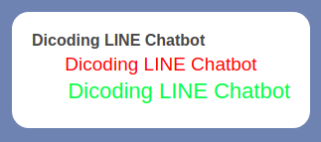](https://www.dicoding.com/academies/32/tutorials/2162?from=737)

#### Box

| **Properti** | **Tipe** | **Diperlukan** | **Deskripsi** |
| --- | --- | --- | --- |
| type | String | Diperlukan | box |
| layout | String | Diperlukan | Tata letak penempatan komponen di dalam kotak ini. Tentukan salah satu dari nilai berikut:   * horizontal: Komponen diletakkan secara horizontal. Properti direction dari kontainer [bubble](https://developers.line.me/en/reference/messaging-api/#bubble) menentukan urutannya. * vertical: Komponen diletakkan secara vertikal dari atas ke bawah. * baseline: Komponen diletakkan seperti pada horizontal kecuali baseline dari komponenen yang diletakkan sejajar.    Informasi lebih lanjut dapat dilihat di [Types of box layouts](https://developers.line.me/en/docs/messaging-api/flex-message-layout/#box-layout-types). |
| contents | Array of objects | Diperlukan | Komponen di dalam kotak ini. Berikut tipe komponen yang tersedia:   * Ketika properti layout adalah horizontal atau vertical: [Box](https://developers.line.me/en/reference/messaging-api/#box), [button](https://developers.line.me/en/reference/messaging-api/#button), [filler](https://developers.line.me/en/reference/messaging-api/#filler), [image](https://developers.line.me/en/reference/messaging-api/#f-image), [separator](https://developers.line.me/en/reference/messaging-api/#separator), dan komponen [text](https://developers.line.me/en/reference/messaging-api/#f-text) * Ketika properti layout adalah baseline: [filler](https://developers.line.me/en/reference/messaging-api/#filler), [icon](https://developers.line.me/en/reference/messaging-api/#icon), dan komponen [text](https://developers.line.me/en/reference/messaging-api/#f-text) |
| flex | Number | Opsional | Rasio dari lebar atau tinggi komponen dengan induk kotaknya. Nilai default untuk induk kotak horizontal adalah 1, dan nilai default untuk induk kotak vertikal adalah 0. Informasi lebih lanjut dapat dilihat di [Width and height of components](https://developers.line.me/en/docs/messaging-api/flex-message-layout/#component-width-and-height). |
| spacing | String | Opsional | Jarak minimum antar komponen dalam kotak. Tentukan salah satu dari nilai berikut: none, xs, sm, md, lg, xl, or xxl. none berarti tidak memberikan jarak. Nilai default adalah none.  Untuk membatalkan pengaturan untuk komponen tertentu, atur properti margin pada komponen tersebut. |
| margin | String | Opsional | Jarak minimal antara komponen ini dengan komponen sebelumnya pada induk kotak. Tentukan salah satu dari nilai berikut: none, xs, sm, md, lg, xl, atau xxl. none berarti tidak memberikan jarak. Nilai default adalah nilai properti spacing dari kotak induk.  Jika komponen ini merupakan komponen pertama dalam induk kotak, maka properti margin akan diabaikan. |

Contoh:

1. {
2. "type": "bubble",
3. "body": {
4. "type": "box",
5. "layout": "horizontal",
6. "contents": [
7. {
8. "type": "box",
9. "layout": "vertical",
10. "contents": [
11. {
12. "type": "image",
13. "url": "https://blog.dicoding.com/wp-content/uploads/2016/10/dicoding-graduate.jpg",
14. "aspectRatio": "1:2",
15. "aspectMode": "cover"
16. }
17. ]
18. },
19. {
20. "type": "box",
21. "layout": "vertical",
22. "contents": [
23. {
24. "type": "text",
25. "text": "flex=1",
26. "flex": 1,
27. "gravity": "center"
28. },
29. {
30. "type": "separator"
31. },
32. {
33. "type": "text",
34. "text": "flex=1",
35. "flex": 1,
36. "gravity": "center"
37. }
38. ]
39. }
40. ]
41. }
42. }

Hasilnya akan seperti ini:

[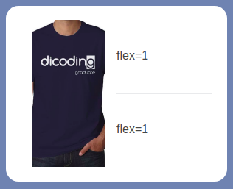](https://www.dicoding.com/academies/32/tutorials/2162?from=737)

#### Filler

| **Properti** | **Tipe** | **Diperlukan** | **Deskripsi** |
| --- | --- | --- | --- |
| type | String | Diperlukan | filler |

* Nilai properti flex dari komponen filler adalah tetap, yaitu 1.
* Properti spacing dari induk kotak akan diabaikan pada komponen filler.

Contoh:

1. {
2. "type": "bubble",
3. "body": {
4. "type": "box",
5. "layout": "horizontal",
6. "contents": [
7. {
8. "type": "image",
9. "url": "https://www.dicoding.com/images/original/challenge/2016122421154885f08390601f5ebf97353632a8941ec7.png"
10. },
11. {
12. "type": "filler"
13. },
14. {
15. "type": "image",
16. "url": "https://www.dicoding.com/images/original/challenge/2016122421154885f08390601f5ebf97353632a8941ec7.png"
17. }
18. ]
19. }
20. }

[](https://www.dicoding.com/academies/32/tutorials/2162?from=737)

#### Separator

| **Properti** | **Tipe** | **Diperlukan** | **Deskripsi** |
| --- | --- | --- | --- |
| type | String | Diperlukan | separator |
| margin | String | Opsional | Jarak minimal antara komponen ini dengan komponen sebelumnya pada induk kotak. Tentukan salah satu dari nilai berikut: none, xs, sm, md, lg, xl, atau xxl. none berarti tidak memberikan jarak. Nilai default adalah nilai properti spacing dari kotak induk.  Jika komponen ini merupakan komponen pertama dalam induk kotak, maka properti margin akan diabaikan. |
| color | String | Opsional | Warna pemisah. Gunakan kode warna heksadesimal. |

Contoh:

1. {
2. "type": "bubble",
3. "body": {
4. "type": "box",
5. "layout": "vertical",
6. "spacing": "md",
7. "contents": [
8. {
9. "type": "box",
10. "layout": "horizontal",
11. "spacing": "md",
12. "contents": [
13. {
14. "type": "text",
15. "text": "orange"
16. },
17. {
18. "type": "separator"
19. },
20. {
21. "type": "text",
22. "text": "apple"
23. }
24. ]
25. },
26. {
27. "type": "separator"
28. },
29. {
30. "type": "box",
31. "layout": "horizontal",
32. "spacing": "md",
33. "contents": [
34. {
35. "type": "text",
36. "text": "grape"
37. },
38. {
39. "type": "separator"
40. },
41. {
42. "type": "text",
43. "text": "lemon"
44. }
45. ]
46. }
47. ]
48. }
49. }

Hasilnya akan seperti ini:

[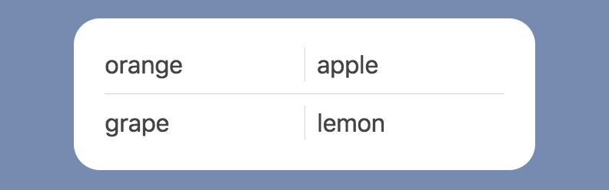](https://www.dicoding.com/academies/32/tutorials/2162?from=737)

#### Spacer

| **Properti** | **Tipe** | **Diperlukan** | **Deskripsi** |
| --- | --- | --- | --- |
| type | String | Diperlukan | spacer |
| size | String | Diperlukan | Ukuran jarak. Tentukan salah satu dari nilai berikut: xs, sm, md, lg, xl, or xxl. Nilai default adalah md. |

Contoh:

1. {
2. "type": "bubble",
3. "hero": {
4. "type": "image",
5. "url": "https://scdn.line-apps.com/n/channel_devcenter/img/fx/01_2_restaurant.png",
6. "size": "full",
7. "aspectRatio": "20:13",
8. "aspectMode": "cover"
9. },
10. "footer": {
11. "type": "box",
12. "layout": "vertical",
13. "contents": [
14. {
15. "type": "spacer",
16. "size": "xxl"
17. },
18. {
19. "type": "button",
20. "style": "primary",
21. "color": "#905c44",
22. "action": {
23. "type": "uri",
24. "label": "Add to Cart",
25. "uri": "https://linecorp.com"
26. }
27. },
28. {
29. "type": "spacer",
30. "size": "xxl"
31. }
32. ]
33. }
34. }

Hasilnya seperti ini:

[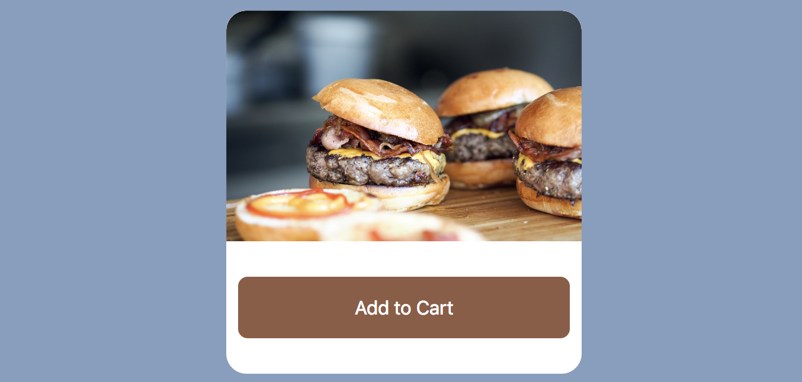](https://www.dicoding.com/academies/32/tutorials/2162?from=737)

## Batasan

* Kode Flex Message yang sama mungkin saja ditampilkan berbeda, tergantung dari spesifikasi perangkat penerima. Elemen yang kemungkinan mempengaruhi hal ini di antaranya Sistem Operasi (OS) perangkat, versi aplikasi LINE, resolusi perangkat, pengaturan bahasa, dan pengaturan font.
* Flex Message tidak dapat dikirim melalui pesan multicast (/v2/bot/message/multicast).

## Simulator

Anda dapat membuat simulasi Flex Message melalui [tautan berikut ini](https://developers.line.me/console/fx/). Ada beberapa contoh Flex Message yang telah disediakan dan siap kita modifikasi. Selamat berkreasi!

## Referensi

Untuk informasi lebih lanjut mengenai **Flex Message**, Anda dapat mengunjungi tautan berikut: <https://developers.line.me/en/docs/messaging-api/using-flex-messages/>

## Pengenalan Heroku

Pada era modern saat ini pasti kita sudah tidak asing dengan komputasi awan. Komputasi awan yakni penggabungan antara komputerisasi dan internet yang memungkinkan data dalam skala kecil hingga besar tersimpan di server awan (cloud). Alhasil, kita dapat mengakses data tersebut di mana pun dan kapan pun dari berbagai platform. Salah satu yang kita gunakan pada modul kali ini adalah Heroku yang merupakan sebuah layanan PaaS (Platform as a Service) yang menyediakan web service bagi para developer aplikasi. Dengan menempatkan aplikasi mereka di ruang publik, diharapkan semua orang dapat mengaksesnya.

[](https://www.dicoding.com/academies/32/tutorials/740?from=2162)

Heroku memiliki beberapa kelebihan yang dapat memudahkan developer untuk melakukan proses deployment, di antaranya adalah:

* Heroku memiliki paket gratis yang dapat digunakan para pengembang dengan batasan-batasan teknis tertentu.
* Layanan gratis Heroku dapat Anda nikmati selamanya.
* Heroku mendukung penempatan service yang ditulis dalam beragam bahasa pemrograman populer: Node.js, Ruby, Java, PHP, Python, Go, Scala, dan Clojure.
* Memiliki dukungan add-on yang banyak, ternasuk beberapa layanan populer seperti: Kafka, Redis, Memcached, PostgreSQL, Cloudinary, dan banyak lagi.
* Pemasangan aplikasi dilakukan melalui **Git**. Heroku secara internal memiliki repository git untuk tiap service yang ditempatkan. Dengan demikian penempatan bisa dilakukan secara aman dan sejarah modifikasi project dapat terpantau.

## Repositori Heroku

Sebelum melakukan deploy project ke Heroku, pastikan Anda sudah memiliki akun Heroku. Jika belum punya, bisa langsung kunjungi website resmi [**Heroku**](https://www.heroku.com/) dan daftar terlebih dahulu.

Selanjutnya Anda dapat login ke akun Heroku untuk masuk ke halaman dashboard. Pada halaman dashboard Heroku Anda dapat membuat project baru dengan klik tombol **New** di pojok kanan atas kemudian pilih **Create new app**.  
[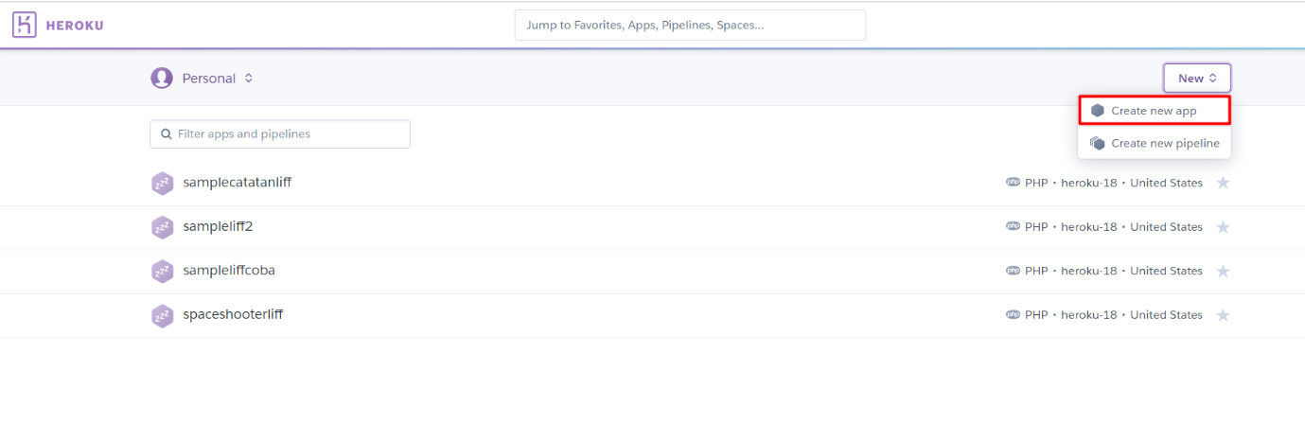](https://www.dicoding.com/academies/32/tutorials/740?from=2162)

Kemudian isi **App Name** dan **App Region** sesuai kebutuhan Anda. Setelah itu klik **Create App**.  
[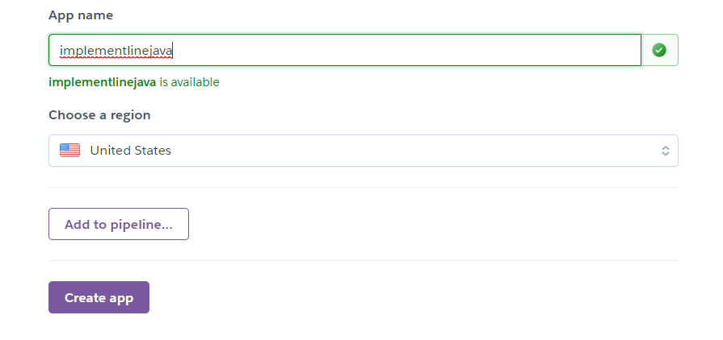](https://www.dicoding.com/academies/32/tutorials/740?from=2162)

Project baru telah berhasil dibuat, selanjutnya Anda akan dibawa ke dashboard dari project yang memiliki tampilan sebagai berikut:

[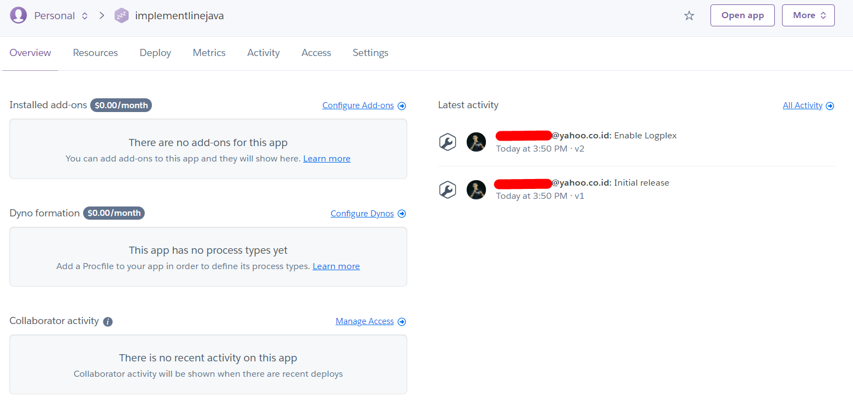](https://www.dicoding.com/academies/32/tutorials/740?from=2162)

Sampai langkah ini kita telah berhasil membuat project kosong di Heroku. Kita dapat menambahkan aplikasi yang telah dibuat ke dalam project ini dengan perintah **Git**. Pada dasarnya project di Heroku merupakan sebuah repository project yang dapat kita tambahkan aplikasi atau kode program dengan method **git push.**

## Heroku CLI

Setelah berhasil membuat project baru di Heroku, selanjutnya instal **Heroku CLI**. Apa itu **Heroku CLI**? Heroku CLI atau yang dulunya disebut sebagai **Heroku Toolbelt** adalah sebuah tools untuk membuat dan mengelola aplikasi menggunakan command line atau shell dari berbagai sistem operasi. Anda dapat mengunduh Heroku CLI yang sesuai dengan sistem operasi pada halaman [**Devcenter Heroku**](https://devcenter.heroku.com/articles/heroku-cli)**.**

Setelah melakukan proses instalasi, buka aplikasi terminal di Linux atau command prompt (cmd) di Windows. Kemudian ketik perintah seperti di bawah ini (tanpa tanda $):

1. $ heroku login

[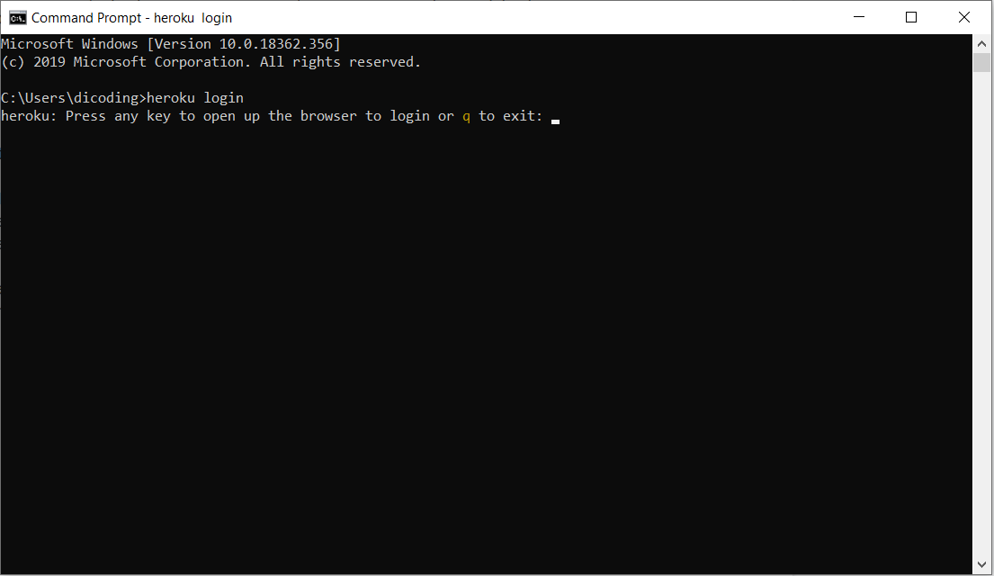](https://www.dicoding.com/academies/32/tutorials/740?from=2162)

Anda dapat menekan sembarang tombol untuk membuka login melalui web browser. Tampilan browser dan command prompt  apabila telah berhasil login terlihat seperti gambar di bawah ini:  
[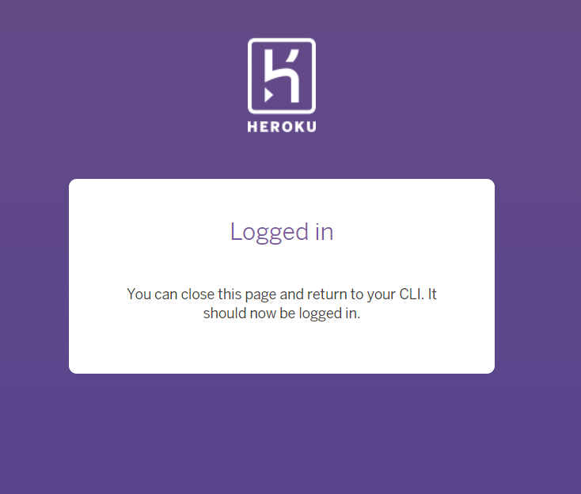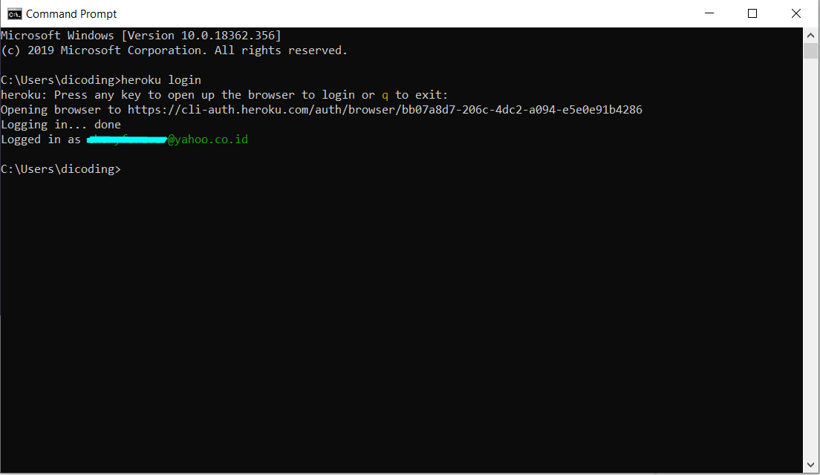](https://www.dicoding.com/academies/32/tutorials/740?from=2162)

Sampai tahap ini kita telah berhasil login menggunakan Heroku CLI melalui command prompt. Selanjutnya apabila ingin melakukan proses deploy, Anda tidak perlu login kembali karena perintah tersebut sudah otomatis membuat SSH public key di komputer dan terdaftar di server Heroku.

Selanjutnya Anda akan mulai belajar mengimplementasikan fitur LINE Messaging API dalam bahasa Java atau PHP yang dapat Anda pilih salah satu sesuai keinginan. Yuk, lanjut ke halaman berikutnya.

## Implementasi Fitur LINE Messaging API

Pada modul ini kita akan membahas tentang implementasi fitur LINE Messaging API menggunakan bahasa pemrograman Java dan PHP. Anda dapat memilih salah satu bahasa pemrograman sesuai keinginan Anda untuk menerapkan fitur Messaging API. Silakan klik **"Lanjut ke Materi Berikutnya"** untuk memulai belajar.

## Implementasi Fitur Java

Sebelumnya kita telah belajar tentang apa saja fitur-fitur Messaging API seperti Reply Message, Push Message, dll. Sekarang saatnya kita belajar mengimplementasikan fitur-fitur Messaging API tersebut menggunakan bahasa pemrograman Java. Bagi Anda yang memilih menggunakan Java silakan ikuti tutorial berikut ini. Namun, apabila Anda memilih menggunakan PHP Anda dapat skip materi ini dan lanjut ke materi Implementasi Fitur (PHP).

## Kebutuhan

Java adalah salah satu bahasa pemrograman yang populer dan mudah dipelajari. Heroku juga sudah mendukung service Java. Beberapa ha yang perlu Anda siapkan untuk memulai implementasi pemrograman Java ini adalah sebagai berikut:

1. Java JDK ([unduh](http://www.oracle.com/technetwork/java/javase/downloads/jdk8-downloads-2133151.html) dan pasang)
2. Intellij IDEA ([unduh](https://www.jetbrains.com/idea/download/) dan pasangl)
3. Heroku CLI ([unduh](https://devcenter.heroku.com/articles/heroku-cli) dan pasang)
4. Apache Tomcat Server ([unduh](https://tomcat.apache.org/download-90.cgi) dan pasang)
5. Akun LINE Channel dan Messaging API

## Persiapan

Proyek implementasi Java ini memanfaatkan pustaka **Spring Framework** untuk mengatur routing aplikasi web. Spring adalah framework open source berbasis Java yang menyediakan infrastrukur yang komprehensif dalam mengembangkan aplikasi Java dengan mudah dan cepat. Dengan Spring, Anda bisa mengembangkan aplikasi enterprise dan web dengan mudah.

Silakan masuk ke halaman starter spring framework <https://start.spring.io/> . Kemudian lakukan konfigurasi seperti gambar yang ditunjukkan dengan kotak merah di bawah ini.

[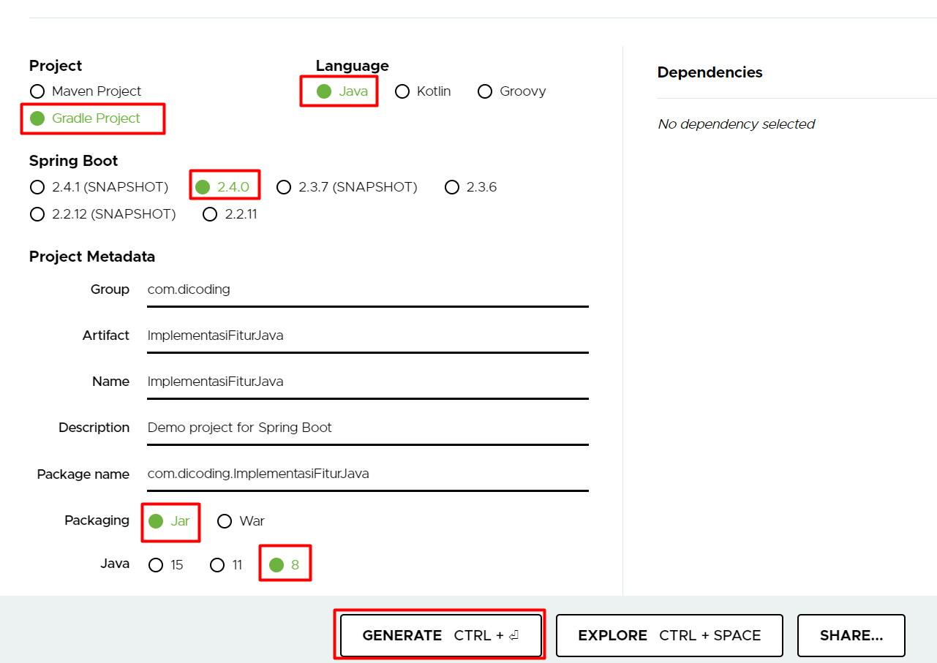](https://www.dicoding.com/academies/32/tutorials/755?from=6050)

Setelah konfigurasi sudah disesuaikan, klik tombol Generate. Kemudian Anda akan mendapatkan berkas baru dalam bentuk zip. Ekstrak berkas tersebut dan letakkan dalam satu folder seperti di bawah ini.

[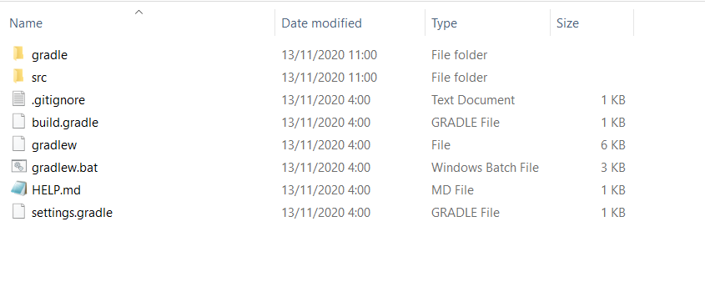](https://www.dicoding.com/academies/32/tutorials/755?from=6050)

Selanjutnya jalankan aplikasi Intellij IDEA dan klik Open.

[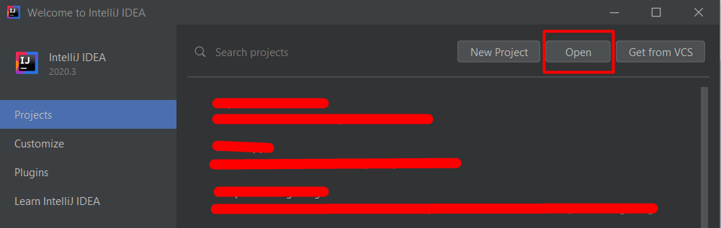](https://www.dicoding.com/academies/32/tutorials/755?from=6050)

Cari project yang telah Anda ekstrak sebelumnya dan tunggu sampai proses sinkronisasi gradle selesai.

Contoh struktur proyek aplikasi yang sudah diimport ke Intellij IDEA seharusnya seperti berikut:

[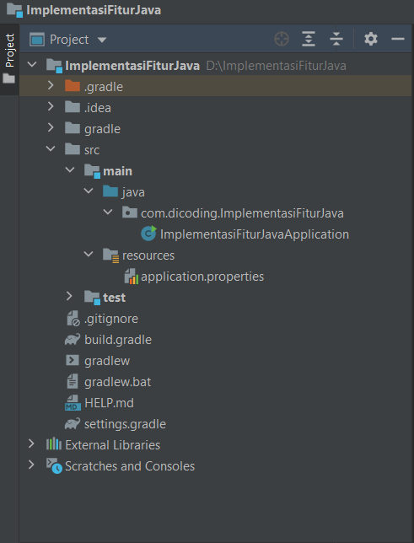](https://www.dicoding.com/academies/32/tutorials/755?from=6050)

Buka berkas build.gradle dan tambahkan SDK LINE Bot pada bagian depedencies sehingga menjadi seperti berikut:

1. implementation('org.springframework.boot:spring-boot-starter-data-rest')
2. implementation('com.linecorp.bot:line-bot-api-client:3.2.0')
3. implementation('com.linecorp.bot:line-bot-model:4.3.0')
4. implementation('org.apache.commons:commons-io:1.3.2')
5. testImplementation('org.springframework.boot:spring-boot-starter-test') {
6. exclude group: 'org.junit.vintage', module: 'junit-vintage-engine'
7. }

Jangan lupa lakukan sync gradle kembali untuk mengunduh depedencies yang baru saja ditambahkan.

[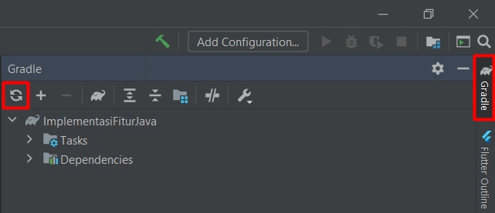](https://www.dicoding.com/academies/32/tutorials/755?from=6050)

## Konfigurasi

Buka kode application.properties kemudian tambahkan kode berikut ini:

1. com.linecorp.channel_secret=<xxxxx>
2. com.linecorp.channel_access_token=<xxxxx>

Jangan lupa ganti nilai Channel Secret dan Channel Access Token sesuai dengan channel bot Anda.

[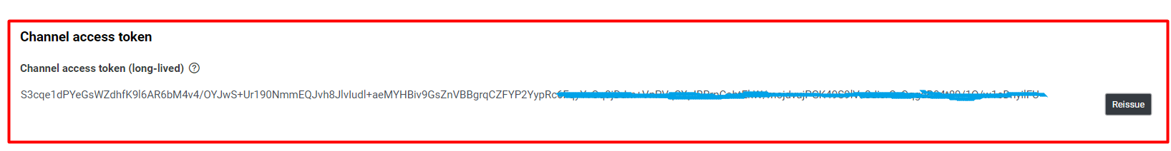](https://www.dicoding.com/academies/32/tutorials/755?from=6050)

[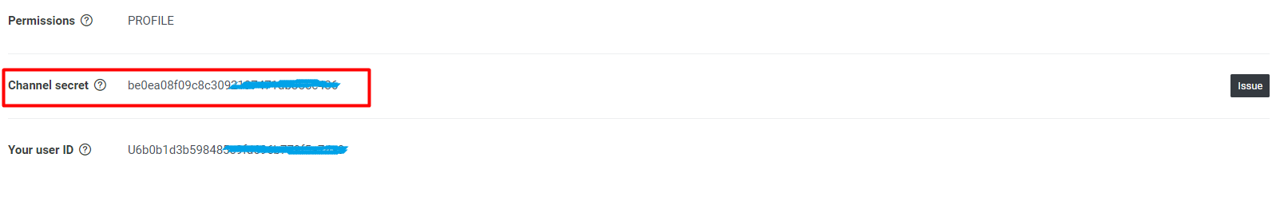](https://www.dicoding.com/academies/32/tutorials/755?from=6050)

Note: Perlu diperhatikan bahwa penulisan channel secret dan channel access token tidak perlu menggunakan tanda "< >". Misalnya sebagai berikut:

1. com.linecorp.channel_secret=**abcde12345**
2. com.linecorp.channel_access_token=**abcde12345**

Selanjutnya buat sebuah berkas bernama **Config.java** untuk membuat konfigurasi kemudian masukkan kode berikut:

1. package com.dicoding.linebotjava;
3. import com.linecorp.bot.client.LineMessagingClient;
4. import com.linecorp.bot.client.LineSignatureValidator;
5. import org.springframework.beans.factory.annotation.Autowired;
6. import org.springframework.context.annotation.Bean;
7. import org.springframework.context.annotation.Configuration;
8. import org.springframework.context.annotation.PropertySource;
9. import org.springframework.core.env.Environment;
11. @Configuration
12. @PropertySource("classpath:application.properties")
13. public class Config
14. {
15. @Autowired
16. private Environment mEnv;
18. @Bean(name="com.linecorp.channel_secret")
19. public String getChannelSecret()
20. {
21. return mEnv.getProperty("com.linecorp.channel_secret");
22. }
24. @Bean(name="com.linecorp.channel_access_token")
25. public String getChannelAccessToken()
26. {
27. return mEnv.getProperty("com.linecorp.channel_access_token");
28. }
30. @Bean(name="lineMessagingClient")
31. public LineMessagingClient getMessagingClient()
32. {
33. return LineMessagingClient
34. .builder(getChannelAccessToken())
35. .apiEndPoint("https://api.line.me/")
36. .connectTimeout(10_000)
37. .readTimeout(10_000)
38. .writeTimeout(10_000)
39. .build();
40. }
42. @Bean(name="lineSignatureValidator")
43. public LineSignatureValidator getSignatureValidator()
44. {
45. return new LineSignatureValidator(getChannelSecret().getBytes());
46. }
47. }

## Webhook

Selanjutnya buat sebuah berkas bernama **Controller.java** kemudian masukkan kode berikut:

1. package com.dicoding.linebotjava;
3. import com.fasterxml.jackson.databind.ObjectMapper;
4. import com.linecorp.bot.client.LineMessagingClient;
5. import com.linecorp.bot.client.LineSignatureValidator;
6. import com.linecorp.bot.model.ReplyMessage;
7. import com.linecorp.bot.model.event.MessageEvent;
8. import com.linecorp.bot.model.event.message.TextMessageContent;
9. import com.linecorp.bot.model.message.TextMessage;
10. import com.linecorp.bot.model.objectmapper.ModelObjectMapper;
11. import org.springframework.beans.factory.annotation.Autowired;
12. import org.springframework.beans.factory.annotation.Qualifier;
13. import org.springframework.http.HttpStatus;
14. import org.springframework.http.ResponseEntity;
15. import org.springframework.web.bind.annotation.*;
17. import java.io.IOException;
18. import java.util.concurrent.ExecutionException;
20. @RestController
21. public class Controller {
23. @Autowired
24. @Qualifier("lineMessagingClient")
25. private LineMessagingClient lineMessagingClient;
27. @Autowired
28. @Qualifier("lineSignatureValidator")
29. private LineSignatureValidator lineSignatureValidator;
31. @RequestMapping(value="/webhook", method= RequestMethod.POST)
32. public ResponseEntity<String> callback(
33. @RequestHeader("X-Line-Signature") String xLineSignature,
34. @RequestBody String eventsPayload)
35. {
36. try {
37. if (!lineSignatureValidator.validateSignature(eventsPayload.getBytes(), xLineSignature)) {
38. throw new RuntimeException("Invalid Signature Validation");
39. }
41. // parsing event
42. ObjectMapper objectMapper = ModelObjectMapper.createNewObjectMapper();
43. EventsModel eventsModel = objectMapper.readValue(eventsPayload, EventsModel.class);
45. eventsModel.getEvents().forEach((event)->{
46. // kode reply message disini
47. });
49. return new ResponseEntity<>(HttpStatus.OK);
50. } catch (IOException e) {
51. e.printStackTrace();
52. return new ResponseEntity<>(HttpStatus.BAD_REQUEST);
53. }
54. }
55. }

Pada kode di atas Anda telah membuat sebuah RequestMapping dengan alamat “/webhook” dan metode request bertipe POST.  Alamat inilah yang akan digunakan sebagai Webhook URL. Oleh karena itu isilah pengaturan Webhook URL pada channel bot dengan https://namaaplikasi.herokuapp.com/webhook sesuai dengan kode RequestMapping yang telah dibuat.

1. @RequestMapping(value="/webhook", method= RequestMethod.POST)

Selanjutnya untuk memastikan setiap webhook yang masuk benar-benar berasal dari server LINE, lakukan validasi terlebih dahulu terhadap X-Line-Signature yang dikirimkan. Jika validasi signature lolos, barulah events dari server LINE tersimpan pada variabel Payload untuk pengolahan berikutnya dengan Messaging API.

1. if (!lineSignatureValidator.validateSignature(eventsPayload.getBytes(), xLineSignature)) {
2. throw new RuntimeException("Invalid Signature Validation");
3. }

**Catatan**: Untuk memudahkan Anda selama proses pengembangan, sebaiknya nok-aktifkan dulu validasi ini. Caranya, jadikan kode validasi sebagai komentar atau hapus kode validasi tersebut.

Setelah proses validasi, langkah selanjutnya adalah memeriksa setiap events yang masuk. Sebuah events memiliki bermacam macam tipe, seperti event join, event follow, event message dan tipe-tipe lainnya. Masing-masing perlu ditangani secara berbeda. Oleh karena itu pada kode berikut lakukan parsing data events yang dikirimkan webhook.

1. // parsing event
2. ObjectMapper objectMapper = ModelObjectMapper.createNewObjectMapper();
3. EventsModel eventsModel = objectMapper.readValue(eventsPayload, EventsModel.class);

Proses parsing di atas membutuhkan sebuah model untuk memetakan tipe dari masing-masing events. Untuk itu buat sebuah berkas bernama **EventsModel.java** dengan kode seperti berikut:

1. import com.fasterxml.jackson.annotation.JsonCreator;
2. import com.fasterxml.jackson.annotation.JsonInclude;
3. import com.fasterxml.jackson.annotation.JsonProperty;
4. import com.linecorp.bot.model.event.Event;
6. import java.util.Collections;
7. import java.util.List;
9. @JsonInclude(JsonInclude.Include.NON_NULL)
10. public class EventsModel {
12. private final List<Event> events;
14. @JsonCreator
15. public EventsModel(@JsonProperty("events") List<Event> events) {
16. this.events = events != null ? events : Collections.emptyList();
17. }
19. public List<Event> getEvents() {
20. return events;
21. }
22. }

Sampai di sini persiapan kode telah selesai. Seharusnya pada aplikasi saat ini terdapat 4 buah berkas, yaitu: Application.java (berkas awal dari spring framework), Config.java, Controller.java dan EventsModel.java. Pada modul selanjutnya Anda akan belajar  bagaimana mengolah masing-masing events yang masuk.

## Uji Coba Local (Tidak wajib dilakukan)

Sebelum deploy ke Heroku. baiknya Anda menguji coba aplikasi yang telah dibuat secara lokal di komputer Anda. Untuk keperluan uji coba lokal ini pastikan Anda telah memasang Apache Tomcat Server. Pastikan pula server tersebut dalam kondisi belum dijalankan / tidak dalam kondisi running. Pada uji coba lokal ini kita akan menggunakan Intelij IDEA sebagai editor. Jika Anda menggunakan editor lainnya, mungkin saja  konfigurasinya berbeda.

Pertama ubah terlebih dahulu konfigurasi proyek. Buka halaman konfigurasi dari menu **Run - Edit Configurations** dan tambahkan konfigurasi **Application**.

[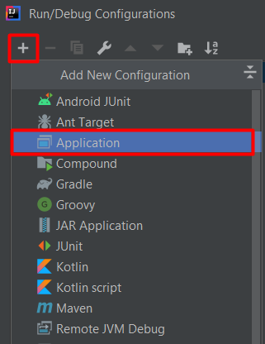](https://www.dicoding.com/academies/32/tutorials/755?from=6050)

Kemudian atur konfugurasi seperti pada gambar berikut:

[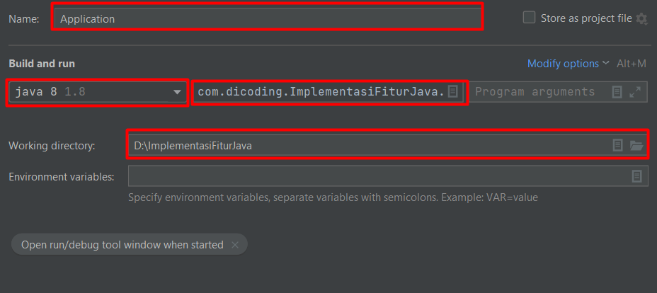](https://www.dicoding.com/academies/32/tutorials/755?from=6050)

Setelah konfigurasi selesai, Anda dapat menjalankan aplikasi melalui menu **Run - Run ‘Nama Aplikasi’** atau dengan menekan kombinasi tombol **Shift + F10**. Pada tab **Run** Anda akan melihat status aplikasi yang sedang dijalankan.

[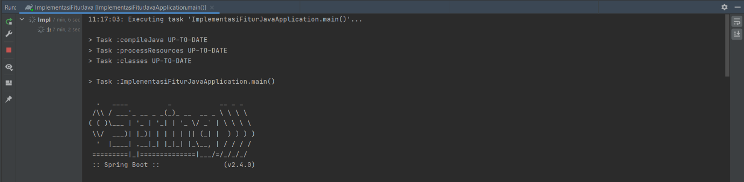](https://www.dicoding.com/academies/32/tutorials/755?from=6050)

Jika Anda mendapati pesan kesalahan: "The Tomcat connector configured to listen on port 8080 failed to start. The port may already be in use or the connector may be misconfigured," ada kemungkinan server Tomcat Anda dalam kondisi running. Untuk mengatasinya hentikan dulu service Tomcat Server.

Jika muncul pesan seperti berikut:

1. 2020-11-30 11:17:11.881  INFO 19016 --- [           main] o.s.b.w.embedded.tomcat.TomcatWebServer  : Tomcat started on port(s): 8080 (http) with context path ''
3. 2020-11-30 11:17:11.893  INFO 19016 --- [           main] c.d.I.ImplementasiFiturJavaApplication   : Started ImplementasiFiturJavaApplication in 4.327 seconds (JVM running for 4.917)

artinya aplikasi telah berjalan dengan normal.

**Note:** Jika mengalami error seperti berikut.

1. Unnecessarily replacing a task that does not exist is not supported.  Use create() or register() directly instead. You attempted to replace a task named 'T.main()', but there is no existing task with that name.

Disarankan untuk memperbarui versi Intellij IDEA dengan cara klik menu **Help** - Pilih **Check for Updates**.

## Deployment

Setelah Anda memastikan bahwa aplikasi dapat berjalan dengan baik, selanjutnya Anda perlu deploy ke Heroku. Jalankan perintah perintah berikut di terminal Intellij IDEA untuk mempersiapkan deployment.

1. $ git init
2. $ git add .
3. $ git commit -am "initial commit"
4. $ heroku login // jika belum login
5. $ heroku create namaproyek       // membuat project baru di heroku
6. $ heroku git:remote -a namaproyek
7. $ git push heroku master

Contoh tampilan ketika berhasil deploy terlihat seperti di bawah ini.

[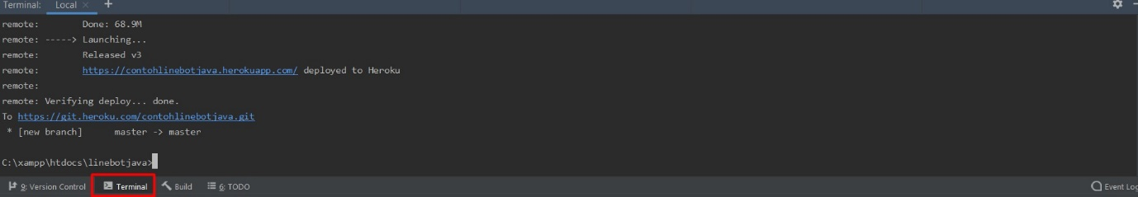](https://www.dicoding.com/academies/32/tutorials/755?from=6050)

Anda dapat memantau log aplikasi yang sedang berjalan di Heroku seperti halnya pada saat uji coba di lokal. Jalankan perintah heroku logs --tail di terminal.

Informasi lengkap mengenai cara deploy kode program Java ke Heroku dapat dibaca di [situs devcenter Heroku berikut](https://devcenter.heroku.com/articles/getting-started-with-java).

Kemudian jangan lupa untuk mendaftarkan URL project aplikasi tersebut sebagai **Webhook URL**pada LINE Developer. Setelah masuk ke channel LINE Messaging API yang kita buat, klik pada tab Messaging API dan Isikan URL project kita ke dalam kolom **Webhook URL**, kemudian klik tombol Save. dan verify. Jangan lupa nyalakan juga tombol slider pada **Use Webhook.**

Webhook URL yang diisikan harus **langsung menuju path dari method** yang digunakan untuk mengakses Bot. Misalnya method untuk mengakses Bot didefinisikan pada path /webhook, dan URL project Heroku adalah https://namaaplikasi.herokuapp.com, maka Webhook URL yaitu https://namaaplikasi.herokuapp.com/webhook

Contoh tampilannya sebagai berikut.

[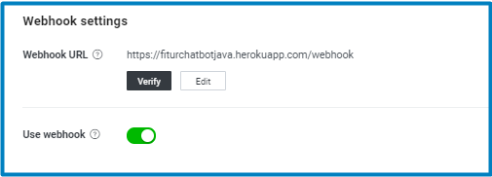](https://www.dicoding.com/academies/32/tutorials/755?from=6050)

## Periksa Penulisan Webhook URL

Anda juga dapat memeriksa kembali pada halaman **LINE Developer** dan pastikan semua penulisan **Webhook URL** sudah tepat dengan tampilan sebagai berikut:

[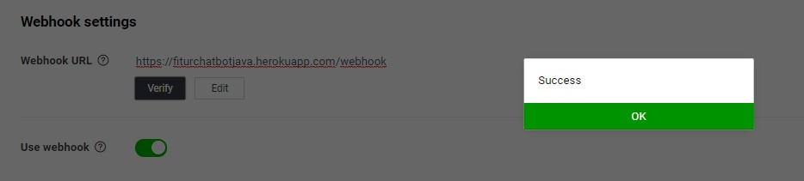](https://www.dicoding.com/academies/32/tutorials/755?from=6050)

Untuk memastikan apakah sebuah webhook URL sudah dimasukkan dengan benar, Anda dapat menuju halaman LINE Official Manager dengan cara sebagai berikut:

1. Masuk ke channel pada halaman **LINE Developer** dan masuk ke menu **Basic Settings**. Pada Basic information, klik tautan yang menuju halaman **LINE Official Account Manager**.  
   [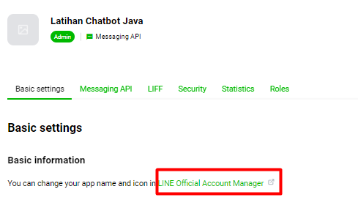](https://www.dicoding.com/academies/32/tutorials/755?from=6050)
2. Setelah diarahkan ke halaman LINE Official Account Manager, pada sebelah kiri halaman tersebut klik menu **Messaging API**. Jika **URL Webhook** belum terisi atau isinya masih kurang tepat, maka isikan sesuai Webhook URL yang Anda buat dan jangan lupa klik **Simpan**. Untuk lebih jelasnya perhatikan gambar di bawah ini:  
   [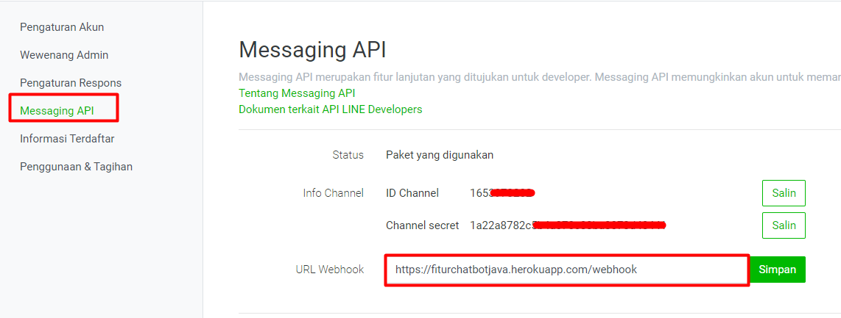](https://www.dicoding.com/academies/32/tutorials/755?from=6050)

Apabila Anda sudah mempraktekkan semua hal di atas dalam materi ini, berarti kita siap untuk lanjut ke materi selanjutnya.

Contoh **Full Project**dari modul 6 Implementasi fitur (Java) dapat Anda unduh dengan klik tautan di bawah ini :

[Sample Implementasi Fitur LINE Chatbot menggunakan Java](https://github.com/dicodingacademy/sample-implementasi-fitur-java)

## Reply Messages

Dalam modul kali ini kita akan membahas tentang reply message yang dapat Anda terapkan pada implementasi project Java dan PHP. Anda dapat menggunakan fitur multi tab untuk berpindah antara Java dan PHP sesuai dengan project yang sedang Anda buat.

## Reply Text Message

Anda dapat membalas pesan yang dikirimkan user berupa text. Contoh kodenya seperti berikut:

* [**Controller.java**](https://www.dicoding.com/academies/32/tutorials/758?from=767#tab1-code1)
* [Index.php](https://www.dicoding.com/academies/32/tutorials/758?from=767#tab1-code2)

1. private void reply(ReplyMessage replyMessage) {
2. try {
3. lineMessagingClient.replyMessage(replyMessage).get();
4. } catch (InterruptedException | ExecutionException e) {
5. throw new RuntimeException(e);
6. }
7. }

10. private void replyText(String replyToken, String messageToUser){
11. TextMessage textMessage = new TextMessage(messageToUser);
12. ReplyMessage replyMessage = new ReplyMessage(replyToken, textMessage);
13. reply(replyMessage);
14. }

**Keterangan:**

Apabila menggunakan Java, Anda dapat menambahkan dua method tersebut pada Controller.java. Untuk menggunakan beberapa method yang telah Anda dibuat, panggil method tersebut di dalam webhook (terdapat tulisan //kode reply message disini) yang telah dibuat sebelumnya. Anda dapat memasukkan kodenya seperti ini:

1. ...
2. eventsModel.getEvents().forEach((event)->{
3. if (event instanceof MessageEvent) {
4. MessageEvent messageEvent = (MessageEvent) event;
5. TextMessageContent textMessageContent = (TextMessageContent) messageEvent.getMessage();
6. replyText(messageEvent.getReplyToken(), textMessageContent.getText());
7. }
8. });
9. ...

beberapa baris kode di atas, Anda dapat membungkusnya menjadi suatu method, misalkan bernama reply dan reply{Type} . Hal ini akan memudahkan Anda ketika akan membalas sebuah pesan, mengingat aktifitas reply message ini nantinya akan sering digunakan.

Terlihat pada kode di atas bahwa untuk membalas pesan yang masuk (reply message) dibutuhkan 2 (dua) buah parameter yaitu replyToken dan teks balasan yang akan dikirimkan. ReplyToken sendiri didapat dari event yang masuk. Mudahnya, untuk membalas pesan, cukup gunakan fungsi berikut:

* [**Java**](https://www.dicoding.com/academies/32/tutorials/758?from=767#tab2-code1)
* [PHP](https://www.dicoding.com/academies/32/tutorials/758?from=767#tab2-code2)

1. replyText(replyToken, "Ini pesan balasan");

## Reply Stiker

Tidak hanya teks, Anda juga bisa membalas pesan dengan beragam tipe, misalnya saja Sticker. Untuk mengirimkan pesan sticker,  Anda dapat menggunakan message builder StickerMessage() dengan parameter packageId dan stickerId. Kode untuk membalas sticker ini juga dapat disatukan menjadi sebuah method, misalnya replySticker. Daftar sticker yang dapat digunakan dapat dilihat pada tautan ini: [StickerList](https://devdocs.line.me/files/sticker_list.pdf). Contohnya sebagai berikut:

* [**Java**](https://www.dicoding.com/academies/32/tutorials/758?from=767#tab3-code1)
* [PHP](https://www.dicoding.com/academies/32/tutorials/758?from=767#tab3-code2)

1. private void replySticker(String replyToken, String packageId, String stickerId){
2. StickerMessage stickerMessage = new StickerMessage(packageId, stickerId);
3. ReplyMessage replyMessage = new ReplyMessage(replyToken, stickerMessage);
4. reply(replyMessage);
5. }

**Keterangan:**

Tak hanya pesan teks, Anda pun bisa membalas pesan yang masuk dengan sticker. Panggil method yang telah dibuat dengan kode berikut pada events model seperti replyText sebelumnya:

1. replySticker(replyToken, "1", "1");

## Reply More Messages

Perlu diketahui bahwa replyToken hanya dapat digunakan satu kali permintaan pengiriman pesan balasan. Namun demikian Anda tetap dapat mengirimkan beberapa pesan sekaligus dengan cara membuat sebuah array message terlebih dahulu. Pada PHP, jika Anda ingin mengirimkan beberapa pesan sekaligus, fungsi MultiMessageBuilder() ini bisa dimanfaatkan. Contoh dan cara penggunaannya dapat And lihat pada kode berikut:

* [**Java**](https://www.dicoding.com/academies/32/tutorials/758?from=767#tab4-code1)
* [PHP](https://www.dicoding.com/academies/32/tutorials/758?from=767#tab4-code2)

1. List<Message> msgArray = new ArrayList<>();
2. msgArray.add(new TextMessage(textMessageContent.getText()));
3. msgArray.add(new StickerMessage("1", "106"));
4. ReplyMessage replyMessage = new ReplyMessage(event.getReplyToken(), msgArray);
5. reply(replyMessage);

Untuk menggunakan beberapa method yang telah Anda buat, panggil method tersebut di dalam webhook yang telah dibuat sebelumnya. Contohnya seperti ini:

1. ...
2. eventsModel.getEvents().forEach((event)->{
3. if (event instanceof MessageEvent) {
4. MessageEvent messageEvent = (MessageEvent) event;
5. TextMessageContent textMessageContent = (TextMessageContent) messageEvent.getMessage();
6. replyText(messageEvent.getReplyToken(), textMessageContent.getText());
7. }
8. });
9. ...

Sedikit tambahan untuk PHP, Selain teks dan stiker, Anda juga bisa mengirimkan pesan gambar, suara, maupun video, dengan syarat semua URL berkas yang dikirim harus melalui protokol HTTPS. Berikut contoh kodenya:

1. use \LINE\LINEBot\MessageBuilder\ImageMessageBuilder;
3. $imageMessageBuilder = new ImageMessageBuilder('url gambar asli', 'url gambar preview');
4. $bot->replyMessage($replyToken, $imageMessageBuilder);
5. use \LINE\LINEBot\MessageBuilder\AudioMessageBuilder;
7. $audioMessageBuilder = new AudioMessageBuilder('url audio asli', 'durasi audio');
8. $bot->replyMessage($replyToken, $audioMessageBuilder);
9. use \LINE\LINEBot\MessageBuilder\VideoMessageBuilder;
11. $videoMessageBuilder = new VideoMessageBuilder('url video asli', 'url gambar preview video');
12. $bot->replyMessage($replyToken, $videoMessageBuilder);

Sehingga penerapan kode **Reply Messages** pada Java dan PHP selengkapnya sebagai berikut:

* [**Controller.java**](https://www.dicoding.com/academies/32/tutorials/758?from=767#tab5-code1)
* [Index.php](https://www.dicoding.com/academies/32/tutorials/758?from=767#tab5-code2)

1. @RestController
2. public class Controller {

5. @Autowired
6. @Qualifier("lineMessagingClient")
7. private LineMessagingClient lineMessagingClient;

10. @Autowired
11. @Qualifier("lineSignatureValidator")
12. private LineSignatureValidator lineSignatureValidator;

15. @RequestMapping(value="/webhook", method= RequestMethod.POST)
16. public ResponseEntity<String> callback(
17. @RequestHeader("X-Line-Signature") String xLineSignature,
18. @RequestBody String eventsPayload)
19. {
20. try {
21. if (!lineSignatureValidator.validateSignature(eventsPayload.getBytes(), xLineSignature)) {
22. throw new RuntimeException("Invalid Signature Validation");
23. }

26. ObjectMapper objectMapper = ModelObjectMapper.createNewObjectMapper();
27. EventsModel eventsModel = objectMapper.readValue(eventsPayload, EventsModel.class);

30. eventsModel.getEvents().forEach((event)->{
31. **if (event instanceof MessageEvent) {**
32. **MessageEvent messageEvent = (MessageEvent) event;**
33. **TextMessageContent textMessageContent = (TextMessageContent) messageEvent.getMessage();**
34. **replyText(messageEvent.getReplyToken(), textMessageContent.getText());**
35. **}**
36. });

39. return new ResponseEntity<>(HttpStatus.OK);
40. } catch (IOException e) {
41. e.printStackTrace();
42. return new ResponseEntity<>(HttpStatus.BAD_REQUEST);
43. }
44. }
45. **private void reply(ReplyMessage replyMessage) {**
46. **try {**
47. **lineMessagingClient.replyMessage(replyMessage).get();**
48. **} catch (InterruptedException | ExecutionException e) {**
49. **throw new RuntimeException(e);**
50. **}**
51. **}**

54. **private void replyText(String replyToken, String messageToUser){**
55. **TextMessage textMessage = new TextMessage(messageToUser);**
56. **ReplyMessage replyMessage = new ReplyMessage(replyToken, textMessage);**
57. **reply(replyMessage);**
58. **}**
59. **private void replySticker(String replyToken, String packageId, String stickerId){**
60. **StickerMessage stickerMessage = new StickerMessage(packageId, stickerId);**
61. **ReplyMessage replyMessage = new ReplyMessage(replyToken, stickerMessage);**
62. **reply(replyMessage);**
63. **}**
64. }

Terakhir, jangan lupa deploy kembali proyek tersebut ke Heroku.

1. $ git add .
2. $ git commit -m "implementasi reply message"
3. $ git push heroku master

Perlu digaris bawahi bahwa untuk memeriksa fitur reply Message ini kita harus mencoba langsung di aplikasi LINE pada smartphone kita. Hasil dari penerapan reply message di atas adalah bot dapat menirukan input teks yang kita masukkan. Berikut langkah untuk mencoba aplikasi bot pada aplikasi LINE Smartphone.

## Mencoba Bot pada Aplikasi LINE Smartphone

Setelah bot sudah di-deploy dan semua konfigurasi sudah dilakukan dengan tepat, Anda dapat mencoba bot secara langsung di aplikasi LINE smartphone. Berikut langkah-langkahnya:

1. Masuk ke halaman channel **LINE Developers** dan pilih menu **Messaging API**  
   **[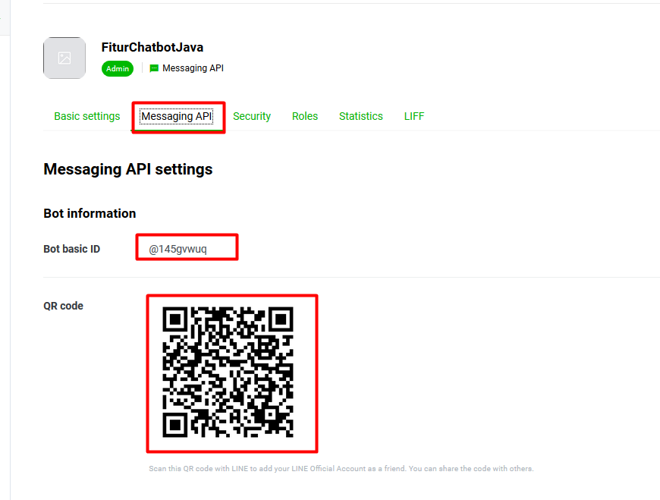](https://www.dicoding.com/academies/32/tutorials/758?from=767)**
2. Anda dapat memasukkan **Bot basic ID** atau scan **QR Code** yang terdapat di menu tersebut menggunakan aplikasi LINE.
3. Pada aplikasi LINE, masuk ke menu **Friends**kemudian klik **ikon tambahkan teman** yang berada di sebelah kanan atas seperti berikut:

[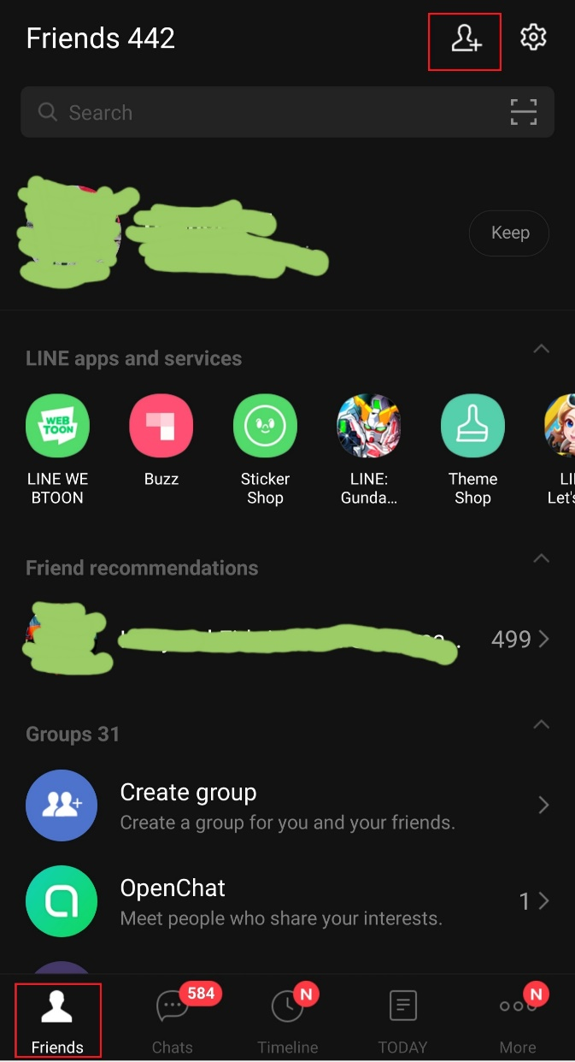](https://www.dicoding.com/academies/32/tutorials/758?from=767)

1. Apabila menggunakan pemidaian scan **kode QR**, maka Anda dapat menggunakan menu **QR Code**. Apabila menggunakan **Bot Basic ID** dapat menggunakan menu **search.**

## Multicast Message

Pada implementasi berikut ini akan kita coba fitur untuk mengirim pesan kepada beberapa user sekaligus. Fitur ini mirip dengan fitur push message yang telah dibahas sebelumnya. Perbedaannya hanya pada banyaknya userId yang akan dikirimi pesan, yaitu bisa lebih dari satu userId. Walaupun begitu, fitur ini dibatasi maksimal 150 user untuk sekali pengiriman pesan Multicast.

Untuk mengirimkan pesan multicast, Anda dapat menggunakan kode berikut:

* [**Java**](https://www.dicoding.com/academies/32/tutorials/761?from=776#tab1-code1)
* [PHP](https://www.dicoding.com/academies/32/tutorials/761?from=776#tab1-code2)

1. Multicast multicast = new Multicast(sourceUsers, message);

Daftar pengguna yang akan dikirimi pesan dapat dikumpulkan dalam sebuah ArrayList seperti ini:

* [**Java**](https://www.dicoding.com/academies/32/tutorials/761?from=776#tab2-code1)
* [PHP](https://www.dicoding.com/academies/32/tutorials/761?from=776#tab2-code2)

1. String[] userIdList = {
2. "U206d25c2ea6bd87c17655609xxxxxxxx",
3. "xxxxxxxxxxxxxxxxxxxxxxxxxxxxxxxxx",
4. "xxxxxxxxxxxxxxxxxxxxxxxxxxxxxxxxx",
5. "xxxxxxxxxxxxxxxxxxxxxxxxxxxxxxxxx",
6. "xxxxxxxxxxxxxxxxxxxxxxxxxxxxxxxxx"
7. };
9. Set<String> listUsers = new HashSet<String>(Arrays.asList(userIdList));

**Keterangan Java:**

Pada kode di atas variabel userIdList diisikan dengan beberapa userId yang menjadi target pengiriman. UserId ini bisa didapatkan pada saat Webhook menerima events. Kemudian isikan pesan yang akan dikirim seperti contoh sebelumnya.

Anda dapat menerapkan **Multicast** langsung pada proyek Anda selengkapnya seperti di bawah ini:

* [**Java**](https://www.dicoding.com/academies/32/tutorials/761?from=776#tab3-code1)
* [PHP](https://www.dicoding.com/academies/32/tutorials/761?from=776#tab3-code2)

Buat sebuah API sebagai antarmuka untuk mengirimkan pesan multicast ini. Caranya, buat RequestMapping "/multicast” dengan method GET.

1. @RequestMapping(value="/multicast", method=RequestMethod.GET)
2. public ResponseEntity<String> multicast(){
3. String[] userIdList = {
4. "U206d25c2ea6bd87c17655609xxxxxxxx",
5. "xxxxxxxxxxxxxxxxxxxxxxxxxxxxxxxxx",
6. "xxxxxxxxxxxxxxxxxxxxxxxxxxxxxxxxx",
7. "xxxxxxxxxxxxxxxxxxxxxxxxxxxxxxxxx",
8. "xxxxxxxxxxxxxxxxxxxxxxxxxxxxxxxxx"};
9. Set<String> listUsers = new HashSet<String>(Arrays.asList(userIdList));
10. if(listUsers.size() > 0){
11. String textMsg = "Ini pesan multicast";
12. sendMulticast(listUsers, textMsg);
13. }
14. return new ResponseEntity<String>(HttpStatus.OK);
15. }

Kemudian buat method sendMulticast untuk mengirimkan pesan ke server LINE.

1. private void sendMulticast(Set<String> sourceUsers, String txtMessage){
2. TextMessage message = new TextMessage(txtMessage);
3. Multicast multicast = new Multicast(sourceUsers, message);
5. try {
6. lineMessagingClient.multicast(multicast).get();
7. } catch (InterruptedException | ExecutionException e) {
8. throw new RuntimeException(e);
9. }
10. }

Kemudian deploy perubahan kode tersebut ke Heroku.

1. $ git add .
2. $ git commit -m "implementasi multicast message"
3. $ git push heroku master

**Tips Java:**

Untuk mencobanya, buka alamat API yang telah dibuat pada browser. Begitu Anda akses url tersebut, pesan multicast akan dikirimkan ke daftar user yang sudah Anda masukkan di dalam script multicast.

https://aplikasianda.herokuapp.com/multicast

*[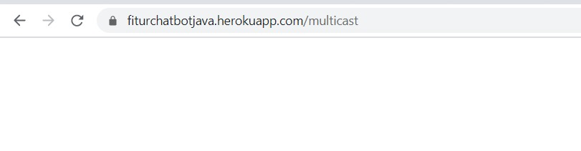](https://www.dicoding.com/academies/32/tutorials/761?from=776)*

**Tips PHP:**

Untuk mencobanya, buka alamat route public/multicast pada browser Anda. Alamat lengkapnya yaitu https://aplikasianda.herokuapp.com/public/multicast. Begitu Anda akses url tersebut, pesan multicast akan dikirimkan ke daftar user yang sudah Anda masukkan di dalam script multicast.

[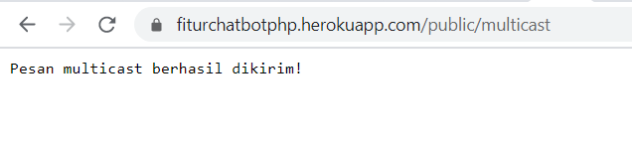](https://www.dicoding.com/academies/32/tutorials/761?from=776)

**[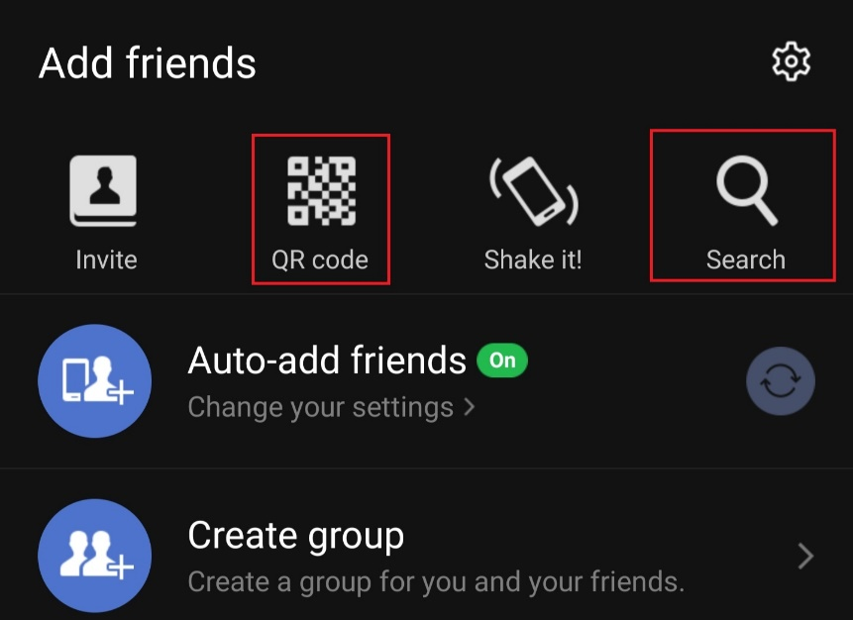](https://www.dicoding.com/academies/32/tutorials/758?from=767)**

1. Tampilan untuk penggunaan menu QR Code sebagai berikut:

[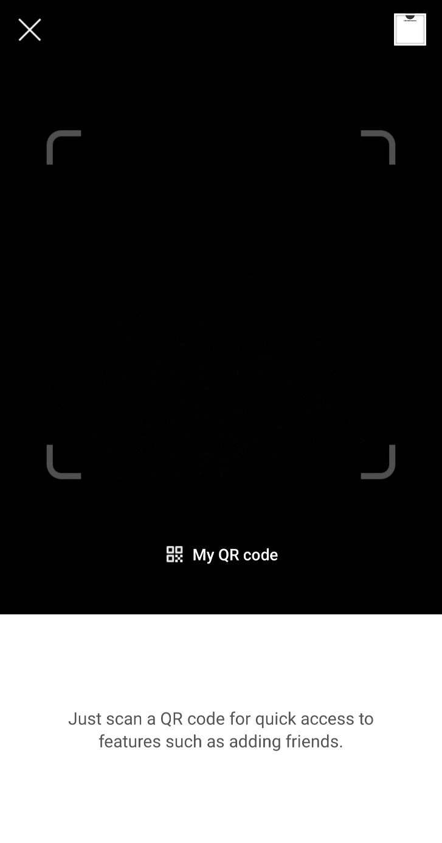](https://www.dicoding.com/academies/32/tutorials/758?from=767)

1. Sedangkan untuk menu Search tampilannya sebagai berikut:

[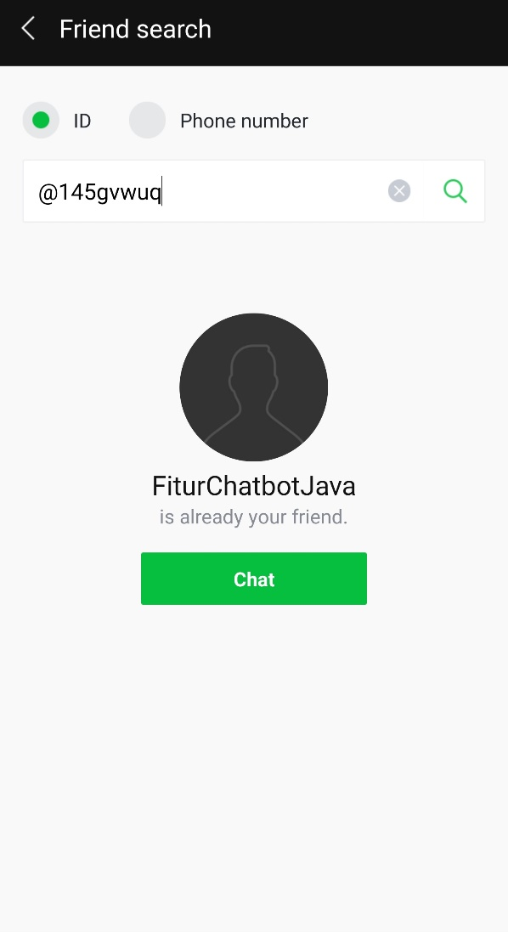](https://www.dicoding.com/academies/32/tutorials/758?from=767)

1. Dengan melakukan langkah di atas, Anda sudah dapat mencoba bot Anda di aplikasi LINE smartphone.

[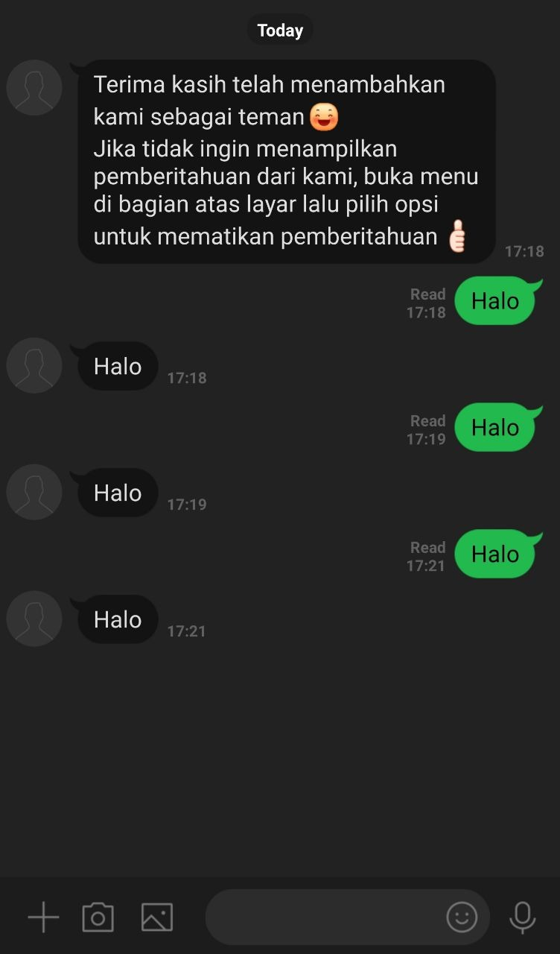](https://www.dicoding.com/academies/32/tutorials/758?from=767)

**Tips jika menggunakan PHP:**

Bila bot tidak merespon apapun, kemungkinan terjadi eror pada aplikasi. Anda dapat mengecek  eror tersebut melalui log Heroku. Jalankan perintah heroku logs –-tail pada terminal kemudian coba kirim ulang pesan ke bot melalui aplikasi LINE. Terminal akan menampilkan respon server dan juga menampilkan pesan  eror bila terdapat kesalahan pada aplikasi yang dibuat. Teknik ini sangat berguna saat proses development.

## Push Message

Implementasi selanjutnya adalah mengirimkan pesan tanpa harus menunggu pesan dari user terlebih dahulu. Sebelum menggunakan fitur ini, pastikan akun LINE Channel Anda sudah mendukung layanan Push Message. Umumnya akun LINE Developer yang telah dibuat secara gratis sudah kompatibel dengan fitur ini. Silakan cek status ini pada bagian LINE Account Manager.

[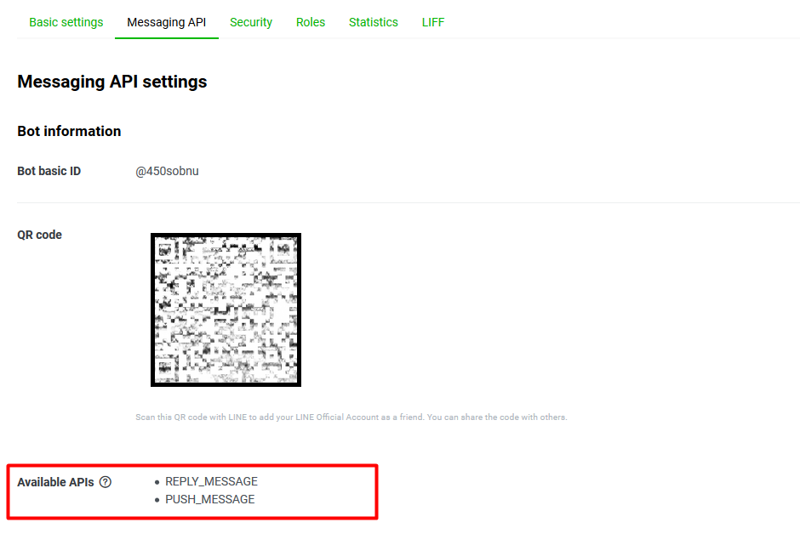](https://www.dicoding.com/academies/32/tutorials/776?from=758)

Untuk menerapkan fitur push messages, Anda dapat gunakan kode seperti berikut:

* [**Java**](https://www.dicoding.com/academies/32/tutorials/776?from=758#tab1-code1)
* [PHP](https://www.dicoding.com/academies/32/tutorials/776?from=758#tab1-code2)

Letakkan kode berikut setelah method callback selesai seperti di bawah ini.

1. @RequestMapping(value="/pushmessage/{id}/{message}", method=RequestMethod.GET)
2. public ResponseEntity<String> pushmessage(
3. @PathVariable("id") String userId,
4. @PathVariable("message") String textMsg
5. ){
6. TextMessage textMessage = new TextMessage(textMsg);
7. PushMessage pushMessage = new PushMessage(userId, textMessage);
8. push(pushMessage);

11. return new ResponseEntity<String>("Push message:"+textMsg+"\nsent to: "+userId, HttpStatus.OK);
12. }

[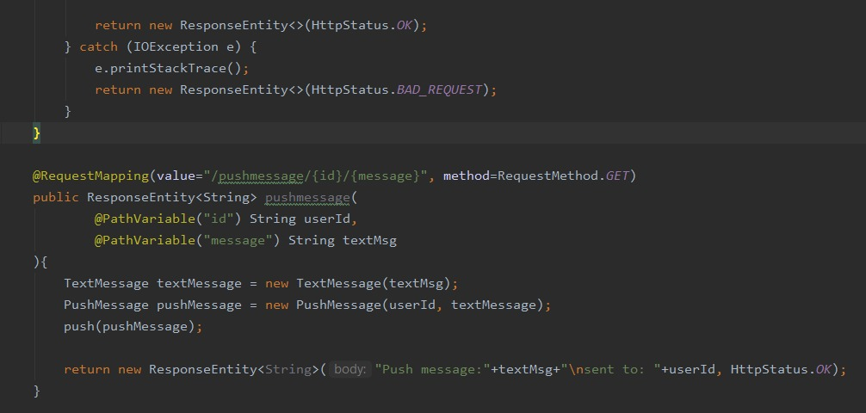](https://www.dicoding.com/academies/32/tutorials/776?from=758)  
Selanjutnya buat method untuk mengirimkan pesan push ke server LINE. Dari method yang telah dibuat tersebut, Anda cukup memanggil push(userId, Message) untuk mengirimkan pesan.

1. private void push(PushMessage pushMessage){
2. try {
3. lineMessagingClient.pushMessage(pushMessage).get();
4. } catch (InterruptedException | ExecutionException e) {
5. throw new RuntimeException(e);
6. }
7. }

**Keterangan Java:**

Untuk mencoba fitur ini, buat terlebih dahulu sebuah API yang akan digunakan sebagai antarmuka untuk mengirimkan pesan push ke server LINE. API ini dapat dibuat dengan menambahkan sebuah RequestMapping, misalnya dengan alamat “/pushmessage/{id}/{message}” dan metode request bertipe GET serta sebuah method yang akan menangani API ini.

Pada method ini Anda dapat menggunakan message builder PushMessage(userId, Message); untuk membuat pesan push. Message Builder tersebut tidak membutuhkan replyToken seperti pada pesan reply. Cukup sediakan ID pengguna LINE yang akan dikirimi pesan serta isi pesan yang akan dikirimkan. Untuk mendapatkan ID Pengguna, lihatnya dari event source yang diterima webhook. Selain itu, pastikan juga bahwa pengguna yang akan dikirimi pesan push sudah berteman dengan Bot.

## Push Message Sticker

Anda juga bisa mengirimkan berbagai tipe pesan selain teks seperti dicontohkan pada pesan reply, misalnya stiker.

* [**Java**](https://www.dicoding.com/academies/32/tutorials/776?from=758#tab2-code1)
* [PHP](https://www.dicoding.com/academies/32/tutorials/776?from=758#tab2-code2)

1. StickerMessage stickerMessage = new StickerMessage(1, 106);
2. PushMessage pushMessage = new PushMessage(sourceId,stickerMessage);
3. push(pushMessage);

Terakhir, lakukan uji coba lokal terlebih dahulu seperti dijelaskan sebelumnya. Jika aplikasi dapat berjalan dengan baik, lanjutkan dengan men-deploy aplikasi tersebut ke Heroku.

1. $ git add .
2. $ git commit -m "implementasi push message"
3. $ git push heroku master

**Tips Java:**

Untuk mencobanya, buka alamat URL API yang telah dibuat pada browser. Pesan push akan terkirim ke pengguna setelah alamat tersebut diakses.

https://aplikasianda.herokuapp.com/pushmessage/{id_user}/{isi_pesan}

[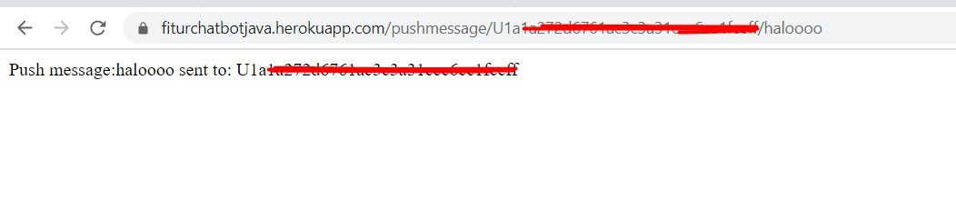](https://www.dicoding.com/academies/32/tutorials/776?from=758)

**Tips PHP:**

Untuk mencoba, buka alamat route public/pushmessage pada browser Anda. Alamat lengkapnya yaitu https://aplikasianda.herokuapp.com/public/pushmessage. Begitu Anda akses url tersebut, Anda akan mendapatkan pesan push.

[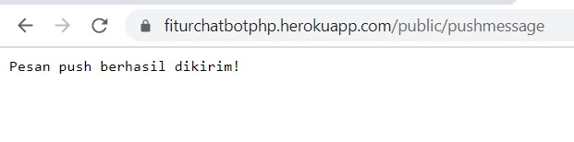](https://www.dicoding.com/academies/32/tutorials/776?from=758)

## Profile API

Pada kesempatan ini kita akan mencoba implementasi Profile API untuk mendapatkan profil user seperti, nama, URL gambar profil, dan pesan status. Untuk itu, Anda membutuhkan sebuah userId yang akan diambil informasi profilnya. Profile API dapat dipanggil melalui fungsi berikut:

* [**Java**](https://www.dicoding.com/academies/32/tutorials/785?from=761#tab1-code1)
* [PHP](https://www.dicoding.com/academies/32/tutorials/785?from=761#tab1-code2)

1. getProfile(userId);

Selanjutnya untuk penerapannya, Anda dapat menggunakan contoh kode berikut yang tersedia dalam bentuk Java dan PHP:

* [**Java**](https://www.dicoding.com/academies/32/tutorials/785?from=761#tab2-code1)
* [PHP](https://www.dicoding.com/academies/32/tutorials/785?from=761#tab2-code2)

1. @RequestMapping(value = "/profile", method = RequestMethod.GET)
2. public ResponseEntity<String> profile(){
3. String userId = "Isi dengan userId Anda";
4. UserProfileResponse profile = getProfile(userId);
6. if (profile != null) {
7. String profileName = profile.getDisplayName();
8. TextMessage textMessage = new TextMessage("Hello, " + profileName);
9. PushMessage pushMessage = new PushMessage(userId, textMessage);
10. push(pushMessage);
12. return new ResponseEntity<String>("Hello, "+profileName, HttpStatus.OK);
13. }
15. return new ResponseEntity<String>(HttpStatus.NOT_FOUND);
16. }

Kemudian buat method UserProfileResponse yang akan digunakan untuk mengambil informasi pengguna seperti berikut:

1. private UserProfileResponse getProfile(String userId){
2. try {
3. return lineMessagingClient.getProfile(userId).get();
4. } catch (InterruptedException | ExecutionException e) {
5. throw new RuntimeException(e);
6. }
7. }

Atau jika ingin userId dapat dimasukkan secara manual pada saat diakses, Anda bisa mengubah kode di atas dengan kode berikut ini:

* [**Java**](https://www.dicoding.com/academies/32/tutorials/785?from=761#tab3-code1)
* [PHP](https://www.dicoding.com/academies/32/tutorials/785?from=761#tab3-code2)

1. @RequestMapping(value = "/profile/{id}", method = RequestMethod.GET)
2. public void profile(
3. @PathVariable("id") String userId
4. ){
5. UserProfileResponse profile = getProfile(userId);
7. if (profile != null) {
8. String profileName = profile.getDisplayName();
9. TextMessage textMessage = new TextMessage("Hello, " + profileName);
10. PushMessage pushMessage = new PushMessage(userId, textMessage);
11. push(pushMessage);
13. return new ResponseEntity<String>("Hello, "+profileName, HttpStatus.OK);
14. }
15. return new ResponseEntity<String>(HttpStatus.NOT_FOUND);
16. }

Kemudian deploy perubahan kode tersebut ke Heroku.

1. $ git add .
2. $ git commit -m "implementasi profile API"
3. $ git push heroku master

**Tips Java:**

Untuk mencobanya, buka alamat  RequestMapping yang telah dibuat pada browser:

https://aplikasianda.herokuapp.com/profile

Jika Anda memilih kode dengan userId yang dapat dimasukkan, maka Anda dapat mengaksesnya melalui alamat :

https://aplikasianda.herokuapp.com/profile/{kodeUserId}

Isi kode userId diisi dengan ID pengguna yang ingin diambil datanya. Anda akan mendapatkan informasi pengguna begitu alamat tersebut diakses.

[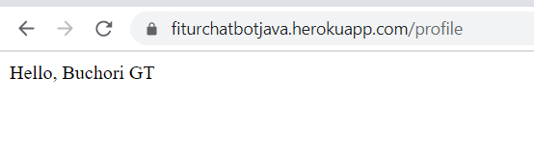](https://www.dicoding.com/academies/32/tutorials/785?from=761)

**Tips PHP:**

Untuk mencobanya, buka alamat route public/profile pada browser Anda, lengkapnya yaitu https://aplikasianda.herokuapp.com/public/profile. Ketika Anda mengakses url tersebut, informasi user dari userId yang diisikan akan tampil.

Jika Anda memilih kode dengan userId yang dapat dimasukkan, Anda dapat melihatnya tersebut melalui alamat https://aplikasianda.herokuapp.com/public/profile/{kodeUserId}. Isi Kode userId dengan id user yang ingin diambil informasi profilnya.

Data akan diterima dalam format JSON. Perhatikan bahwa seperti halnya saat menggunakan Push API, Anda hanya dapat mengambil data profil dari userId milik bot Anda sendiri atau milik user yang sudah berteman dengan akun bot Anda.

[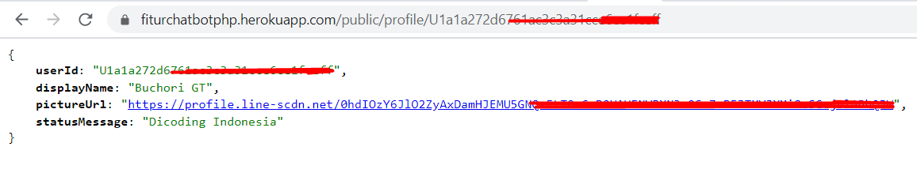](https://www.dicoding.com/academies/32/tutorials/785?from=761)

## Content API

Ada yang tahu apa itu Content API di LINE Messaging? Fitur ini digunakan untuk memperoleh berkas dari pengguna saat percakapan di LINE. Berkas yang dikirimkan dapat berupa gambar, video, audio, maupun dokumen. Untuk mendapatkan berkas tersebut, Anda membutuhkan sebuah messageId yang didapat dari webhook events. Content API dapat Anda panggil menggunakan fungsi berikut:

* [**Java**](https://www.dicoding.com/academies/32/tutorials/779?from=785#tab1-code1)
* [PHP](https://www.dicoding.com/academies/32/tutorials/779?from=785#tab1-code2)

1. getMessageContent(messageId);

Untuk mengimpementasikan Content API, tambahkan kode berikut ke dalam kode Reply Message yang sudah dibuat pada modul sebelumnya.

* [**Java**](https://www.dicoding.com/academies/32/tutorials/779?from=785#tab2-code1)
* [PHP](https://www.dicoding.com/academies/32/tutorials/779?from=785#tab2-code2)

Jika sebelumnya pesan reply hanya mengirimkan pesan teks yang sama dari teks kita kirim, maka sekarang kita ubah teks balasannya ketika kita mengirimkan pesan berupa suara, gambar, video atau dokumen.

1. eventsModel.getEvents().forEach((event)->{
2. if (event instanceof MessageEvent) {
3. if (( (MessageEvent) event).getMessage() instanceof AudioMessageContent
4. || ((MessageEvent) event).getMessage() instanceof ImageMessageContent
5. || ((MessageEvent) event).getMessage() instanceof VideoMessageContent
6. || ((MessageEvent) event).getMessage() instanceof FileMessageContent
7. ) {
8. String baseURL = "https://contohlinebotjava.herokuapp.com";
9. String contentURL = baseURL+"/content/"+ ((MessageEvent) event).getMessage().getId();
10. String contentType = ((MessageEvent) event).getMessage().getClass().getSimpleName();
11. String textMsg = contentType.substring(0, contentType.length() -14)
12. + " yang kamu kirim bisa diakses dari link:\n "
13. + contentURL;
15. replyText(((MessageEvent) event).getReplyToken(), textMsg);
16. } else {
17. MessageEvent messageEvent = (MessageEvent) event;
18. TextMessageContent textMessageContent = (TextMessageContent) messageEvent.getMessage();
19. replyText(messageEvent.getReplyToken(), textMessageContent.getText());
20. }
21. }
22. });

Kode di atas baik Java maupun PHP akan menyaring pesan yang masuk apakah berupa berkas gambar, video, audio, atau dokumen. Berdasarkan pesan yang dikirim tersebut, kita akan membalasnya dengan memberikan sebuah tautan URL kepada user untuk mengakses berkas tersebut.

Selanjutnya buat request mapping (Java) atau URL route baru (PHP) dengan kode di bawah ini:

* [**Java**](https://www.dicoding.com/academies/32/tutorials/779?from=785#tab3-code1)
* [PHP](https://www.dicoding.com/academies/32/tutorials/779?from=785#tab3-code2)

Selanjutnya kita buat sebuah RequestMapping beralamat "/content” dengan method GET. Alamat ini digunakan untuk mengakses konten dari berkas yang dikirim pengguna. Kemudian pada RequestMapping tersebut kita tuliskan kode berikut ini:

1. @RequestMapping(value = "/content/{id}", method = RequestMethod.GET)
2. public ResponseEntity content(
3. @PathVariable("id") String messageId
4. ){
5. MessageContentResponse messageContent = getContent(messageId);
7. if(messageContent != null) {
8. HttpHeaders headers = new HttpHeaders();
9. String[] mimeType = messageContent.getMimeType().split("/");
10. headers.setContentType(new MediaType(mimeType[0], mimeType[1]));
12. InputStream inputStream = messageContent.getStream();
13. InputStreamResource inputStreamResource = new InputStreamResource(inputStream);
15. return new ResponseEntity<>(inputStreamResource, headers, HttpStatus.OK);
16. }
18. return new ResponseEntity<>(HttpStatus.NOT_FOUND);
19. }

Kita juga perlu membuat method untuk mengambil berkas yang telah dikirimkan pengguna.

1. private MessageContentResponse getContent(String messageId) {
2. try {
3. return lineMessagingClient.getMessageContent(messageId).get();
4. } catch (InterruptedException | ExecutionException e) {
5. throw new RuntimeException(e);
6. }
7. }

Berikutnya, deploy perubahan kode ini ke Heroku.

1. $ git add .
2. $ git commit -m "implementasi content API"
3. $ git push heroku master

Untuk mencobanya, kirimkan sebuah berkas gambar, video, audio, maupun dokumen. Bot akan membalasnya dengan mengirimkan alamat tautan untuk mengakses berkas tersebut. Klik tautan tersebut untuk mengakses berkas yang telah dikirim. Berikut screenshot implementasi Content API:

[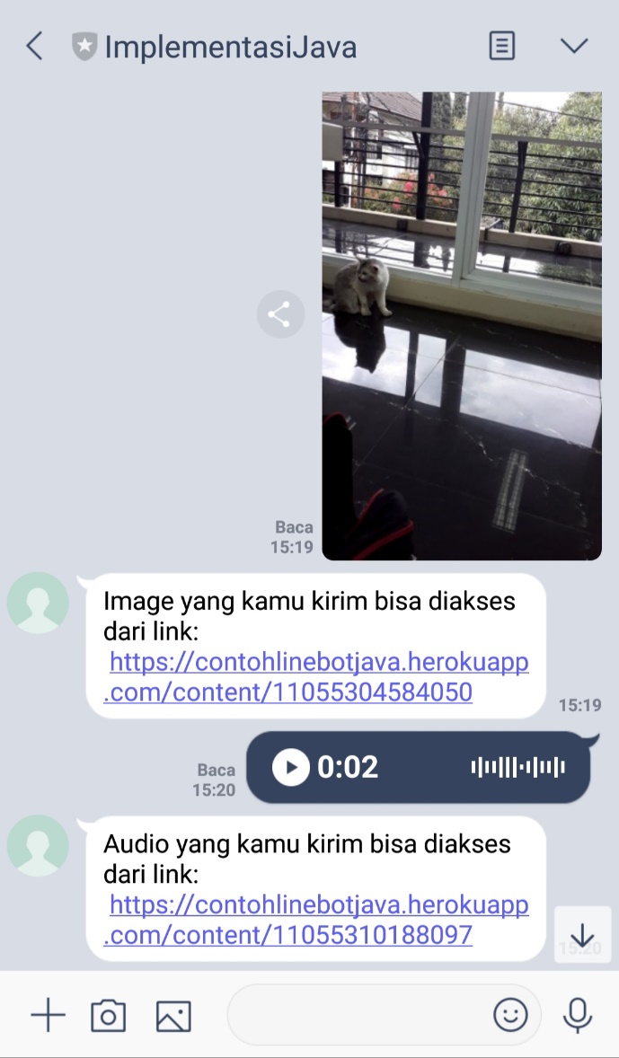](https://www.dicoding.com/academies/32/tutorials/779?from=785)

## Group/Room API

Pada bagian ini kita akan belajar menggunakan Group/Room API. Sesuai namanya, fitur ini digunakan untuk mengambil informasi yang ada di suatu Group/Room. Untuk dapat menggunakan fitur ini, pastikan terlebih dahulu Bot telah bergabung dengan salah satu group/room. Pastikan juga Anda sudah set **Enabled** pada **Allow to Join Group Chats** untuk dapat join ke group/room pada pengaturan LINE Channel.

Beberapa ketentuan penggunaan Group/Room API ini sebagai berikut:

* userId bisa didapatkan jika user menggunakan LINE 7.5.0 atau lebih dan sudah setuju dengan OA Terms of Use.
* Bot tidak akan menjawab user dari group atau room yang belum berteman dengan bot tersebut.
* Satu (1) group atau room hanya bisa diisi dengan satu (1) bot saja.

Untuk membedakan sebuah event dari group/room atau bukan, lihat saja source event yang didapat. Inilah contohnya.

* [**Group Event**](https://www.dicoding.com/academies/32/tutorials/1146?from=779#tab1-code1)
* [Room Event](https://www.dicoding.com/academies/32/tutorials/1146?from=779#tab1-code2)

1. {
2. "events": [
3. {
4. "replyToken": "nHuyWiB7yP5Zw52FIkcQobQuGDXCTA",
5. "type": "message",
6. "timestamp": 1462629479859,
7. "source": {
8. "type": "group",
9. "groupId": "Ca56f94637cc4347f90a25382909b24b9",
10. "userId": "U206d25c2ea6bd87c17655609a1c37cb8"
11. },
12. "message": {
13. "id": "325708",
14. "type": "text",
15. "text": "Hello, world"
16. }
17. }
18. ]
19. }

Sedangkan apabila menggunakan contoh kode Java untuk membedakan sebuah event dari group/room atau bukan, berikut contoh penerapannya:

1. if (event.getSource() instanceof GroupSource || event.getSource() instanceof RoomSource) {
2. // from group / room
3. } else {
4. // from 1-on-1 chat
5. }

Jika Anda sudah tahu bagaimana membedakan percakapan group/room atau 1-on-1,  sekarang saatnya membuat kode. Silahkan modifikasi kode pesan reply menjadi seperti berikut:

* [**Java**](https://www.dicoding.com/academies/32/tutorials/1146?from=779#tab2-code1)
* [PHP](https://www.dicoding.com/academies/32/tutorials/1146?from=779#tab2-code2)

1. eventsModel.getEvents().forEach((event)->{
2. if (event instanceof MessageEvent) {
3. if (event.getSource() instanceof GroupSource || event.getSource() instanceof RoomSource) {
4. handleGroupRoomChats((MessageEvent) event);
5. } else {
6. handleOneOnOneChats((MessageEvent) event);
7. }
8. }
9. });

Kode ini dibuat untuk memisahkan pesan yang dikirim dari 1-on-1 chats atau pesan dikirim dari group/room. Pesan dari 1-on-1 chat akan ditangani pada method handleOneOnOneChats() dengan kode reply message yang sebelumnya telah dibuat.

Selanjutnya kita akan fokus untuk konfigurasi pada Group Room dengan membuat kode seperti ini:

* [**Java**](https://www.dicoding.com/academies/32/tutorials/1146?from=779#tab3-code1)
* [PHP](https://www.dicoding.com/academies/32/tutorials/1146?from=779#tab3-code2)

Buat method pada handleOneOnOneChats dan handleGroupRoomChats dengan membuat kode seperti ini:

1. private void handleOneOnOneChats(MessageEvent event) {
3. }
5. private void handleGroupRoomChats(MessageEvent event) {
6. if(!event.getSource().getUserId().isEmpty()) {
7. String userId = event.getSource().getUserId();
8. UserProfileResponse profile = getProfile(userId);
9. replyText(event.getReplyToken(), "Hello, " + profile.getDisplayName());
10. } else {
11. replyText(event.getReplyToken(), "Hello, what is your name?");
12. }
13. }

Kode ini dibuat untuk memisahkan pesan yang dikirim dari 1-on-1 chats atau pesan dikirim dari group/room. Pesan dari 1-on-1 chat akan ditangani pada method handleOneOnOneChats() dengan kode reply message yang sebelumnya telah dibuat. Sekarang kita akan fokus terlebih dahulu ke bagian method handleGroupRoomChats(). Method handleOnOneChats() akan kita bahas di materi berikutnya.

Kode di atas akan menyaring terlebih dahulu apakah event group/room yang masuk, mencantumkan data userID. Jika userID ditemukan, maka bot akan mengambil informasi profil dari pengguna tersebut. Selanjutnya bot akan mengirimkan balasan ke group/room dengan sapaan kepada pengguna yang mengirim pesan.

Selanjutnya Anda dapat deploy ke Heroku dengan langkah seperti di bawah ini:

1. $ git add .
2. $ git commit -m "implementasi Group/Room API"
3. $ git push heroku master

Untuk mencoanya, Anda dapat menambahkan bot tersebut ke dalam grup LINE dengan cara diundang/invite terlebih dahulu. Pastikan juga pada channel LINE Messaging API yang dibuat, fitur "Allow bot to join group chat" sudah dalam kondisi aktif/enabled seperti di bawah ini.

[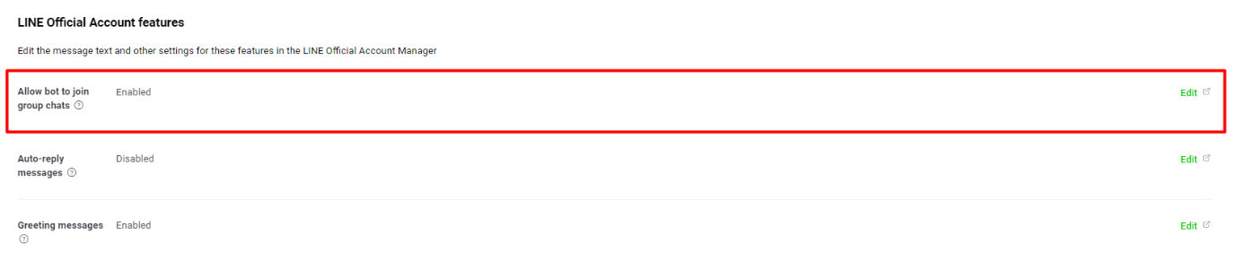](https://www.dicoding.com/academies/32/tutorials/1146?from=779)

Untuk mengubahnya klik **Edit**untuk masuk ke pengaturan LINE Official Account Manager. Lalu pada menu Pengaturan akun, masuk ke bagian **Obrolan** dan ubah menjadi seperti berikut:

Sehingga hasilnya ketika bot diundang ke dalam grup akan terlihat seperti di bawah ini:

[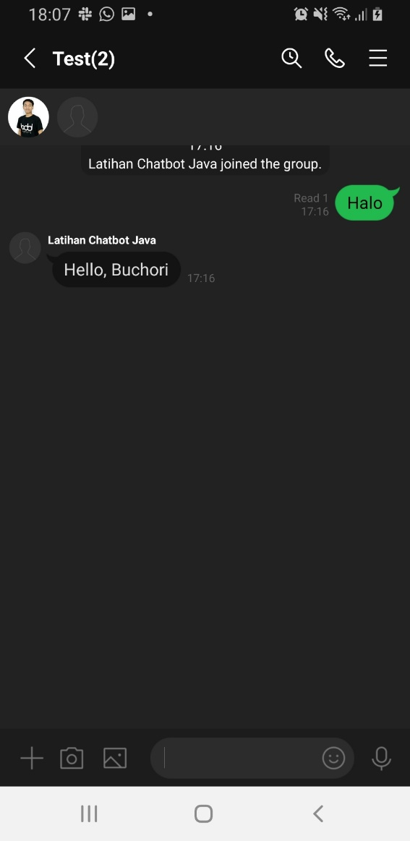](https://www.dicoding.com/academies/32/tutorials/1146?from=779)

## Flex Message

Pada modul ini Anda akan berlatih menggunakan fitur Flex Message. Pesan Flex Message ini akan ditampilkan ketika pengguna mengirilkan pesan teks 'flex message' kepada Bot. Percobaan ini akan melanjutkan kode latihan yang telah dibuat di modul sebelumnya. Untuk itu silakan buka kembali proyek yang telah Anda buat.

Pertama, buat terlebih dahulu template Flex Message yang akan dikirimkan ke pengguna. Agar lebih mudah, Anda dapat membuat template Flex Message dengan bantuan [Flex Simulator](https://developers.line.me/console/fx/). Sebagai contoh, berikut merupakan template Flex Message bertipe bubble dengan beberapa component yang digunakan, seperti text, image, button, dan box. Anda dapat membuka kembali modul Flex Message jika lupa dengan properti apa saja yang bisa digunakan di masing-masing component.

1. {
2. "type": "bubble",
3. "header": {
4. "type": "box",
5. "layout": "vertical",
6. "contents": [
7. {
8. "type": "text",
9. "text": "Dicoding Academy",
10. "weight": "bold"
11. }
12. ]
13. },
14. "hero": {
15. "type": "image",
16. "url": "https://www.dicoding.com/images/small/academy/menjadi_android_developer_expert_logo_041217105708.png",
17. "size": "full",
18. "aspectRatio": "4:3",
19. "aspectMode": "cover"
20. },
21. "body": {
22. "type": "box",
23. "layout": "vertical",
24. "contents": [
25. {
26. "type": "text",
27. "text": "Menjadi Android Developer Expert",
28. "size": "sm",
29. "color": "#c9302c",
30. "weight": "bold"
31. },
32. {
33. "type": "text",
34. "text": "oleh: Dicoding Indonesia",
35. "size": "sm",
36. "color": "#c9302c"
37. },
38. {
39. "type": "text",
40. "text": "Jadilah expert di dunia pemrograman Android. Materi disusun oleh Dicoding sebagai Google Authorized Training Partner.",
41. "size": "sm",
42. "wrap": true,
43. "margin": "lg"
44. }
45. ]
46. },
47. "footer": {
48. "type": "box",
49. "layout": "horizontal",
50. "spacing": "sm",
51. "contents": [
52. {
53. "type": "button",
54. "style": "secondary",
55. "action": {
56. "type": "postback",
57. "label": "Trial",
58. "displayText": "Trial",
59. "data": "Trial"
60. }
61. },
62. {
63. "type": "button",
64. "style": "primary",
65. "action": {
66. "type": "postback",
67. "label": "Daftar",
68. "displayText": "Daftar",
69. "data": "Daftar"
70. }
71. }
72. ]
73. }
74. }

* [**Java**](https://www.dicoding.com/academies/32/tutorials/2237?from=1146#tab1-code1)
* [PHP](https://www.dicoding.com/academies/32/tutorials/2237?from=1146#tab1-code2)

Simpan template Flex Message di atas pada folder resources dengan nama **flex_message.json**. Tampilannya sebagai berikut:

[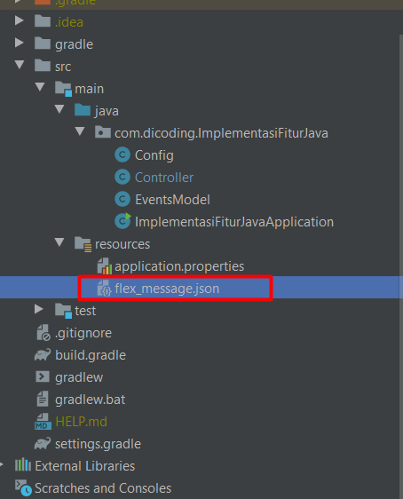](https://www.dicoding.com/academies/32/tutorials/2237?from=1146)

Template yang telah dibuat di atas akan menghasikan **Flex Message** dengan tampilan seperti berikut ini:

[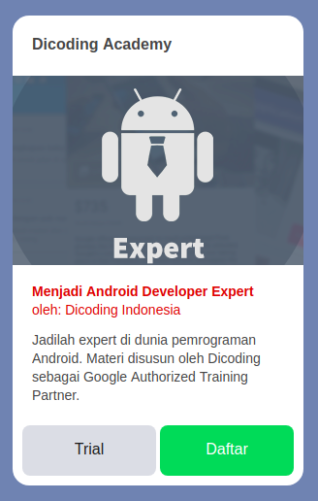](https://www.dicoding.com/academies/32/tutorials/2237?from=1146)

Selanjutnya, buat sebuah method untuk mengirimkan pesan **Flex Message** dengan kode berikut:

* [**Java**](https://www.dicoding.com/academies/32/tutorials/2237?from=1146#tab2-code1)
* [PHP](https://www.dicoding.com/academies/32/tutorials/2237?from=1146#tab2-code2)

Buat terlebih dahulu method replyFlexMessage(String replyToken)seperti di bawah ini.

1. private void replyFlexMessage(String replyToken) {
2. try {
3. ClassLoader classLoader = getClass().getClassLoader();
4. String flexTemplate = IOUtils.toString(classLoader.getResourceAsStream("flex_message.json"));

7. ObjectMapper objectMapper = ModelObjectMapper.createNewObjectMapper();
8. FlexContainer flexContainer = objectMapper.readValue(flexTemplate, FlexContainer.class);

11. ReplyMessage replyMessage = new ReplyMessage(replyToken, new FlexMessage("Dicoding Academy", flexContainer));
12. reply(replyMessage);
13. } catch (IOException e) {
14. throw new RuntimeException(e);
15. }
16. }

Untuk menjalankan method replyFlexMessage() di atas, modifikasi method handleOneOnOneChats()menjadi seperti berikut:

1. private void handleOneOnOneChats(MessageEvent event) {
2. if  (event.getMessage() instanceof AudioMessageContent
3. || event.getMessage() instanceof ImageMessageContent
4. || event.getMessage() instanceof VideoMessageContent
5. || event.getMessage() instanceof FileMessageContent
6. ) {
7. handleContentMessage(event);
8. } else if(event.getMessage() instanceof TextMessageContent) {
9. handleTextMessage(event);
10. } else {
11. replyText(event.getReplyToken(), "Unknown Message");
12. }
13. }

Selain itu tambahkan handleContentMessage() dan handleTextMessage() juga di bawah handleOneOnOneChats()

1. private void handleContentMessage(MessageEvent event) {
2. String baseURL     = "https://namaaplikasianda.herokuapp.com";
3. String contentURL  = baseURL+"/content/"+ event.getMessage().getId();
4. String contentType = event.getMessage().getClass().getSimpleName();
5. String textMsg     = contentType.substring(0, contentType.length() -14)
6. + " yang kamu kirim bisa diakses dari link:\n "
7. + contentURL;
9. replyText(event.getReplyToken(), textMsg);
10. }
11. private void handleTextMessage(MessageEvent event) {
12. TextMessageContent textMessageContent = (TextMessageContent) event.getMessage();
14. if (textMessageContent.getText().toLowerCase().contains("flex")) {
15. replyFlexMessage(event.getReplyToken());
16. } else {
17. replyText(event.getReplyToken(), textMessageContent.getText());
18. }
19. }

Selanjutnya tinggal kita deploy perubahan kode ini ke Heroku.

1. $ git add .
2. $ git commit -m "implementasi Flex Message"
3. $ git push heroku master

Untuk mencobanya, kirimkan pesan teks berisi kata “**flex message**”. Bot akan membalasnya dengan mengirimkan **Flex Message** sesuai dengan template yang telah dibuat. Jika Bot tidak menampilkan **Flex Message**, jalankan perintah heroku logs --tail untuk memeriksa log kesalahan. Selamat mencoba dan semoga berhasil!

[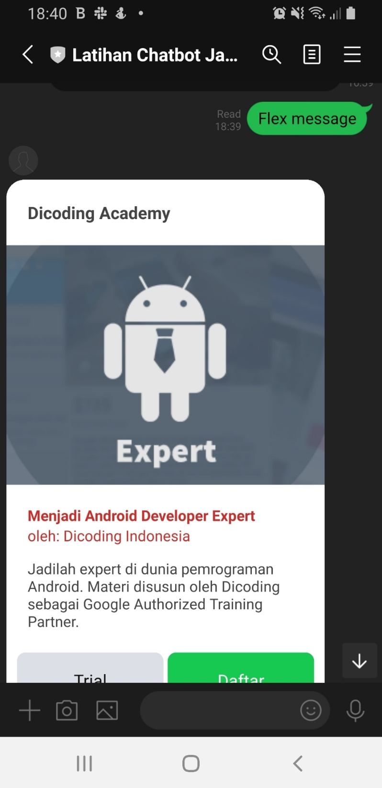](https://www.dicoding.com/academies/32/tutorials/2237?from=1146)

## Sample Project Java (Teman Ngoding)

Anda telah belajar tentang LINE Channel, LINE Messaging API dan cara deploy project sederhana ke Heroku. Kali ini kita akan belajar bagaimana membuat sebuah LINE Bot dengan memanfaatkan beberapa API dan Database.

Bot ini kita beri nama "Teman Ngoding." Hasil akhir dari bot ini nanti akan menampilkan daftar event dari Dicoding Event. Melalui bot ini user bisa melihat daftar pengguna LINE yang tertarik pada suatu event tetapi masih ragu akan datang/tidak karena tidak punya teman. User juga dapat melihat LINE ID para user lain yang tertarik dan telah mendaftar ke Dicoding Event. Bot Teman Ngoding ini juga akan memberi tahu user ketika ada teman baru mendaftar pada event yang sama dengan user.

[](https://www.dicoding.com/academies/32/tutorials/782?from=2237)

Dalam pembuatan Bot ini kita akan menggunakan open API dari Dicoding Event dan juga memanfaatkan database PostgreSQL yang terpasang langsung di Heroku. OK, langsung saja silakan ikuti step by step membuat LINE Bot Teman Ngoding.

## Persiapan Spring Framework

Proyek Sample Project Java Teman Ngoding ini memanfaatkan pustaka **Spring Framework** untuk mengatur routing aplikasi web. Spring adalah framework open source berbasis Java yang menyediakan infrastrukur yang komprehensif dalam mengembangkan aplikasi Java dengan mudah dan cepat. Dengan Spring, Anda bisa mengembangkan aplikasi enterprise dan web dengan mudah.

Silakan masuk ke halaman starter spring framework <https://start.spring.io/> . Kemudian lakukan konfigurasi seperti gambar yang ditunjukkan dengan kotak merah di bawah ini.

[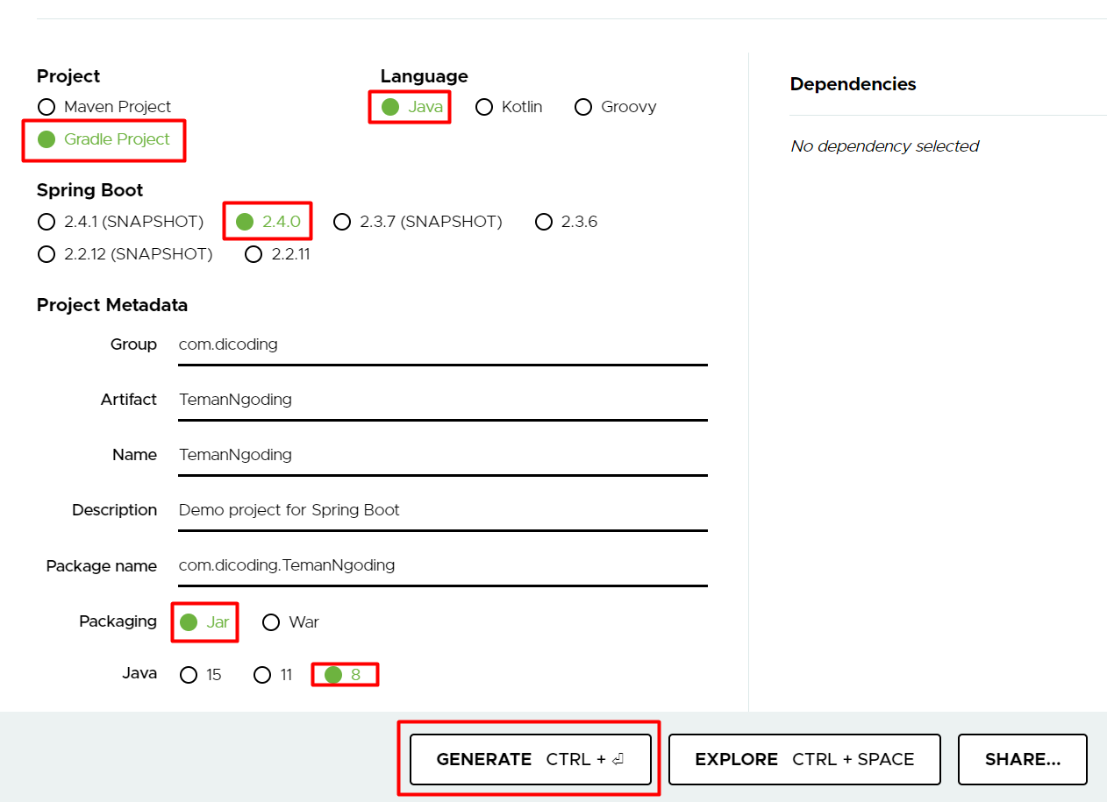](https://www.dicoding.com/academies/32/tutorials/782?from=2237)

Setelah konfigurasi sudah disesuaikan, klik tombol Generate. Kemudian Anda akan mendapatkan berkas baru dalam bentuk zip. Ekstrak berkas tersebut dan letakkan dalam satu folder seperti di bawah ini.

[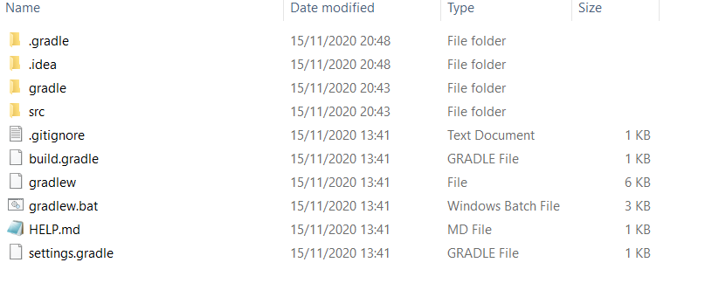](https://www.dicoding.com/academies/32/tutorials/782?from=2237)

Selanjutnya jalankan aplikasi Intellij IDEA dan klik Open.

[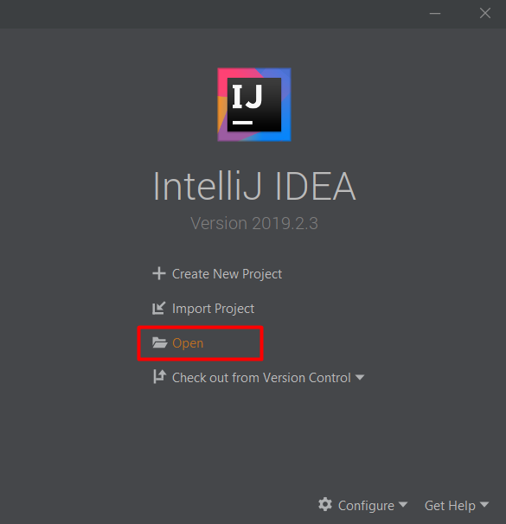](https://www.dicoding.com/academies/32/tutorials/782?from=2237)

Cari project yang telah Anda ekstrak sebelumnya dan tunggu sampai proses sinkronisasi gradle selesai.

Contoh struktur proyek aplikasi yang sudah diimport ke Intellij IDEA seharusnya seperti berikut:

[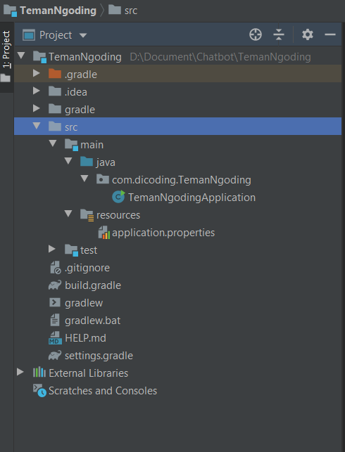](https://www.dicoding.com/academies/32/tutorials/782?from=2237)

Jangan lupa lakukan sync gradle kembali untuk mengunduh depedencies yang baru saja ditambahkan.

[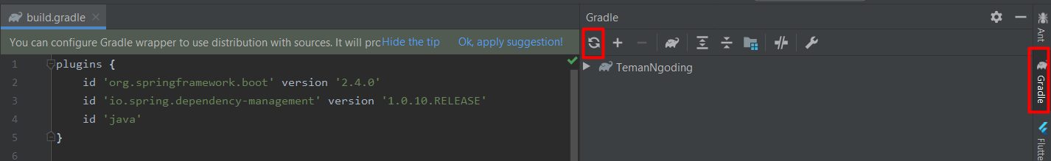](https://www.dicoding.com/academies/32/tutorials/782?from=2237)

Buka berkas build.gradle dan tambahkan SDK LINE Bot sehingga menjadi seperti berikut:

1. plugins {
2. id 'org.springframework.boot' version '2.4.0'
3. id 'io.spring.dependency-management' version '1.0.10.RELEASE'
4. id 'java'
5. }
7. group = 'com.dicoding'
8. version = '0.0.1-SNAPSHOT'
9. sourceCompatibility = '1.8'
11. repositories {
12. mavenCentral()
13. }
15. dependencies {
16. implementation('org.springframework.boot:spring-boot-starter')
17. implementation('com.linecorp.bot:line-bot-api-client:1.20.0')
18. implementation('com.linecorp.bot:line-bot-model:1.20.0')
19. implementation('org.apache.httpcomponents:httpclient:4.5.2')
20. implementation('org.apache.httpcomponents:httpasyncclient:4.1.2')
21. implementation('org.apache.commons:commons-lang3:3.7')
22. implementation('org.apache.commons:commons-text:1.3')
23. implementation('org.springframework:spring-jdbc')
24. implementation('org.postgresql:postgresql')
25. implementation('org.springframework.boot:spring-boot-starter-data-rest')
26. implementation('org.jsoup:jsoup:1.8.3')
27. implementation(group: 'commons-io', name:'commons-io',version:'2.6')
28. testImplementation('org.springframework.boot:spring-boot-starter-test') {
29. exclude group: 'org.junit.vintage', module: 'junit-vintage-engine'
30. }
31. }
33. test {
34. useJUnitPlatform()
35. }

Pada berkas tersebut kita mengkompilasi beberapa dependencies dari LINE SDK, apache, postgresql, springframework, dan lainnya yang dibutuhkan untuk membuat bot Teman Ngoding.

Lakukan **sync gradle** kembali untuk mengunduh depedencies yang baru saja ditambahkan.

## Persiapan Heroku

Sebelum melanjutkan kode program, buatlah dulu sebuah project di Heroku. Silakan ikuti perintah berikut pada command prompt atau terminal pada Intellij IDEA.

1. $ heroku login                         // jika belum login
2. $ heroku create namaproyekanda         // membuat project baru di heroku
3. $ git **init**
4. $ heroku git:remote -a namaproyekanda

Selanjutnya tambahkan add-ons PostgreSQL pada project Heroku tersebut.

## Heroku PostgreSQL

PostgreSQL adalah sebuah sistem database open-source yang ampuh dan telah dikembangkan selama lebih dari 15 tahun terakhir. Database ini dapat berjalan di beragam sistem operasi (OS) populer seperti: Linux, UNIX (AIX, BSD, HP-UX, SGI IRIX, Mac OS X, Solaris, Tru64), dan Windows. Heroku menyediakan basis data PostgreSQL untuk menampung data yang dibutuhkan oleh aplikasi yang telah di-deploy.

Sebelumnya pasang dan setup terlebih dahulu PostgreSQL sesuai sistem operasi Anda.

* **Mac**: Instal [Postgres.app](http://postgresapp.com/) dan ikuti [dokumentasinya](http://postgresapp.com/documentation/).
* **Windows**: Unduh dan pasang [Windows Installer](https://www.enterprisedb.com/downloads/postgres-postgresql-downloads#windows).
* **Linux (debian-based)**: Pasang dengan perintah **apt-get install postgresql** di terminal CLI.

Setelah PostgreSQL terpasang pada komputer Anda, tambahkan add-on PostgreSQL pada Heroku dengan perintah berikut:

1. **$ heroku**addons:create heroku-postgresql:hobby-dev

Note: Pastikan sebelum melakukan perintah untuk menambahkan add-on PostgreSQL di atas, Anda sudah melakukan remote project dengan perintah  heroku **git:remote -a namaproyekanda**

Perintah ini akan menambahkan beberapa Environment di Heroku:

* JDBC_DATABASE_USERNAME
* JDBC_DATABASE_PASSWORD
* JDBC_DATABASE_URL
* DATABASE_URL

Untuk melihat daftar Environment apps Anda, masukkanlah perintah di bawah ini:

1. **$ heroku** run printenv

Untuk mendapatkan nama database, lihatlah environment variable DATABASE_URL.

Database URL pada PostgreSQL memiliki pola sebagai berikut:

1. postgres://<username>:<password>@<url_database><nama_database>

Untuk mengakses database, masuklah melalui **psql** dengan menggunakan perintah berikut:

1. **$ heroku** psql

## Persiapan Database

Pada bagian database PostgreSQL ini pastikan Anda telah menambahkan add-ons PostgreSQL pada Heroku. Buka terminal pada Intellij IDEA. Silahkan masuk ke **heroku psql**dengan perintah berikut:

1. heroku psql

[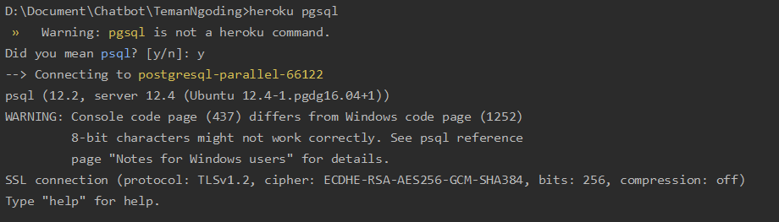](https://www.dicoding.com/academies/32/tutorials/782?from=2237)

Kemudian salin dan letakkan perintah SQL Query berikut untuk membuat table user.

1. CREATE TABLE IF NOT EXISTS **tbl_user**
2. (
3. id BIGSERIAL PRIMARY KEY,
4. user_id TEXT,
5. line_id TEXT,
6. display_name TEXT
7. );

Selanjutnya ketikkan perintah berikut untuk membuat table event.

1. CREATE TABLE IF NOT EXISTS **tbl_event**
2. (
3. id BIGSERIAL PRIMARY KEY,
4. event_id TEXT,
5. user_id TEXT,
6. line_id TEXT,
7. display_name TEXT
8. );

Setelah membuat 2 (dua) tabel di atas, Anda dapat keluar dari perintah heroku psql tersebut. Selanjutnya kita akan membuat koneksi untuk menghubungkan PostgreSQL dengan kode Java.

Note: Pastikan sebelum melakukan perintah untuk menambahkan add-on PostgreSQL di atas, Anda sudah melakukan remote project dengan perintah  heroku **git:remote -a namaproyekanda**

## Dicoding Event Open API

Beberapa opsi yang dapat dimanfaatkan dari Dicoding Event Open API adalah:

**Event Active**

Digunakan untuk menampilkan events berdasarkan status aktif.

| **Status** | **Keterangan** |
| --- | --- |
| 1 (default) | Menampilkan events yang belum mulai (aktif). |
| 0 | Menampilkan events yang sudah selesai. |
| -1 | Menampilkan semua events, baik yang aktif maupun tidak . |

Contoh: <https://www.dicoding.com/public/api/events?active=-1>  
  
**Event Limit**

Digunakan untuk membatasi berapa events yang diminta. Batas maksimum Default event yang tampil berjumlah 40 events.. Contoh: <https://www.dicoding.com/public/api/events?limit=10>  
  
**Event Search**

Digunakan untuk melakukan pencarian event berdasarkan nama acara.. Contoh: <https://www.dicoding.com/public/api/events?q=global>**Event Sort**Digunakan untuk menyortir urutan events. Opsi yang tersedia adalah:

| **Pilihan** | **Keterangan** |
| --- | --- |
| updates | Diurutkan berdasarkan waktu update. |
| city | Diurutkan berdasarkan lokasi. |
| point | Diurutkan berdasarkan bonus point. |
| name | Diurutkan berdasarkan nama. |

Contoh: <https://www.dicoding.com/public/api/events?sort=name>

**Sort Direction**  
Digunakan untuk menyortir urutan event berdasarkan nilai terkecil atau terbesar dari opsi Event Sort.

| **Pilihan** | **Keterangan** |
| --- | --- |
| asc | Diurutkan berdasarkan nilai terkecil (A-Z / 0-9). |
| desc | Diurutkan berdasarkan nilai terbesar (Z-A / 9-0). |

Contoh: <https://www.dicoding.com/public/api/events?sort=name&sort_direction=asc>

## Persiapan LINE Channel

Buatlah LINE Channel baru. Langkah-langkah membuat LINE Channel telah dijelaskan pada modul awal tentang pembuatan LINE Channel. Silakan ikuti dan lakukan konfigurasi dan isikan **Webhook URL** dengan tepat sesuai URL yang didapatkan dari Heroku dan ditambahkan **/webhook** di belakangnya misal sebagai berikut:

[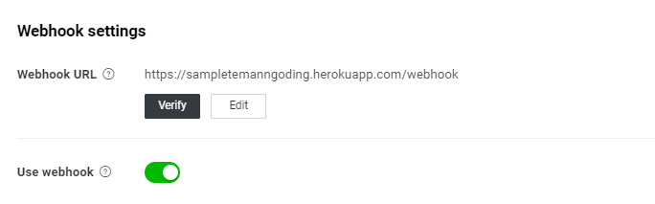](https://www.dicoding.com/academies/32/tutorials/782?from=2237)

## Konfigurasi Channel Secret dan Channel Access Token

Buka kode **application.properties** pada Intellij IDEA kemudian tambahkan kode berikut ini:

1. com.linecorp.channel_secret=<xxxxx>
2. com.linecorp.channel_access_token=<xxxxx>

Jangan lupa ganti nilai **Channel Secret** dan **Channel Access Token** sesuai dengan channel bot Anda pada halaman LINE Developer.

[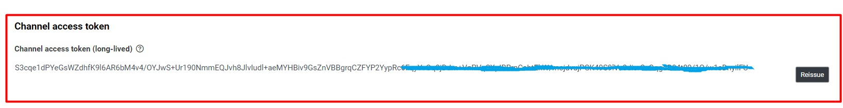](https://www.dicoding.com/academies/32/tutorials/782?from=2237)

[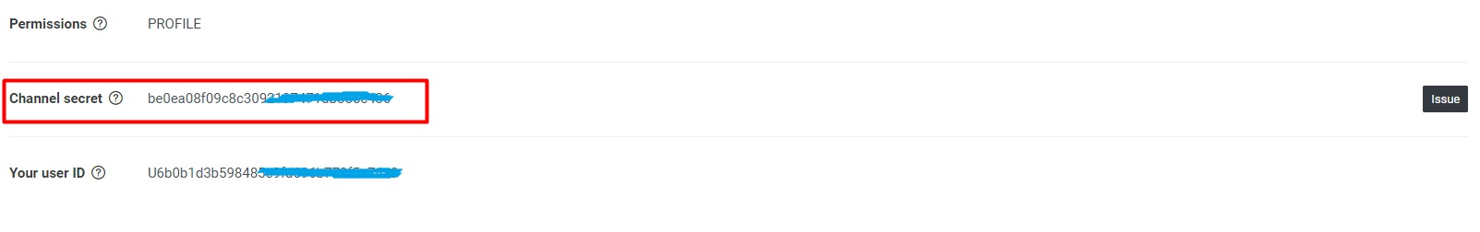](https://www.dicoding.com/academies/32/tutorials/782?from=2237)

Note: Perlu diperhatikan bahwa penulisan channel secret dan channel access token tidak perlu menggunakan tanda "< >". Misalnya sebagai berikut:

1. com.linecorp.channel_secret=**abcde12345**
2. com.linecorp.channel_access_token=**abcde12345**

## Membuat Project Java

Setelah membuat apps di Heroku dan setting database, kita akan memulai melengkapi kode project sehingga hasil akhirnya nanti sebagai berikut:

[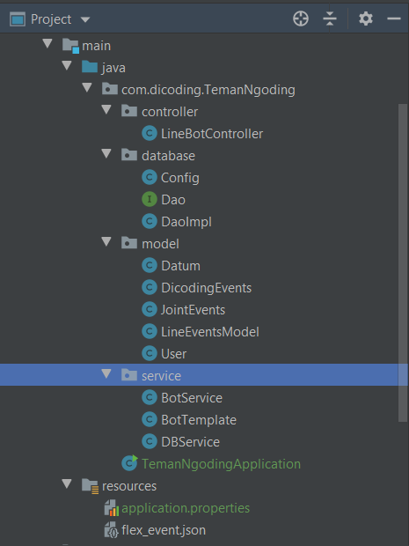](https://www.dicoding.com/academies/32/tutorials/782?from=2237)

Seperti terlihat dalam struktur project di atas, Anda harus menambahkan package **controller**, **database**, **model** dan **service** yang masing-masing mempunyai beberapa berkas **Java Class**.

Pertama, buka class TemanNgodingApplication.java dan ubah menjadi seperti ini:

**TemanNgodingApplication.java**

1. package com.dicoding.Tema;
3. import org.springframework.boot.SpringApplication;
4. import org.springframework.boot.autoconfigure.SpringBootApplication;
6. @SpringBootApplication
7. public class SampletemanngodingApplication {
9. public static void main(String[] args) {
10. SpringApplication.run(SampletemanngodingApplication.class, args);
11. }
13. }

### Model

Buat class  Datum.java, DicodingEvents.java, JointEvents.java, User.java dan LineEventsModel.java dalam package **model**.

* Class **Datum.java** dan **DicodingEvents.java** digunakan untuk memetakan data yang telah diambil dari Dicoding Events API.
* Class **JointEvents.java** digunakan untuk memetakan data user yang telah bergabung pada sebuah event ke penyimpanan database.
* Class **User.java** digunakan untuk memetakan data user yang tersimpan di database.
* Class **LineEventsModel.java** digunakan untuk memetakan **Line Webhook Events** yang dikirimkan server LINE ke Bot.

Buat class LineEventsModel.java terlebih dahulu dan isikan kode berikut:

**LineEventsModel.java**

1. package com.dicoding.TemanNgoding.model;
3. import com.fasterxml.jackson.annotation.JsonCreator;
4. import com.fasterxml.jackson.annotation.JsonInclude;
5. import com.fasterxml.jackson.annotation.JsonProperty;
6. import com.linecorp.bot.model.event.Event;
8. import java.util.Collections;
9. import java.util.List;
11. @JsonInclude(JsonInclude.Include.NON_NULL)
12. public class LineEventsModel {
14. private final List<Event> events;
16. @JsonCreator
17. public LineEventsModel(@JsonProperty("events") List<Event> events) {
18. this.events = events != null ? events : Collections.emptyList();
19. }
21. public List<Event> getEvents() {
22. return events;
23. }
24. }

Selanjutnya buat class Datum.javadan DicodingEvents.java yang akan digunakan untuk menampung response data dari Dicoding Event API. Berikut kodenya:

**Datum.java**

1. package com.dicoding.TemanNgoding.model;
3. import com.fasterxml.jackson.annotation.JsonInclude;
4. import com.fasterxml.jackson.annotation.JsonProperty;
5. import com.fasterxml.jackson.annotation.JsonPropertyOrder;
7. @JsonInclude(JsonInclude.Include.NON_NULL)
8. @JsonPropertyOrder({
9. "id",
10. "owner_id",
11. "name",
12. "summary",
13. "description",
14. "city_id",
15. "address",
16. "begin_time",
17. "end_time",
18. "quota",
19. "point",
20. "image_path",
21. "header_image",
22. "status",
23. "created_at",
24. "updated_at",
25. "deleted_at",
26. "sponsored",
27. "finished",
28. "locked",
29. "wait_list",
30. "listed",
31. "category_id",
32. "media_cover",
33. "category",
34. "owner_display_name",
35. "owner_name",
36. "city_name",
37. "registrants",
38. "attenders",
39. "link"
40. })
42. public class Datum {
44. @JsonProperty("id")
45. private int id;
46. @JsonProperty("owner_id")
47. private int ownerId;
48. @JsonProperty("name")
49. private String name;
50. @JsonProperty("summary")
51. private String summary;
52. @JsonProperty("description")
53. private String description;
54. @JsonProperty("city_id")
55. private int cityId;
56. @JsonProperty("address")
57. private String address;
58. @JsonProperty("begin_time")
59. private String beginTime;
60. @JsonProperty("end_time")
61. private String endTime;
62. @JsonProperty("quota")
63. private int quota;
64. @JsonProperty("point")
65. private int point;
66. @JsonProperty("image_path")
67. private String imagePath;
68. @JsonProperty("header_image")
69. private String headerImage;
70. @JsonProperty("status")
71. private String status;
72. @JsonProperty("created_at")
73. private String createdAt;
74. @JsonProperty("updated_at")
75. private String updatedAt;
76. @JsonProperty("deleted_at")
77. private Object deletedAt;
78. @JsonProperty("sponsored")
79. private String sponsored;
80. @JsonProperty("finished")
81. private String finished;
82. @JsonProperty("locked")
83. private String locked;
84. @JsonProperty("wait_list")
85. private String waitList;
86. @JsonProperty("listed")
87. private String listed;
88. @JsonProperty("category_id")
89. private int categoryId;
90. @JsonProperty("media_cover")
91. private String mediaCover;
92. @JsonProperty("category")
93. private String category;
94. @JsonProperty("owner_display_name")
95. private String ownerDisplayName;
96. @JsonProperty("owner_name")
97. private String ownerName;
98. @JsonProperty("city_name")
99. private String cityName;
100. @JsonProperty("registrants")
101. private int registrants;
102. @JsonProperty("attenders")
103. private int attenders;
104. @JsonProperty("link")
105. private String link;
107. @JsonProperty("id")
108. public int getId() {
109. return id;
110. }
112. @JsonProperty("id")
113. public void setId(int id) {
114. this.id = id;
115. }
117. @JsonProperty("owner_id")
118. public int getOwnerId() {
119. return ownerId;
120. }
122. @JsonProperty("owner_id")
123. public void setOwnerId(int ownerId) {
124. this.ownerId = ownerId;
125. }
127. @JsonProperty("name")
128. public String getName() {
129. return name;
130. }
132. @JsonProperty("name")
133. public void setName(String name) {
134. this.name = name;
135. }
137. @JsonProperty("summary")
138. public String getSummary() {
139. return summary;
140. }
142. @JsonProperty("summary")
143. public void setSummary(String summary) {
144. this.summary = summary;
145. }
147. @JsonProperty("description")
148. public String getDescription() {
149. return description;
150. }
152. @JsonProperty("description")
153. public void setDescription(String description) {
154. this.description = description;
155. }
157. @JsonProperty("city_id")
158. public int getCityId() {
159. return cityId;
160. }
162. @JsonProperty("city_id")
163. public void setCityId(int cityId) {
164. this.cityId = cityId;
165. }
167. @JsonProperty("address")
168. public String getAddress() {
169. return address;
170. }
172. @JsonProperty("address")
173. public void setAddress(String address) {
174. this.address = address;
175. }
177. @JsonProperty("begin_time")
178. public String getBeginTime() {
179. return beginTime;
180. }
182. @JsonProperty("begin_time")
183. public void setBeginTime(String beginTime) {
184. this.beginTime = beginTime;
185. }
187. @JsonProperty("end_time")
188. public String getEndTime() {
189. return endTime;
190. }
192. @JsonProperty("end_time")
193. public void setEndTime(String endTime) {
194. this.endTime = endTime;
195. }
197. @JsonProperty("quota")
198. public int getQuota() {
199. return quota;
200. }
202. @JsonProperty("quota")
203. public void setQuota(int quota) {
204. this.quota = quota;
205. }
207. @JsonProperty("point")
208. public int getPoint() {
209. return point;
210. }
212. @JsonProperty("point")
213. public void setPoint(int point) {
214. this.point = point;
215. }
217. @JsonProperty("image_path")
218. public String getImagePath() {
219. return imagePath;
220. }
222. @JsonProperty("image_path")
223. public void setImagePath(String imagePath) {
224. this.imagePath = imagePath;
225. }
227. @JsonProperty("header_image")
228. public String getHeaderImage() {
229. return headerImage;
230. }
232. @JsonProperty("header_image")
233. public void setHeaderImage(String headerImage) {
234. this.headerImage = headerImage;
235. }
237. @JsonProperty("status")
238. public String getStatus() {
239. return status;
240. }
242. @JsonProperty("status")
243. public void setStatus(String status) {
244. this.status = status;
245. }
247. @JsonProperty("created_at")
248. public String getCreatedAt() {
249. return createdAt;
250. }
252. @JsonProperty("created_at")
253. public void setCreatedAt(String createdAt) {
254. this.createdAt = createdAt;
255. }
257. @JsonProperty("updated_at")
258. public String getUpdatedAt() {
259. return updatedAt;
260. }
262. @JsonProperty("updated_at")
263. public void setUpdatedAt(String updatedAt) {
264. this.updatedAt = updatedAt;
265. }
267. @JsonProperty("deleted_at")
268. public Object getDeletedAt() {
269. return deletedAt;
270. }
272. @JsonProperty("deleted_at")
273. public void setDeletedAt(Object deletedAt) {
274. this.deletedAt = deletedAt;
275. }
277. @JsonProperty("sponsored")
278. public String getSponsored() {
279. return sponsored;
280. }
282. @JsonProperty("sponsored")
283. public void setSponsored(String sponsored) {
284. this.sponsored = sponsored;
285. }
287. @JsonProperty("finished")
288. public String getFinished() {
289. return finished;
290. }
292. @JsonProperty("finished")
293. public void setFinished(String finished) {
294. this.finished = finished;
295. }
297. @JsonProperty("locked")
298. public String getLocked() {
299. return locked;
300. }
302. @JsonProperty("locked")
303. public void setLocked(String locked) {
304. this.locked = locked;
305. }
307. @JsonProperty("wait_list")
308. public String getWaitList() {
309. return waitList;
310. }
312. @JsonProperty("wait_list")
313. public void setWaitList(String waitList) {
314. this.waitList = waitList;
315. }
317. @JsonProperty("listed")
318. public String getListed() {
319. return listed;
320. }
322. @JsonProperty("listed")
323. public void setListed(String listed) {
324. this.listed = listed;
325. }
327. @JsonProperty("category_id")
328. public int getCategoryId() {
329. return categoryId;
330. }
332. @JsonProperty("category_id")
333. public void setCategoryId(int categoryId) {
334. this.categoryId = categoryId;
335. }
337. @JsonProperty("media_cover")
338. public String getMediaCover() {
339. return mediaCover;
340. }
342. @JsonProperty("media_cover")
343. public void setMediaCover(String mediaCover) {
344. this.mediaCover = mediaCover;
345. }
347. @JsonProperty("category")
348. public String getCategory() {
349. return category;
350. }
352. @JsonProperty("category")
353. public void setCategory(String category) {
354. this.category = category;
355. }
357. @JsonProperty("owner_display_name")
358. public String getOwnerDisplayName() {
359. return ownerDisplayName;
360. }
362. @JsonProperty("owner_display_name")
363. public void setOwnerDisplayName(String ownerDisplayName) {
364. this.ownerDisplayName = ownerDisplayName;
365. }
367. @JsonProperty("owner_name")
368. public String getOwnerName() {
369. return ownerName;
370. }
372. @JsonProperty("owner_name")
373. public void setOwnerName(String ownerName) {
374. this.ownerName = ownerName;
375. }
377. @JsonProperty("city_name")
378. public String getCityName() {
379. return cityName;
380. }
382. @JsonProperty("city_name")
383. public void setCityName(String cityName) {
384. this.cityName = cityName;
385. }
387. @JsonProperty("registrants")
388. public int getRegistrants() {
389. return registrants;
390. }
392. @JsonProperty("registrants")
393. public void setRegistrants(int registrants) {
394. this.registrants = registrants;
395. }
397. @JsonProperty("attenders")
398. public int getAttenders() {
399. return attenders;
400. }
402. @JsonProperty("attenders")
403. public void setAttenders(int attenders) {
404. this.attenders = attenders;
405. }
407. @JsonProperty("link")
408. public String getLink() {
409. return link;
410. }
412. @JsonProperty("link")
413. public void setLink(String link) {
414. this.link = link;
415. }
416. }

**DicodingEvents.java**

1. package com.dicoding.TemanNgoding.model;
3. import java.util.List;
4. import com.fasterxml.jackson.annotation.JsonInclude;
5. import com.fasterxml.jackson.annotation.JsonProperty;
6. import com.fasterxml.jackson.annotation.JsonPropertyOrder;
8. @JsonInclude(JsonInclude.Include.NON_NULL)
9. @JsonPropertyOrder({
10. "success",
11. "data"
12. })
13. public class DicodingEvents {
15. @JsonProperty("success")
16. private boolean success;
17. @JsonProperty("data")
18. private List<Datum> data = null;
20. @JsonProperty("success")
21. public boolean isSuccess() {
22. return success;
23. }
25. @JsonProperty("success")
26. public void setSuccess(boolean success) {
27. this.success = success;
28. }
30. @JsonProperty("data")
31. public List<Datum> getData() {
32. return data;
33. }
35. @JsonProperty("data")
36. public void setData(List<Datum> data) {
37. this.data = data;
38. }
40. }

Berikutnya tambahkan class User.java. Class ini digunakan untuk menampung response data user yang akan disimpan ke database.

**User.java**

1. package com.dicoding.TemanNgoding.model;
3. public class User
4. {
5. public Long id;
6. public String user_id;
7. public String line_id;
8. public String display_name;
10. public User(Long aId, String aUserId, String aLineId, String aDisplayName)
11. {
12. id=aId;
13. user_id=aUserId;
14. line_id=aLineId;
15. display_name=aDisplayName;
16. }
18. public User() {
20. }
21. }

Terakhir buat class bernama JointEvents.java. Class ini digunakan untuk menampung respon dari pengguna yang bergabung dalam suatu event.

**JointEvents.java**

1. package com.dicoding.TemanNgoding.model;
3. public class JointEvents
4. {
5. public Long id;
7. public String event_id;
9. public String user_id;
10. public String line_id;
11. public String display_name;
13. public JointEvents(Long aId, String aEventId, String aUserId, String aLineId, String aDisplayName)
14. {
15. id = aId;
16. event_id = aEventId;
17. user_id = aUserId;
18. line_id = aLineId;
19. display_name = aDisplayName;
20. }
22. public JointEvents()
23. {
25. }
26. }

### Database

Buat ***package*** bernama ***database*** pada project Anda. Selanjutnya buat ***class interface*** baru bernama Dao.java di dalam package tersebut dengan kode berikut ini.

**Dao.java**

1. package com.dicoding.TemanNgoding.database;
3. import com.dicoding.TemanNgoding.model.JointEvents;
4. import com.dicoding.TemanNgoding.model.User;
6. import java.util.List;
8. public interface Dao
9. {
10. public List<User> get();
11. public List<User> getByUserId(String aUserId);
12. public int registerLineId(String aUserId, String aLineId, String aDisplayName);
13. public int joinEvent(String aEventId, String aUserId, String aLineId, String aDisplayName);
14. public List<JointEvents> getEvent();
15. public List<JointEvents> getByEventId(String aEventId);
16. public List<JointEvents> getByJoin(String aEventId, String aUserId);
17. }

Buat lagi class baru untuk implementasi dengan nama DaoImpl.java**.** Class ini berisi SQL Query untuk memasukkan data ke dalam database dan mencari data pada database.

**DaoImpl.java**

1. package com.dicoding.TemanNgoding.database;
3. import com.dicoding.TemanNgoding.model.JointEvents;
4. import com.dicoding.TemanNgoding.model.User;
5. import org.springframework.dao.DataAccessException;
6. import org.springframework.jdbc.core.JdbcTemplate;
7. import org.springframework.jdbc.core.ResultSetExtractor;
9. import javax.sql.DataSource;
10. import java.sql.ResultSet;
11. import java.sql.SQLException;
12. import java.util.List;
13. import java.util.Vector;
15. public class DaoImpl implements Dao
16. {
17. //query untuk table user
18. private final static String USER_TABLE="tbl_user";
19. private final static String SQL_SELECT_ALL="SELECT id, user_id, line_id, display_name FROM "+USER_TABLE;
20. private final static String SQL_GET_BY_USER_ID=SQL_SELECT_ALL + " WHERE LOWER(user_id) LIKE LOWER(?);";
21. private final static String SQL_REGISTER="INSERT INTO "+USER_TABLE+" (user_id, line_id, display_name) VALUES (?, ?, ?);";
23. //query untuk table event
24. private final static String EVENT_TABLE="tbl_event";
25. private final static String SQL_SELECT_ALL_EVENT="SELECT id, event_id, user_id, line_id, display_name FROM "+EVENT_TABLE;
26. private final static String SQL_JOIN_EVENT = "INSERT INTO "+EVENT_TABLE+" (event_id, user_id, line_id, display_name) VALUES (?, ?, ?, ?);";
27. private final static String SQL_GET_BY_EVENT_ID=SQL_SELECT_ALL_EVENT + " WHERE LOWER(event_id) LIKE LOWER(?);";
28. private final static String SQL_GET_BY_JOIN=SQL_SELECT_ALL_EVENT + " WHERE event_id = ? AND user_id = ?;";
30. private JdbcTemplate mJdbc;
32. private final static ResultSetExtractor<User> SINGLE_RS_EXTRACTOR = new ResultSetExtractor<User>()
33. {
34. @Override
35. public User extractData(ResultSet resultSet) throws SQLException, DataAccessException
36. {
37. while(resultSet.next())
38. {
39. User user = new User(
40. resultSet.getLong("id"),
41. resultSet.getString("user_id"),
42. resultSet.getString("line_id"),
43. resultSet.getString("display_name")
44. );
46. return user;
47. }
49. return null;
50. }
51. };
53. private final static ResultSetExtractor<List<User>> MULTIPLE_RS_EXTRACTOR=new ResultSetExtractor< List<User> >()
54. {
55. @Override
56. public List<User> extractData(ResultSet aRs)
57. throws SQLException, DataAccessException
58. {
59. List<User> list=new Vector<User>();
60. while(aRs.next())
61. {
62. User p=new User(
63. aRs.getLong("id"),
64. aRs.getString("user_id"),
65. aRs.getString("line_id"),
66. aRs.getString("display_name"));
67. list.add(p);
68. }
69. return list;
70. }
71. };
73. private final static ResultSetExtractor<JointEvents> SINGLE_RS_EXTRACTOR_EVENT = new ResultSetExtractor<JointEvents>()
74. {
75. @Override
76. public JointEvents extractData(ResultSet resultSet) throws SQLException, DataAccessException
77. {
78. while(resultSet.next())
79. {
80. JointEvents joinEvents = new JointEvents(
81. resultSet.getLong("id"),
82. resultSet.getString("event_id"),
83. resultSet.getString("user_id"),
84. resultSet.getString("line_id"),
85. resultSet.getString("display_name"));
87. return joinEvents;
88. }
89. return null;
90. }
91. };
93. private final static ResultSetExtractor< List<JointEvents> > MULTIPLE_RS_EXTRACTOR_EVENT=new ResultSetExtractor<List<JointEvents>>()
94. {
95. @Override
96. public List<JointEvents> extractData(ResultSet resultSet) throws SQLException, DataAccessException
97. {
98. List<JointEvents> list=new Vector<>();
99. while(resultSet.next())
100. {
101. JointEvents jointEvents = new JointEvents(
102. resultSet.getLong("id"),
103. resultSet.getString("event_id"),
104. resultSet.getString("user_id"),
105. resultSet.getString("line_id"),
106. resultSet.getString("display_name"));
107. list.add(jointEvents);
108. }
109. return list;
110. }
111. };
113. public DaoImpl(DataSource aDataSource)
114. {
115. mJdbc=new JdbcTemplate(aDataSource);
116. }
118. public List<User> get()
119. {
120. return mJdbc.query(SQL_SELECT_ALL, MULTIPLE_RS_EXTRACTOR);
121. }
123. public List<User> getByUserId(String aUserId)
124. {
125. return mJdbc.query(SQL_GET_BY_USER_ID, new Object[]{"%"+aUserId+"%"}, MULTIPLE_RS_EXTRACTOR);
126. }
128. public int registerLineId(String aUserId, String aLineId, String aDisplayName)
129. {
130. return mJdbc.update(SQL_REGISTER, new Object[]{aUserId, aLineId,  aDisplayName});
131. }
133. public int joinEvent(String aEventId, String aUserId, String aLineId, String aDisplayName)
134. {
135. return mJdbc.update(SQL_JOIN_EVENT, new Object[]{aEventId, aUserId,  aLineId, aDisplayName});
136. }
138. public List<JointEvents> getEvent()
139. {
140. return mJdbc.query(SQL_SELECT_ALL_EVENT, MULTIPLE_RS_EXTRACTOR_EVENT);
141. }
143. public List<JointEvents> getByEventId(String aEventId)
144. {
145. return mJdbc.query(SQL_GET_BY_EVENT_ID, new Object[]{"%"+aEventId+"%"}, MULTIPLE_RS_EXTRACTOR_EVENT);
146. }
148. public List<JointEvents> getByJoin(String aEventId, String aUserId){
149. return mJdbc.query(SQL_GET_BY_JOIN, new Object[]{aEventId, aUserId}, MULTIPLE_RS_EXTRACTOR_EVENT);
150. }
151. }

Untuk menghubungkan aplikasi dengan database PostgreSQL, buat class baru bernama **Config.java.** URL, username, dan password database akan langsung diambil dari environtment yang telah dibuat saat menambahkan add-ons PostgreSQL.

**Config.java**

1. package com.dicoding.TemanNgoding.database;
3. import com.linecorp.bot.client.LineMessagingClient;
4. import com.linecorp.bot.client.LineMessagingClientBuilder;
5. import com.linecorp.bot.client.LineSignatureValidator;
6. import org.springframework.beans.factory.annotation.Autowired;
7. import org.springframework.context.annotation.Bean;
8. import org.springframework.context.annotation.Configuration;
9. import org.springframework.context.annotation.PropertySource;
10. import org.springframework.core.env.Environment;
11. import org.springframework.jdbc.datasource.DriverManagerDataSource;
13. import javax.sql.DataSource;
15. @Configuration
16. @PropertySource("classpath:application.properties")
17. public class Config
18. {
19. @Autowired
20. private Environment mEnv;
22. @Bean(name="com.linecorp.channel_secret")
23. public String getChannelSecret()
24. {
25. return mEnv.getProperty("com.linecorp.channel_secret");
26. }
28. @Bean(name="com.linecorp.channel_access_token")
29. public String getChannelAccessToken()
30. {
31. return mEnv.getProperty("com.linecorp.channel_access_token");
32. }
34. @Bean(name="lineMessagingClient")
35. public LineMessagingClient getMessagingClient()
36. {
37. return LineMessagingClient
38. .builder(getChannelAccessToken())
39. .apiEndPoint(LineMessagingClientBuilder.DEFAULT_API_END_POINT)
40. .connectTimeout(LineMessagingClientBuilder.DEFAULT_CONNECT_TIMEOUT)
41. .readTimeout(LineMessagingClientBuilder.DEFAULT_READ_TIMEOUT)
42. .writeTimeout(LineMessagingClientBuilder.DEFAULT_WRITE_TIMEOUT)
43. .build();
44. }
46. @Bean(name="lineSignatureValidator")
47. public LineSignatureValidator getSignatureValidator()
48. {
49. return new LineSignatureValidator(getChannelSecret().getBytes());
50. }
52. @Bean
53. DataSource getDataSource()
54. {
55. String dbUrl=System.getenv("JDBC_DATABASE_URL");
56. String username=System.getenv("JDBC_DATABASE_USERNAME");
57. String password=System.getenv("JDBC_DATABASE_PASSWORD");
59. DriverManagerDataSource ds=new DriverManagerDataSource();
60. ds.setDriverClassName("org.postgresql.Driver");
61. ds.setUrl(dbUrl);
62. ds.setUsername(username);
63. ds.setPassword(password);
65. return ds;
66. }
68. @Bean
69. public Dao getPersonDao()
70. {
71. return new DaoImpl(getDataSource());
72. }
73. }

Pada class **Config.java** kita menjumpai method untuk mengambil data source. Selain itu  juga terdapat method untuk mengambil channel secret dan channel access token dari LINE SDK.

## Service

Pada package ***service*** ini Anda perlu membuat beberapa java class yang akan digunakan untuk menjalankan layanan yang diperlukan. Terdapat tiga (3) buah java class yang perlu dibuat, yaitu BotService.java, BotTemplate.java dan DBService.java.

* Class BotService.java akan menjalankan layanan-layanan yang berkaitan dengan **LINE Messaging API**. Layanan tersebut misalnya mengirimkan pesan balasan (reply message), mengirimkan pesan multicast, mengambil informasi profil user, meninggalkan group, dan sebagainya.
* Class BotTemplate.java bertugas untuk memberikan layanan yang berkaitan dengan pembuatan kerangka pesan yang akan dikirim ke user.
* Class DBService.java akan bertugas melayani hal-hal yang berkaitan dengan komunikasi data ke dalam database, misalnya mencari data teman yang telah bergabung dengan event dan mendaftarkan diri ke sebuah event.

Berikut masing-masing kodenya:

**BotService.java**

1. package com.dicoding.TemanNgoding.service;
3. import com.linecorp.bot.client.LineMessagingClient;
4. import com.linecorp.bot.model.Multicast;
5. import com.linecorp.bot.model.PushMessage;
6. import com.linecorp.bot.model.ReplyMessage;
7. import com.linecorp.bot.model.message.Message;
8. import com.linecorp.bot.model.message.TextMessage;
9. import com.linecorp.bot.model.profile.UserProfileResponse;
10. import org.springframework.beans.factory.annotation.Autowired;
11. import org.springframework.stereotype.Service;
13. import java.util.ArrayList;
14. import java.util.Arrays;
15. import java.util.List;
16. import java.util.Set;
17. import java.util.concurrent.ExecutionException;
18. import java.util.stream.Collectors;
20. @Service
21. public class BotService {
23. @Autowired
24. private LineMessagingClient lineMessagingClient;
26. public void push(PushMessage pushMessage) {
27. try {
28. lineMessagingClient.pushMessage(pushMessage).get();
29. } catch (InterruptedException | ExecutionException e) {
30. throw new RuntimeException(e);
31. }
32. }
34. public void multicast(Set<String> to, Message message) {
35. try {
36. Multicast multicast = new Multicast(to, message);
37. lineMessagingClient.multicast(multicast).get();
38. } catch (InterruptedException | ExecutionException e) {
39. throw new RuntimeException(e);
40. }
41. }
43. private void reply(ReplyMessage replyMessage) {
44. try {
45. lineMessagingClient.replyMessage(replyMessage).get();
46. } catch (InterruptedException | ExecutionException e) {
47. throw new RuntimeException(e);
48. }
49. }
51. public void reply(String replyToken, Message message) {
52. ReplyMessage replyMessage = new ReplyMessage(replyToken, message);
53. reply(replyMessage);
54. }
56. public void reply(String replyToken, List<Message> message) {
57. ReplyMessage replyMessage = new ReplyMessage(replyToken, message);
58. reply(replyMessage);
59. }
61. public void replyText(String replyToken, String messageText){
62. TextMessage textMessage = new TextMessage(messageText);
63. reply(replyToken, textMessage);
64. }
66. public void replyText(String replyToken, String[] messageTexts){
67. List<Message> textMessages = Arrays
68. .stream(messageTexts)
69. .map(TextMessage::new)
70. .collect(Collectors.toList());
71. reply(replyToken, textMessages);
72. }
74. public UserProfileResponse getProfile(String userId){
75. try {
76. return lineMessagingClient.getProfile(userId).get();
77. } catch (InterruptedException | ExecutionException e) {
78. throw new RuntimeException(e);
79. }
80. }
82. public void leaveGroup(String groupId) {
83. try {
84. lineMessagingClient.leaveGroup(groupId).get();
85. } catch (InterruptedException | ExecutionException e) {
86. throw new RuntimeException(e);
87. }
88. }
90. public void leaveRoom(String groupId) {
91. try {
92. lineMessagingClient.leaveGroup(groupId).get();
93. } catch (InterruptedException | ExecutionException e) {
94. throw new RuntimeException(e);
95. }
96. }
97. }

**BotTemplate.Java**

1. package com.dicoding.TemanNgoding.service;
3. import com.dicoding.TemanNgoding.model.DicodingEvents;
4. import com.linecorp.bot.model.action.MessageAction;
5. import com.linecorp.bot.model.action.URIAction;
6. import com.linecorp.bot.model.event.source.GroupSource;
7. import com.linecorp.bot.model.event.source.RoomSource;
8. import com.linecorp.bot.model.event.source.Source;
9. import com.linecorp.bot.model.event.source.UserSource;
10. import com.linecorp.bot.model.message.TemplateMessage;
11. import com.linecorp.bot.model.message.template.ButtonsTemplate;
12. import com.linecorp.bot.model.message.template.CarouselColumn;
13. import com.linecorp.bot.model.message.template.CarouselTemplate;
14. import com.linecorp.bot.model.profile.UserProfileResponse;
15. import org.apache.commons.text.StringEscapeUtils;
16. import org.jsoup.Jsoup;
17. import org.jsoup.nodes.Document;
18. import org.jsoup.nodes.Entities;
19. import org.springframework.stereotype.Service;
21. import java.util.ArrayList;
22. import java.util.Arrays;
23. import java.util.Collections;
24. import java.util.List;
26. @Service
27. public class BotTemplate {
28. public TemplateMessage createButton(String message, String actionTitle, String actionText) {
29. ButtonsTemplate buttonsTemplate = new ButtonsTemplate(
30. null,
31. null,
32. message,
33. Collections.singletonList(new MessageAction(actionTitle, actionText))
34. );
36. return new TemplateMessage(actionTitle, buttonsTemplate);
37. }
39. public TemplateMessage greetingMessage(Source source, UserProfileResponse sender) {
40. String message  = "Hi %s! Ayo ikut dicoding event, aku bisa cariin kamu teman.";
41. String action   = "Lihat daftar event";
43. if (source instanceof GroupSource) {
44. message = String.format(message, "Group");
45. } else if (source instanceof RoomSource) {
46. message = String.format(message, "Room");
47. } else if(source instanceof UserSource) {
48. message = String.format(message, sender.getDisplayName());
49. } else {
50. message = "Unknown Message Source!";
51. }
53. return createButton(message, action, action);
54. }
56. public TemplateMessage carouselEvents(DicodingEvents dicodingEvents) {
57. int i;
58. String image, owner, name, id, link;
59. CarouselColumn column;
60. List<CarouselColumn> carouselColumn = new ArrayList<>();
61. for (i = 0; i < dicodingEvents.getData().size(); i++){
62. image = dicodingEvents.getData().get(i).getImagePath();
63. owner = dicodingEvents.getData().get(i).getOwnerDisplayName();
64. name = dicodingEvents.getData().get(i).getName();
65. id = String.valueOf(dicodingEvents.getData().get(i).getId());
66. link = dicodingEvents.getData().get(i).getLink();
68. column = new CarouselColumn(image, name.substring(0, (name.length() < 40)?name.length():40), owner,
69. Arrays.asList(
70. new MessageAction("Summary", "["+String.valueOf(i+1)+"]"+" Summary : " + name),
71. new URIAction("View Page", link),
72. new MessageAction("Join Event", "join event #"+id)
73. )
74. );
76. carouselColumn.add(column);
77. }
79. CarouselTemplate carouselTemplate = new CarouselTemplate(carouselColumn);
80. return new TemplateMessage("Your search result", carouselTemplate);
81. }
83. public String escape(String text) {
84. return  StringEscapeUtils.escapeJson(text.trim());
85. }
87. public String br2nl(String html) {
88. Document document = Jsoup.parse(html);
89. document.select("br").append("\\n");
90. document.select("p").prepend("\\n");
91. String text = document.text()
92. .replace("\\n\\n", "\\n")
93. .replace("\\n", "\n");
95. return StringEscapeUtils.escapeJson(text.trim());
96. }
97. }

**DBService.java**

1. package com.dicoding.TemanNgoding.service;
3. import com.dicoding.TemanNgoding.database.Dao;
4. import com.dicoding.TemanNgoding.model.JointEvents;
5. import com.dicoding.TemanNgoding.model.User;
6. import org.springframework.beans.factory.annotation.Autowired;
7. import org.springframework.stereotype.Repository;
9. import java.util.List;
11. @Repository
12. public class DBService {
14. @Autowired
15. private Dao mDao;
17. //method mendaftarkan LINE ID
18. public int regLineID(String aUserId, String aLineId, String aDisplayName){
19. if(findUser(aUserId) == null)
20. {
21. return mDao.registerLineId(aUserId, aLineId, aDisplayName);
22. }
24. return -1;
25. }
27. //method untuk mencari user terdaftar di database
28. public String findUser(String aUserId){
29. List<User> self=mDao.getByUserId("%"+aUserId+"%");
31. if(self.size() > 0)
32. {
33. return self.get(0).line_id;
34. }
36. return null;
37. }
39. //method untuk bergabung dalam event
40. public int joinEvent(String eventID, String userId, String lineID, String displayname){
41. JointEvents joinedEvent = isUserJoinedEvent(eventID, userId);
43. if(joinedEvent == null) {
44. return mDao.joinEvent(eventID, userId, lineID, displayname);
45. }
47. return -1;
48. }
50. //method untuk cek apakah sudah join event
51. private JointEvents isUserJoinedEvent(String eventID, String userID){
52. List<JointEvents> result = mDao.getByJoin(eventID, userID);
54. if (result.size() > 0) {
55. return result.get(0);
56. }
58. return null;
59. }
61. //method untuk melihat teman terdaftar di dalam suatu event
62. public List<JointEvents> getJoinedEvent(String eventID){
63. return mDao.getByEventId(eventID);
64. }
65. }

## Controller

Terakhir adalah class utama untuk mengontrol Bot. Buat class baru bernama **LineBotController.java**pada **package controller**. Tambahkan semua kode di bawah ini:

**LineBotController.java**

1. package com.dicoding.TemanNgoding.controller;
3. import com.dicoding.TemanNgoding.model.Datum;
4. import com.dicoding.TemanNgoding.model.DicodingEvents;
5. import com.dicoding.TemanNgoding.model.JointEvents;
6. import com.dicoding.TemanNgoding.model.LineEventsModel;
7. import com.dicoding.TemanNgoding.service.BotService;
8. import com.dicoding.TemanNgoding.service.BotTemplate;
9. import com.dicoding.TemanNgoding.service.DBService;
10. import com.fasterxml.jackson.databind.ObjectMapper;
11. import com.linecorp.bot.client.LineSignatureValidator;
12. import com.linecorp.bot.model.event.FollowEvent;
13. import com.linecorp.bot.model.event.JoinEvent;
14. import com.linecorp.bot.model.event.MessageEvent;
15. import com.linecorp.bot.model.event.ReplyEvent;
16. import com.linecorp.bot.model.event.message.MessageContent;
17. import com.linecorp.bot.model.event.message.TextMessageContent;
18. import com.linecorp.bot.model.event.source.GroupSource;
19. import com.linecorp.bot.model.event.source.RoomSource;
20. import com.linecorp.bot.model.event.source.Source;
21. import com.linecorp.bot.model.event.source.UserSource;
22. import com.linecorp.bot.model.message.FlexMessage;
23. import com.linecorp.bot.model.message.Message;
24. import com.linecorp.bot.model.message.TemplateMessage;
25. import com.linecorp.bot.model.message.TextMessage;
26. import com.linecorp.bot.model.message.flex.container.FlexContainer;
27. import com.linecorp.bot.model.objectmapper.ModelObjectMapper;
28. import com.linecorp.bot.model.profile.UserProfileResponse;
29. import org.apache.commons.io.IOUtils;
30. import org.apache.commons.lang3.StringUtils;
31. import org.apache.http.HttpResponse;
32. import org.apache.http.client.methods.HttpGet;
33. import org.apache.http.impl.nio.client.CloseableHttpAsyncClient;
34. import org.apache.http.impl.nio.client.HttpAsyncClients;
35. import org.springframework.beans.factory.annotation.Autowired;
36. import org.springframework.beans.factory.annotation.Qualifier;
37. import org.springframework.http.HttpStatus;
38. import org.springframework.http.ResponseEntity;
39. import org.springframework.web.bind.annotation.*;
41. import java.io.IOException;
42. import java.io.InputStream;
43. import java.nio.charset.StandardCharsets;
44. import java.util.ArrayList;
45. import java.util.HashSet;
46. import java.util.List;
47. import java.util.Set;
48. import java.util.concurrent.ExecutionException;
49. import java.util.concurrent.Future;
50. import java.util.stream.Collectors;
52. @RestController
53. public class LineBotController {
55. @Autowired
56. @Qualifier("lineSignatureValidator")
57. private LineSignatureValidator lineSignatureValidator;
59. @Autowired
60. private BotService botService;
62. @Autowired
63. private BotTemplate botTemplate;
65. @Autowired
66. private DBService dbService;
68. private UserProfileResponse sender = null;
69. private DicodingEvents dicodingEvents = null;
71. @RequestMapping(value="/webhook", method= RequestMethod.POST)
72. public ResponseEntity<String> callback(
73. @RequestHeader("X-Line-Signature") String xLineSignature,
74. @RequestBody String eventsPayload)
75. {
76. try {
77. // validasi line signature. matikan validasi ini jika masih dalam pengembangan
78. if (!lineSignatureValidator.validateSignature(eventsPayload.getBytes(), xLineSignature)) {
79. throw new RuntimeException("Invalid Signature Validation");
80. }
82. System.out.println(eventsPayload);
83. ObjectMapper objectMapper = ModelObjectMapper.createNewObjectMapper();
84. LineEventsModel eventsModel = objectMapper.readValue(eventsPayload, LineEventsModel.class);
86. eventsModel.getEvents().forEach((event)->{
87. if (event instanceof JoinEvent || event instanceof FollowEvent) {
88. String replyToken = ((ReplyEvent) event).getReplyToken();
89. handleJointOrFollowEvent(replyToken, event.getSource());
90. } else if (event instanceof MessageEvent) {
91. handleMessageEvent((MessageEvent) event);
92. }
93. });
95. return new ResponseEntity<>(HttpStatus.OK);
96. } catch (IOException e) {
97. return new ResponseEntity<>(e.getMessage(), HttpStatus.BAD_REQUEST);
98. }
99. }
101. private void greetingMessage(String replyToken, Source source, String additionalMessage) {
102. if(sender == null) {
103. String senderId = source.getSenderId();
104. sender          = botService.getProfile(senderId);
105. }
107. TemplateMessage greetingMessage = botTemplate.greetingMessage(source, sender);
109. if (additionalMessage != null) {
110. List<Message> messages = new ArrayList<>();
111. messages.add(new TextMessage(additionalMessage));
112. messages.add(greetingMessage);
113. botService.reply(replyToken, messages);
114. } else {
115. botService.reply(replyToken, greetingMessage);
116. }
117. }
119. private void handleJointOrFollowEvent(String replyToken, Source source) {
120. greetingMessage(replyToken, source, null);
121. }
123. private void handleMessageEvent(MessageEvent event) {
124. String replyToken      = event.getReplyToken();
125. MessageContent content = event.getMessage();
126. Source source          = event.getSource();
127. String senderId        = source.getSenderId();
128. sender                 = botService.getProfile(senderId);
130. if(content instanceof TextMessageContent) {
131. handleTextMessage(replyToken, (TextMessageContent) content, source);
132. } else {
133. greetingMessage(replyToken, source, null);
134. }
135. }
137. private void handleTextMessage(String replyToken, TextMessageContent content, Source source) {
138. if (source instanceof GroupSource) {
139. handleGroupChats(replyToken, content.getText(), ((GroupSource) source).getGroupId());
140. } else if (source instanceof RoomSource) {
141. handleRoomChats(replyToken, content.getText(), ((RoomSource) source).getRoomId());
142. } else if(source instanceof UserSource) {
143. handleOneOnOneChats(replyToken, content.getText());
144. } else {
145. botService.replyText(replyToken,"Unknown Message Source!");
146. }
147. }
149. private void handleGroupChats(String replyToken, String textMessage, String groupId) {
150. String msgText = textMessage.toLowerCase();
151. if (msgText.contains("bot leave")) {
152. if (sender == null) {
153. botService.replyText(replyToken, "Hi, tambahkan dulu bot Dicoding Event sebagai teman!");
154. } else {
155. botService.leaveGroup(groupId);
156. }
157. } else if (msgText.contains("id")
158. || msgText.contains("find")
159. || msgText.contains("join")
160. || msgText.contains("teman")
161. ) {
162. processText(replyToken, textMessage);
163. } else if (msgText.contains("lihat daftar event")) {
164. showCarouselEvents(replyToken);
165. } else if (msgText.contains("summary")) {
166. showEventSummary(replyToken, textMessage);
167. } else {
168. handleFallbackMessage(replyToken, new GroupSource(groupId, sender.getUserId()));
169. }
170. }
172. private void handleRoomChats(String replyToken, String textMessage, String roomId) {
173. String msgText = textMessage.toLowerCase();
174. if (msgText.contains("bot leave")) {
175. if (sender == null) {
176. botService.replyText(replyToken, "Hi, tambahkan dulu bot Dicoding Event sebagai teman!");
177. } else {
178. botService.leaveRoom(roomId);
179. }
180. } else if (msgText.contains("id")
181. || msgText.contains("find")
182. || msgText.contains("join")
183. || msgText.contains("teman")
184. ) {
185. processText(replyToken, msgText);
186. } else if (msgText.contains("lihat daftar event")) {
187. showCarouselEvents(replyToken);
188. } else if (msgText.contains("summary")) {
189. showEventSummary(replyToken, textMessage);
190. } else {
191. handleFallbackMessage(replyToken, new RoomSource(roomId, sender.getUserId()));
192. }
193. }
195. private void handleOneOnOneChats(String replyToken, String textMessage) {
196. String msgText = textMessage.toLowerCase();
197. if (msgText.contains("id")
198. || msgText.contains("find")
199. || msgText.contains("join")
200. || msgText.contains("teman")
201. ) {
202. processText(replyToken, msgText);
203. } else if (msgText.contains("lihat daftar event")) {
204. showCarouselEvents(replyToken);
205. } else if (msgText.contains("summary")) {
206. showEventSummary(replyToken, textMessage);
207. } else {
208. handleFallbackMessage(replyToken, new UserSource(sender.getUserId()));
209. }
210. }
212. private void handleFallbackMessage(String replyToken, Source source) {
213. greetingMessage(replyToken, source, "Hi " + sender.getDisplayName() + ", aku belum  mengerti maksud kamu. Silahkan ikuti petunjuk ya :)");
214. }
216. private void processText(String replyToken, String messageText) {
217. String[] words = messageText.trim().split("\\s+");
218. String intent  = words[0];
220. if(intent.equalsIgnoreCase("id")) {
221. handleRegisteringUser(replyToken, words);
222. } else if (intent.equalsIgnoreCase("join")) {
223. handleJoinDicodingEvent(replyToken, words);
224. } else if (intent.equalsIgnoreCase("teman")) {
225. handleShowFriend(replyToken, words);
226. }
227. }
229. private void handleRegisteringUser(String replyToken, String[] words) {
230. String registerMessage = null;
231. String target=words.length > 1 ? words[1] : "";
233. if (target.length()<=3){
234. registerMessage = "Need more than 3 character to find user";
235. } else {
236. String lineId = target.substring(target.indexOf("@") + 1);
237. if(sender != null) {
238. if (!sender.getDisplayName().isEmpty() && (lineId.length() > 0)) {
239. if (dbService.regLineID(sender.getUserId(), lineId, sender.getDisplayName()) != 0) {
240. showCarouselEvents(replyToken, "Pendaftaran user berhasil. Berikut daftar event yang bisa kamu ikuti:");
241. } else {
242. userNotFoundFallback(replyToken, "Gagal melakukan pendaftaran user! Ikuti petunjuk berikut ini:");
243. }
244. } else {
245. userNotFoundFallback(replyToken, "User tidak terdeteksi. Tambahkan dulu bot Dicoding Event sebagai teman!");
246. }
247. } else {
248. userNotFoundFallback(replyToken, "Hi, tambahkan dulu bot Dicoding Event sebagai teman!");
249. }
250. }
251. }
253. private void handleJoinDicodingEvent(String replyToken, String[] words) {
254. String target       = words.length > 2 ? words[2] : "";
255. String eventId      = target.substring(target.indexOf("#") + 1);
256. String senderId     = sender.getUserId();
257. String senderName   = sender.getDisplayName();
258. String lineId       = dbService.findUser(senderId);
260. int joinStatus = dbService.joinEvent(eventId, senderId, lineId, senderName);
262. if (joinStatus == -1) {
263. TemplateMessage buttonsTemplate = botTemplate.createButton(
264. "Kamu sudah bergabung di event ini",
265. "Lihat Teman",
266. "teman #" + eventId
267. );
268. botService.reply(replyToken, buttonsTemplate);
269. return;
270. }
272. if (joinStatus == 1) {
273. TemplateMessage buttonsTemplate = botTemplate.createButton(
274. "Pendaftaran event berhasil! Berikut teman yang menemani kamu",
275. "Lihat Teman",
276. "teman #" + eventId
277. );
278. botService.reply(replyToken, buttonsTemplate);
279. broadcastNewFriendJoined(eventId, senderId);
280. return;
281. }
283. botService.replyText(replyToken, "yah, kamu gagal bergabung event :(");
284. }
286. private void handleShowFriend(String replyToken, String[] words) {
287. String target       = StringUtils.join(words, " ");
288. String eventId      = target.substring(target.indexOf("#") + 1).trim();
290. List<JointEvents> jointEvents = dbService.getJoinedEvent(eventId);
292. if (jointEvents.size() > 0) {
293. List<String> friendList = jointEvents.stream()
294. .map((jointEvent) -> String.format(
295. "Display Name: %s\nLINE ID: %s\n",
296. jointEvent.display_name,
297. "http://line.me/ti/p/~" + jointEvent.line_id
298. ))
299. .collect(Collectors.toList());
301. String replyText  = "Daftar teman di event #" + eventId + ":\n\n";
302. replyText += StringUtils.join(friendList, "\n\n");
304. botService.replyText(replyToken, replyText);
305. } else {
306. botService.replyText(replyToken, "Event tidak ditemukan");
307. }
308. }
310. private void userNotFoundFallback(String replyToken) {
311. userNotFoundFallback(replyToken, null);
312. }
314. private void userNotFoundFallback(String replyToken, String additionalInfo) {
315. List<String> messages = new ArrayList<String>();
317. if(additionalInfo != null) messages.add(additionalInfo);
318. messages.add("Aku akan mencarikan event aktif di dicoding! Tapi, kasih tahu dulu LINE ID kamu (pake \'id @\' ya)");
319. messages.add("Contoh: id @dicoding");
321. botService.replyText(replyToken, messages.toArray(new String[messages.size()]));
322. return;
323. }
325. private void showCarouselEvents(String replyToken) {
326. showCarouselEvents(replyToken, null);
327. }
329. private void showCarouselEvents(String replyToken, String additionalInfo) {
330. String userFound = dbService.findUser(sender.getUserId());
332. if(userFound == null) {
333. userNotFoundFallback(replyToken);
334. }
336. if((dicodingEvents == null) || (dicodingEvents.getData().size() < 1)){
337. getDicodingEventsData();
338. }
340. TemplateMessage carouselEvents = botTemplate.carouselEvents(dicodingEvents);
342. if (additionalInfo == null) {
343. botService.reply(replyToken, carouselEvents);
344. return;
345. }
347. List<Message> messageList = new ArrayList<>();
348. messageList.add(new TextMessage(additionalInfo));
349. messageList.add(carouselEvents);
350. botService.reply(replyToken, messageList);
351. }
353. private void getDicodingEventsData() {
354. // Act as client with GET method
355. String URI = "https://www.dicoding.com/public/api/events?limit=10&active=-1";
356. System.out.println("URI: " +  URI);
358. try (CloseableHttpAsyncClient client = HttpAsyncClients.createDefault()) {
359. client.start();
360. //Use HTTP Get to retrieve data
361. HttpGet get = new HttpGet(URI);
363. Future<HttpResponse> future = client.execute(get, null);
364. HttpResponse responseGet = future.get();
365. System.out.println("HTTP executed");
366. System.out.println("HTTP Status of response: " + responseGet.getStatusLine().getStatusCode());
368. // Get the response from the GET request
369. InputStream inputStream = responseGet.getEntity().getContent();
370. String encoding = StandardCharsets.UTF_8.name();
371. String jsonResponse = IOUtils.toString(inputStream, encoding);
373. System.out.println("Got result");
374. System.out.println(jsonResponse);
376. ObjectMapper objectMapper = new ObjectMapper();
377. dicodingEvents = objectMapper.readValue(jsonResponse, DicodingEvents.class);
378. } catch (InterruptedException | ExecutionException | IOException e) {
379. throw new RuntimeException(e);
380. }
381. }
383. private void broadcastNewFriendJoined(String eventId, String newFriendId) {
384. List<String> listIds;
385. List<JointEvents> jointEvents = dbService.getJoinedEvent(eventId);
387. listIds = jointEvents.stream()
388. .filter(jointEvent -> !jointEvent.user_id.equals(newFriendId))
389. .map((jointEvent) -> jointEvent.user_id)
390. .collect(Collectors.toList());
392. Set<String> stringSet = new HashSet<String>(listIds);
393. String msg = "Hi, ada teman baru telah bergabung di event " + eventId;
394. TemplateMessage buttonsTemplate = botTemplate.createButton(msg, "Lihat Teman", "teman #" + eventId);
395. botService.multicast(stringSet, buttonsTemplate);
396. }
398. private void showEventSummary(String replyToken, String userTxt) {
399. try {
400. if (dicodingEvents == null) {
401. getDicodingEventsData();
402. }
404. int eventIndex = Integer.parseInt(String.valueOf(userTxt.charAt(1))) - 1;
405. Datum eventData = dicodingEvents.getData().get(eventIndex);
407. ClassLoader classLoader = getClass().getClassLoader();
408. String encoding         = StandardCharsets.UTF_8.name();
409. String flexTemplate     = IOUtils.toString(classLoader.getResourceAsStream("flex_event.json"), encoding);
411. flexTemplate = String.format(flexTemplate,
412. botTemplate.escape(eventData.getImagePath()),
413. botTemplate.escape(eventData.getName()),
414. botTemplate.escape(eventData.getOwnerName()),
415. botTemplate.br2nl(eventData.getDescription()),
416. eventData.getQuota(),
417. botTemplate.escape(eventData.getBeginTime()),
418. botTemplate.escape(eventData.getEndTime()),
419. botTemplate.escape(eventData.getCityName()),
420. botTemplate.br2nl(eventData.getAddress()),
421. botTemplate.escape(eventData.getLink()),
422. eventData.getId()
423. );
425. ObjectMapper objectMapper = ModelObjectMapper.createNewObjectMapper();
426. FlexContainer flexContainer = objectMapper.readValue(flexTemplate, FlexContainer.class);
427. botService.reply(replyToken, new FlexMessage("Dicoding Academy", flexContainer));
428. } catch (IOException e) {
429. throw new RuntimeException(e);
430. }
431. }
432. }

Kode tersebut berisi beberapa method untuk mengontrol Bot. Setiap method pada kode di atas telah dilengkapi beberapa penjelasan singkat dengan comment code untuk memudahkan Anda memahaminya.

## Resources

Pada bagian resources tambahkan dua (2) buah berkas, yaitu: **application.properties** dan **flex_event.json**. Isi berkasapplication.properties dengan channel secret dan channel access token yang diperlukan untuk dapat terhubung dengan LINE Webhook Server. Sedangkan isi berkas flex_event.json dengan template **Flex Message** yang akan menampilkan ringkasan event yang dipilih. Berikut masing-masing kodenya.

**application.properties**

1. com.linecorp.channel_secret=<your_channel_secret>
2. com.linecorp.channel_access_token=<your_channel_access_token>

Note: Perlu diperhatikan bahwa penulisan channel secret dan channel access token tidak perlu menggunakan tanda "< >".

**flex_event.json**

1. {
2. "type": "bubble",
3. "header": {
4. "type": "box",
5. "layout": "vertical",
6. "contents": [
7. {
8. "type": "text",
9. "text": "Dicoding Events",
10. "weight": "bold"
11. }
12. ]
13. },
14. "hero": {
15. "type": "image",
16. "url": "%1$s",
17. "size": "full",
18. "aspectRatio": "1.51:1",
19. "aspectMode": "cover"
20. },
21. "body": {
22. "type": "box",
23. "layout": "vertical",
24. "contents": [
25. {
26. "type": "text",
27. "text": "%2$s",
28. "size": "md",
29. "color": "#c9302c",
30. "weight": "bold",
31. "wrap": true
32. },
33. {
34. "type": "text",
35. "text": "oleh: %3$s",
36. "size": "sm",
37. "color": "#c9302c"
38. },
39. {
40. "type": "text",
41. "text": "%4$s",
42. "size": "sm",
43. "wrap": true,
44. "margin": "lg"
45. },
46. {
47. "type": "box",
48. "layout": "horizontal",
49. "margin": "xl",
50. "contents": [
51. {
52. "type": "text",
53. "text": "Quota",
54. "size": "sm",
55. "color": "#aaaaaa",
56. "flex": 1
57. },
58. {
59. "type": "text",
60. "text": "%5$s Seat",
61. "size": "sm",
62. "color": "#666666",
63. "flex": 4
64. }
65. ]
66. },
67. {
68. "type": "box",
69. "layout": "horizontal",
70. "margin": "md",
71. "contents": [
72. {
73. "type": "text",
74. "text": "Begin",
75. "size": "sm",
76. "color": "#aaaaaa",
77. "flex": 1
78. },
79. {
80. "type": "text",
81. "text": "%6$s",
82. "size": "sm",
83. "color": "#666666",
84. "flex": 4
85. }
86. ]
87. },
88. {
89. "type": "box",
90. "layout": "horizontal",
91. "margin": "md",
92. "contents": [
93. {
94. "type": "text",
95. "text": "End",
96. "size": "sm",
97. "color": "#aaaaaa",
98. "flex": 1
99. },
100. {
101. "type": "text",
102. "text": "%7$s",
103. "size": "sm",
104. "color": "#666666",
105. "flex": 4
106. }
107. ]
108. },
109. {
110. "type": "box",
111. "layout": "horizontal",
112. "margin": "md",
113. "contents": [
114. {
115. "type": "text",
116. "text": "Loc",
117. "size": "sm",
118. "color": "#aaaaaa",
119. "flex": 1
120. },
121. {
122. "type": "text",
123. "text": "%8$s",
124. "size": "sm",
125. "color": "#666666",
126. "wrap": true,
127. "flex": 4
128. }
129. ]
130. },
131. {
132. "type": "box",
133. "layout": "horizontal",
134. "contents": [
135. {
136. "type": "filler"
137. },
138. {
139. "type": "text",
140. "text": "%9$s",
141. "size": "sm",
142. "color": "#666666",
143. "wrap": true,
144. "flex": 4
145. }
146. ]
147. }
148. ]
149. },
150. "footer": {
151. "type": "box",
152. "layout": "horizontal",
153. "spacing": "sm",
154. "contents": [
155. {
156. "type": "button",
157. "style": "secondary",
158. "action": {
159. "type": "uri",
160. "label": "Lihat",
161. "uri": "%10$s"
162. }
163. },
164. {
165. "type": "button",
166. "style": "primary",
167. "action": {
168. "type": "postback",
169. "label": "Join",
170. "data": "join event #%11$s",
171. "text": "join event #%11$s"
172. }
173. }
174. ]
175. }
176. }

Template **Flex Message** di atas akan tampil seperti ini.

[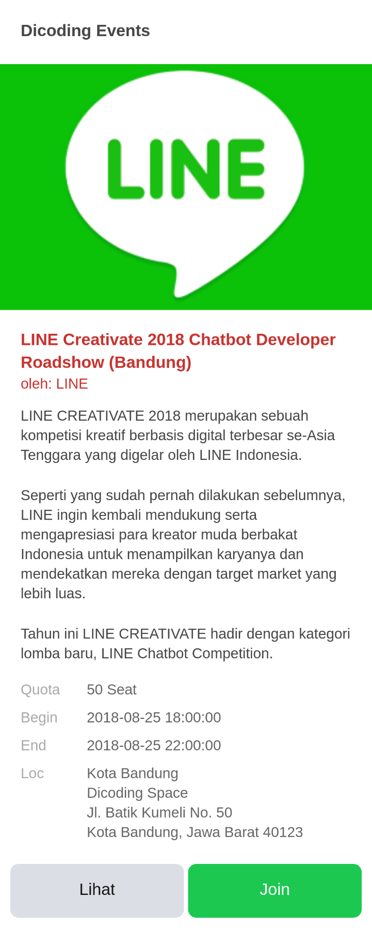](https://www.dicoding.com/academies/32/tutorials/782?from=2237)

## Deployment ke Heroku

Langkah terakhir lakukan deploy project ke Heroku. Ketikkan perintah berikut untuk mulai deploy project ke Heroku:

1. $ git init
2. $ git add .
3. $ git commit -m "pesan commit Anda"
4. $ heroku git:remote -a namaproyekanda
5. $ git push heroku master

Untuk melihat log ketika aplikasi dijalankan, gunakan perintah berikut:

1. $ heroku logs --tail

Selesai! Anda sudah berhasil membuat Chat Bot dengan memanfaatkan Open API dari Dicoding Event. Pada akademi ini kami hanya mencontohkan salah satu dari beberapa **Dicoding Event API** saja. Anda dapat bereksplorasi lebih lanjut dengan memanfaatkan fitur API yang lainnya. Silakan tes Bot melalui aplikasi LINE Messanger.

Contoh project dari modul 7 Sample Project Java (Teman Ngoding) dapat Anda unduh dengan klik tautan di bawah ini :

[Sample Project Java (Teman Ngoding)](https://github.com/dicodingacademy/sample-project-teman-ngoding-java)

## Apa itu LINE Front-end Framework?

Pernahkah Anda mendengar LIFF sebelumnya? LINE Front-end Framework (LIFF) merupakan platform untuk aplikasi web yang berjalan di dalam aplikasi LINE. Saat kita menjalankan sebuah aplikasi web yang terdaftar sebagai aplikasi LIFF,  ia akan mengambil data dari platform LINE, contohnya adalah data userId LINE dan informasi profil user. Aplikasi LIFF dapat menggunakan data tersebut untuk menyediakan fitur yang memanfaatkan informasi pengguna dan mengirimkan pesan atas nama pengguna.

[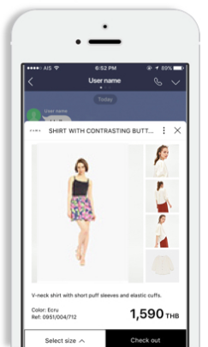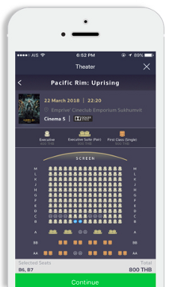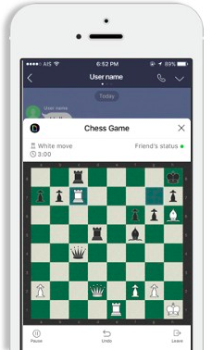](https://www.dicoding.com/academies/32/tutorials/2168?from=752)

## Lingkup Operasi

Berikut sistem operasi yang yang telah mendukung penggunaan LIFF di dalam aplikasi LINE:

* iOS: iOS 10 atau yang lebih baru dan menggunakan WKWebView.
* Android: 5.0 atau yang lebih baru.
* Aplikasi LINE: Versi 9.14 atau yang lebih baru.

Jika Anda ingin membuka aplikasi LIFF di external browser, berikut daftar browser yang mendukung LINE LIFF:

* Microsoft Edge
* Google Chrome
* Mozilla Firefox
* Safari

## Ukuran View

Sebuah aplikasi LIFF dapat ditampilkan dalam tiga jenis ukuran. Aplikasi LIFF tidak dapat memiliki beberapa ukuran view, namun kita dapat mengganti ukuran view tersebut kapan saja saat diperlukan. Kita bisa mengatur ukuran view aplikasi LIFF ini saat kita mendaftarkan aplikasi web yang kita punya menjadi aplikasi LIFF.

Saat ini LIFF memiliki tiga jenis ukuran, yaitu:

1. Compact — Aplikasi LIFF akan ditampilkan 50% dari ukuran layar.
2. Tall —  75% dari ukuran layar.
3. Full — 100% dari ukuran layar.

[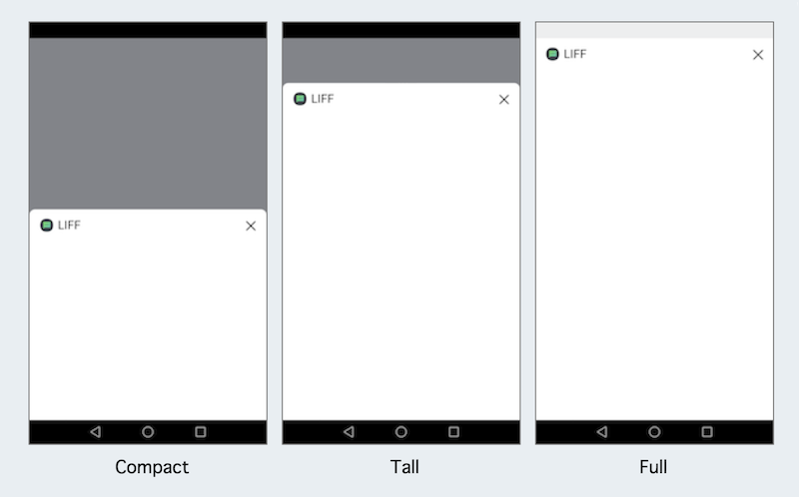](https://www.dicoding.com/academies/32/tutorials/2168?from=752)

## Siklus Pengembangan

Untuk mengembangkan aplikasi LIFF, berikut ini tahapannya:

1. Membuat LINE channel
2. Membuat aplikasi web dengan integrasi LIFF
3. Mendaftarkan aplikasi web tersebut ke menjadi aplikasi LIFF

## Integrasi LIFF SDK

LIFF SDK dibangun menggunakan bahasa Javascript yang mendukung pengembangan aplikasi web dengan menyediakan beberapa fitur berikut:

* Inisialisasi aplikasi LIFF.
* Antarmuka dengan aplikasi LINE. Melalui client API yang telah terintegrasi dialam SDK, kita dapat membuka URL tertentu di dalam browser aplikasi LINE atau browser eksternal dan menutup aplikasi LIFF.

Kita bisa mulai menggunakan LIFF SDK ini dengan cukup mudah. Tempatkan URL dari LIFF SDK, https://d.line-scdn.net/liff/1.0/sdk.js ke dalam element script

1. <script src="https://d.line-scdn.net/liff/edge/2.1/sdk.js"></script>

Tak perlu menambahkan plugin Promise polyfill secara manual. LIFF SDK ini telah menambahkan plugin core-js Promise polyfill tersebut secara otomatis ke dalam lingkungan yang tidak mendukung Promise.

## Client API

Client API merupakan bagian dari LIFF yang berisikan method-method untuk menggunakan fungsi yang ada pada LINE LIFF. Yang termasuk ke dalam Client API antara lain sebagai berikut:

### Inisialisasi Aplikasi LIFF

Sebelum memulai menggunakan LIFF SDK Anda harus melakukan inisialisasi pada project Anda dengan method liff.init({liffID})**.**Setelah method tersebut dimasukkan, baru kita dapat menjalankan method lain yang terdapat dalam LIFF SDK.

1. *// Using a Promise object*
2. liff
3. .init({
4. liffId: "1234567890-abcedfgh" *// use own liffId*
5. })
6. .then(() => {
7. *// Start to use liff's api*
8. })
9. .catch((err: LiffError) => {
10. *// Error happens during initialization*
11. console.log(err.code, err.message);
12. });

### Menampilkan Profil Pengguna

Untuk mendapatkan informasi dari profil pengguna LINE, kita dapat menggunakan method liff.getProfile(). Data yang didapat meliputi:

* ***userId***: Menampilkan user ID pengguna LINE,
* ***displayName***: Menampilkan nama pengguna LINE,
* ***pictureUrl***: Menampilkan URL foto profil pengguna LINE,
* ***statusMessage***: Menampilkan pesan status yang terdapat pada profil pengguna LINE.

Contoh penerapan kodenya sebagai berikut:

1. liff.getProfile()
2. .**then**(profile => {
3. const name = profile.displayName
4. })
5. .**catch**((err) => {
6. console.log('error', err);
7. })

### Membuka URL

Apabila ingin membuka sebuah URL baik itu di browser external maupun langsung di dalam LINE, Anda dapat menggunakan method liff.openWindow()**.**Kita dapat menentukan URL yang kita masukkan berjalan di browser eksternal atau tidak dengan menambahkan nilai true (berjalan di external browser) atau false (berjalan di browser LINE) pada parameter external. 

Berikut contoh penerapan membuka URL [https://dicoding.com](https://dicoding.com/) di browser internal LINE.

1. liff.openWindow({
2. url:'https://dicoding.com',
3. external:false
4. });

Sedangkan kode di bawah ini untuk membuka URL di external browser.

1. liff.openWindow({
2. url:'https://dicoding.com',
3. external:true
4. });

Note : Nilai default apabila kita tidak memasukkan parameter ***external***adalah **false**.

### Mengirim Pesan

Kita juga dapat mengirimkan pesan atas nama pengguna yang bersangkutan ke dalam obrolan tempat aplikasi LIFF tersebut dibuka. Untuk mengirim pesan, kita dapat menggunakan method liff.sendMessage()***.***Tipe objek pesan yang dapat dikirimkan maksimal lima dalam satu request.

Dari aplikasi LIFF, berikut tipe pesan yang dapat dikirimkan melalui Messaging API:

* Teks
* Gambar
* Video
* Audio
* Lokasi
* Template

Kode berikut adalah contoh kasus di mana kita mengirimkan pesan "Halo, Dicoding!" sebagai pengguna ke dalam layar obrolan di mana aplikasi LIFF dibuka.

1. liff.sendMessages([
2. {
3. type:'text',
4. text:'Halo, Dicoding!'
5. }
6. ])
7. .then(() => {
8. console.log('message sent');
9. })
10. .catch((err) => {
11. console.log('error', err);
12. });

Note : Fitur sendMessage tidak dapat digunakan pada external browser.

### Menutup Aplikasi LIFF

 Untuk menutup aplikasi LIFF yang sedang dibuka, cukup kita panggil method liff.closeWindow()

1. *liff.closeWindow();*

Ingin belajar LIFF secara lebih detail dan lengkap? Silakan menuju kelas [Belajar Membangun LINE Front-end Framework](https://www.dicoding.com/academies/153).

# Submission Proyek Aplikasi ChatBot

Selamat, akhirnya Anda telah sampai di penghujung pembelajaran. Anda telah mempelajari:

* Pengenalan LINE & LINE Chatbot (dapat dipelajari mulai dari modul [Pengenalan LINE & LINE Chatbot](https://www.dicoding.com/academies/32/tutorials/719));
* Penerapan fitur Messaging API (dapat dipelajari mulai dari modul[Fitur Messaging API](https://www.dicoding.com/academies/32/tutorials/737));
* Menerapkan fitur template pesan berupa teks, gambar, video, atau tombol (dapat dipelajari mulai dari modul [LINE Flex Message](https://www.dicoding.com/academies/32/tutorials/2162)); dan
* Latihan sample project untuk bahasa Java dan PHP (dapat dipelajari mulai di modul [Sample Project Java](https://www.dicoding.com/academies/32/tutorials/782)dan [Sample Project PHP](https://www.dicoding.com/academies/32/tutorials/752)).

Untuk menyelesaikan kelas ini Anda diharuskan submit aplikasi yang Anda buat sendiri. Aplikasi yang akan Anda buat harus berupa aplikasi LINE Bot hasil karya Anda sendiri yang berbeda dengan latihan pada modul.

## Kriteria

Berikut kriteria submission yang harus Anda penuhi:

* Bot harus karya sendiri dan berbeda dengan sample project yang ada di Academy ini.
* Bot dapat menyapa user yang telah menambahkannya sebagai teman / menambahkan ke group (greeting message).
* Bot dapat memperkenalkan diri, menjelaskan bagaimana penggunaannya, dan apa fungsinya (On boarding).
* Bot dapat menjawab pesan sesuai konteks, memiliki konsep dan alur yang jelas sehingga mudah digunakan.
* Bot menggunakan salah satu fitur template yang ada, seperti carousel, button, auto reply atau flex message.
* Bot dapat menginformasikan dan memberi saran apabila ada kesalahan kata kunci / keywords pesan yang dikirim user (Fallback Message).

## Saran Submission

Submission Anda akan dinilai oleh reviewer dengan **skala 1-5** berdasarkan dari parameter yang ada.

Anda dapat menerapkan beberapa **saran**ini untuk mendapatkan nilai tinggi, berikut sarannya:

* Tampilan bot menarik dan informatif.
* Bot dibuat sekreatif dan seunik mungkin.
* Navigasi bot jelas dan mudah dipahami.
* Penerapan fitur yang digunakan tepat dan sesuai dengan fungsinya.
* Bot berjalan dengan lancar tanpa kendala.

Detail penilaian submission:

* **Bintang 1**:  Semua ketentuan dan kriteria terpenuhi, namun terdapat indikasi plagiat yaitu dengan menggunakan proyek orang lain dan hanya mengubah kontennya saja.
* **Bintang 2**:  Semua ketentuan dan kriteria terpenuhi. Terdapat beberapa fitur command yang kurang optimal namun keseluruhan fitur bot sudah berjalan normal.
* **Bintang 3**: Bot berjalan optimal dan menerapkan semua fitur yang tertera pada halaman submission.
* **Bintang 4**: Bot berjalan dengan optimal dan peserta menambahkan improvisasi fitur sendiri sehingga alurnya lebih mudah dipahami.
* **Bintang 5**: Bot memiliki fitur yang lengkap dan jelas. Bot yang memiliki manfaat lebih sesuai kebutuhan saat ini juga akan mendapatkan nilai tambah.

Jika **submission Anda ditolak** maka**tidak ada penilaian**. Kriteria penilaian bintang di atas hanya berlaku **jika submission Anda lulus.**

### Submission Anda akan ditolak jika:

* Tidak memenuhi kriteria yang sudah ditentukan.
* Bot tidak bisa berjalan ketika diakses.
* Bot tidak dapat merespon pengguna.
* Terdapat fitur yang tidak berjalan semestinya.

### Ketentuan

* **Mengirimkan screenshot** LINE Developers yang berisi Informasi Channel Messaging API yang telah dibuat. (Bisa dikirimkan dalam bentuk **zip**).
* **Mengirimkan Bot Basic ID dan QR Code** dari bot yang terdapat di halaman Channel Messaging API.  
  Misalnya bot dengan Basic ID @blk0752m (didapat dari Channel Messaging API di LINE Developers).  
  Sedangkan contoh dari Channel ID adalah 1537145678 (didapat dari halaman Channel LINE Messaging API di LINE Developers). Anda dapat mengirimkannya melalui kolom **komentar** submission.
* **Mengirimkan URL dari webhook**yang dipakai pada project LINE ChatBot.  
  Contoh: https://namaaplikasi.herokuapp.com/webhook. Anda dapat mengirimkannya melalui kolom komentar submission.
* Mengirimkan Screenshot sampel percakapan Anda dengan Bot di aplikasi LINE yang digabungkan dalam satu berkas zip. Percakapan secara personal (wajib) dan percakapan di room/group (opsional, tidak wajib).
* Menyertakan keterangan singkat tentang aplikasi yang dibuat.
* Tim reviewer akan mengulas submission Anda dalam waktu **selambatnya 3 (tiga) hari kerja** (tidak termasuk Sabtu, Minggu, dan hari libur nasional).
* Tidak disarankan untuk melakukan submit berkali-kali karena akan memperlama proses penilaian.
* Anda akan mendapat notifikasi hasil pengumpulan submission Anda via email, atau Anda dapat mengecek status submission pada akun Dicoding Anda.

### Perhatian!

[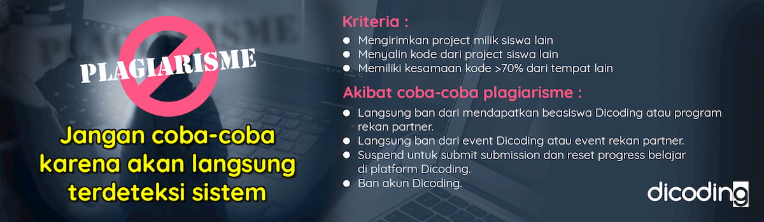](https://www.dicoding.com/academies/32/tutorials/773?from=2168)

Sesuai dengan [terms of use](https://www.dicoding.com/termsofuse) di Dicoding, submission kelas Dicoding Academy **haruslah hasil karya Anda sendiri.**

Kode yang didapatkan dari sumber lain (website, buku, forum, GitHub, dan lain-lain) hanya digunakan sebagai referensi. Tingkat kesamaannya **tidak boleh lebih dari 70%.**

Kami memiliki hak mutlak untuk mengenakan **sanksi** kepada peserta **plagiat** yang melanggar ketentuan di atas. Sanksi tersebut berupa **penangguhan akun Dicoding**. Artinya Anda tidak dapat melakukan submission apapun di kelas Dicoding Academy selama masa penangguhan. Progress belajar peserta kelas Dicoding Academy pun, otomatis kami reset ke 0 (nol), tanpa terkecuali.